LAPORAN PRAKTIKUM TUGAS AKHIR PENGEMBANGAN
APLIKASI BERBASIS WEB
Modul 9: HMVC, Authorization, dan AJAX
dengan React pada Laravel

Disusun Oleh:
Nama: Dryhus Dzacky Damingtyas.S
NIM: 707012530010
Kelas: D4SIKC-49-04
Mata Kuliah: Pengembangan Aplikasi Berbasis Web
Dosen Pengampu: ...................................................
UNIVERSITAS TELKOM
FAKULTAS ILMU TERAPAN
D4 SISTEM INFORMASI KOTACERDAS
TAHUN AKADEMIK 2026/2027

A. Tujuan Praktikum
Praktikum ini saya kerjakan untuk membangun aplikasi penerimaan mahasiswa baru pada project pertemuan9_hmvc_react dengan arsitektur HMVC memakai React Starter Kit. Berbeda dengan Modul 8 yang menulis tampilan dengan Blade dan jQuery, seluruh halaman modul pada praktikum ini ditulis dengan React dan dihubungkan ke Laravel melalui Inertia.js. Modul UserManagement dikerjakan dengan CRUD Inertia, sedangkan modul Pendaftaran dikerjakan dengan CRUD AJAX serta upload berkas. Hak akses setiap halaman dibatasi oleh role admin dan user yang diperiksa middleware di sisi server.
Secara lebih rinci, tujuan yang ingin dicapai pada praktikum ini adalah:
- Menyiapkan project Laravel React Starter Kit, memasang paket nwidart/laravel-modules beserta merge-plugin pada composer.json, dan membuat dua modul HMVC untuk fitur UserManagement dan Pendaftaran.
- Mengatur agar Inertia dapat menemukan halaman React yang berada di dalam folder modul melalui fungsi resolve pada app.tsx, serta mendaftarkan folder modul pada Tailwind CSS dan tsconfig.json.
- Menambahkan kolom role pada tabel users, membuat enum UserRole, factory, dan seeder, lalu menyesuaikan proses register agar akun hasil register selalu berperan user.
- Membagikan data auth dan flash ke seluruh halaman React sebagai shared props, lalu membuat hook useSharedProps serta komponen AlertMessage, FlashMessage, dan ConfirmDialog.
- Membuat middleware role, mendaftarkan aliasnya pada bootstrap/app.php, dan menampilkan menu sidebar sesuai role pengguna.
- Membangun modul UserManagement dengan CRUD Inertia khusus admin, lengkap dengan pencarian, filter role, pagination, dan aturan bahwa admin tidak dapat menurunkan role atau menghapus akunnya sendiri.
- Membangun modul Pendaftaran dengan CRUD AJAX memakai fetch dan FormData, termasuk upload berkas yang dapat dibuka kembali, diganti saat edit, dan ikut terhapus dari storage.
- Menampilkan error validasi 422 di bawah setiap input pada form AJAX, serta pesan berhasil setiap kali data ditambah, diubah, atau dihapus.
- Membuktikan pembatasan akses (error 403), perilaku AJAX pada tab Network, isi folder storage, dan hasil pengujian otomatis Pest.
B. Alat dan Bahan
Praktikum ini dikerjakan pada satu laptop dengan spesifikasi perangkat keras dan perangkat lunak sebagai berikut.
1. Perangkat Keras
- Laptop dengan prosesor 13th Gen Intel Core i7-13620H.
- RAM 16 GB (terbaca 15,7 GB).
- Ruang penyimpanan kosong lebih dari 3 GB untuk folder node_modules dan vendor.
- Sistem operasi Windows 11 Home Single Language build 10.0.26200.
2. Perangkat Lunak
No | Perangkat Lunak | Versi / Keterangan
1 | XAMPP | 8.2.12, berisi Apache 2.4.58, MariaDB 10.4.32, PHP 8.2.12, dan phpMyAdmin 5.2.1
2 | Composer | 2.10.3 sebagai dependency manager PHP
3 | Laravel Framework | 12.71.0 dengan React Starter Kit
4 | React dan Inertia.js | React 19.0.0 dan @inertiajs/react 2.0.3
5 | Inertia Laravel | inertiajs/inertia-laravel 2.0.28
6 | Tailwind CSS | 4.0.8 beserta shadcn/ui
7 | Laravel Fortify | autentikasi bawaan starter kit
8 | nwidart/laravel-modules | 12.0.5 sebagai paket arsitektur HMVC
9 | Node.js dan npm | Node.js 24.13.1 dan npm 11.5.2, mengompilasi aset melalui Vite 6.1.1
10 | TypeScript | 5.7.3
11 | Pest | 3.8.7 sebagai framework pengujian otomatis
12 | Visual Studio Code | editor teks
13 | Google Chrome | browser dan alat pemeriksaan tab Network pada DevTools
14 | Git | version control

Database yang dipakai adalah MariaDB dengan nama hmvc_react, sedangkan aplikasi dijalankan pada alamat http://127.0.0.1:8010 karena port 8000 sedang dipakai proses lain.
C. Langkah-Langkah Praktikum
Aplikasi saya bangun pada project pertemuan9_hmvc_react dengan database hmvc_react. Autentikasi memakai fitur bawaan React Starter Kit, sedangkan dua modul HMVC diisi sesuai tema penerimaan mahasiswa baru. Koneksi database dan locale diatur pada file .env, yaitu DB_CONNECTION=mysql dan DB_DATABASE=hmvc_react agar data disimpan di MariaDB pada XAMPP, bukan di SQLite bawaan.
C.1 Menyiapkan Project dan Memasang HMVC
Project dibuat dengan Laravel Installer memakai starter kit React, autentikasi bawaan, dan Pest sebagai framework pengujian. Setelah project terbentuk, saya memasang paket HMVC lalu mengizinkan plugin merge Composer. Blok merge-plugin saya tambahkan pada bagian extra di composer.json agar Composer ikut membaca composer.json milik setiap modul, sehingga kelas di dalam folder Modules ter-autoload tanpa konfigurasi PSR-4 manual. Sesudah mengubah composer.json, saya menjalankan composer dump-autoload supaya peta kelas diperbarui.
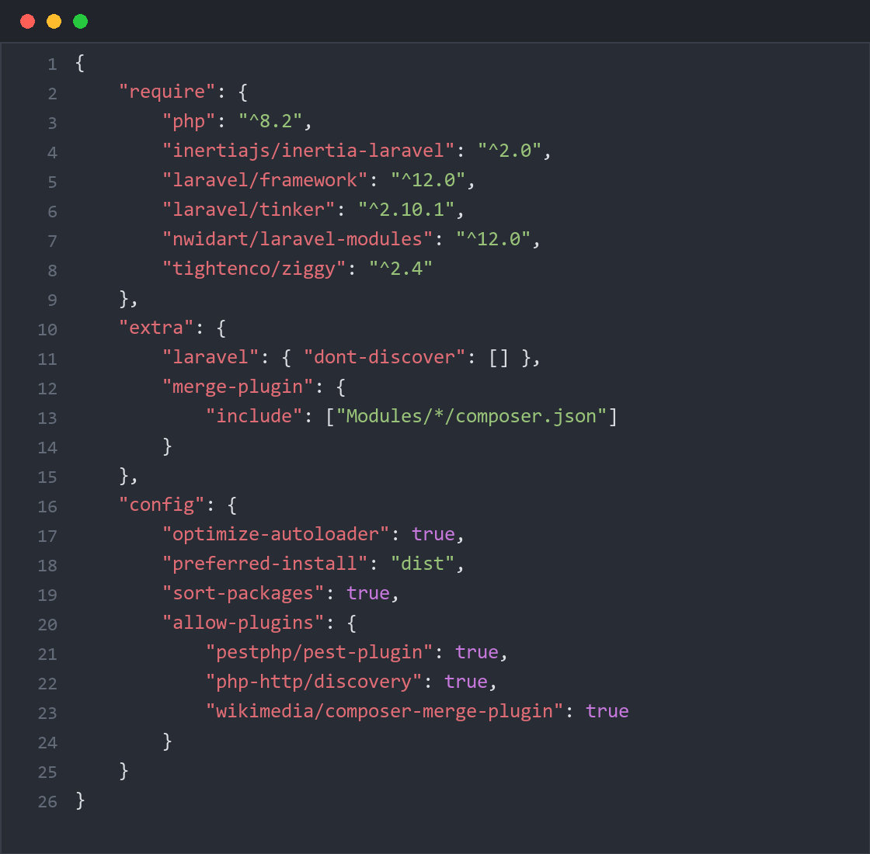
Kode 1. Bagian require, merge-plugin, dan allow-plugins pada composer.json.
Dua modul saya buat sekaligus dengan perintah php artisan module:make UserManagement Pendaftaran. Karena tampilan modul ditulis dengan React, folder resources/views, resources/assets, vite.config.js, dan package.json bawaan modul saya biarkan tidak dipakai, lalu saya buat folder resources/js/pages di dalam tiap modul. Route API bawaan modul yang memakai middleware auth:sanctum saya kosongkan karena Sanctum tidak dipasang pada project ini. Status kedua modul dapat diperiksa pada dua berkas berikut.
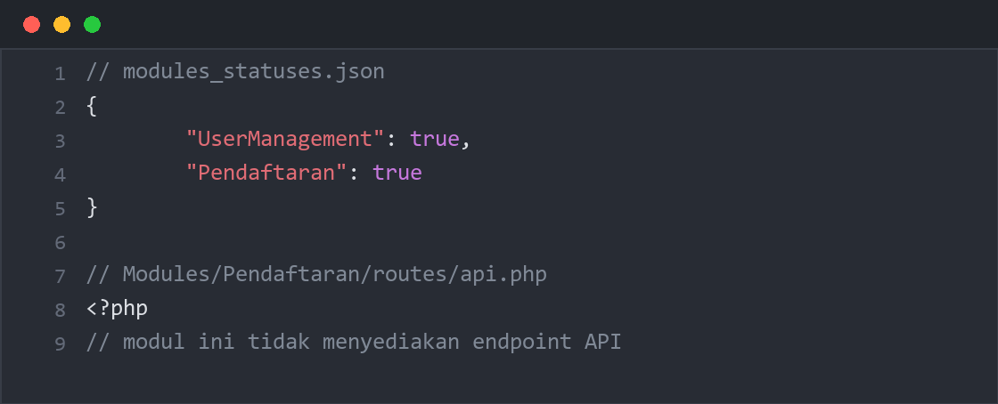
Kode 2. modules_statuses.json dan route API modul yang dikosongkan.
Middleware role didaftarkan pada bootstrap/app.php. Laravel versi ini tidak lagi memakai app/Http/Kernel.php, sehingga alias middleware ditulis di dalam withMiddleware. Selain alias role, pada blok yang sama tetap dipertahankan middleware bawaan starter kit, yaitu HandleInertiaRequests dan AddLinkHeadersForPreloadedAssets.
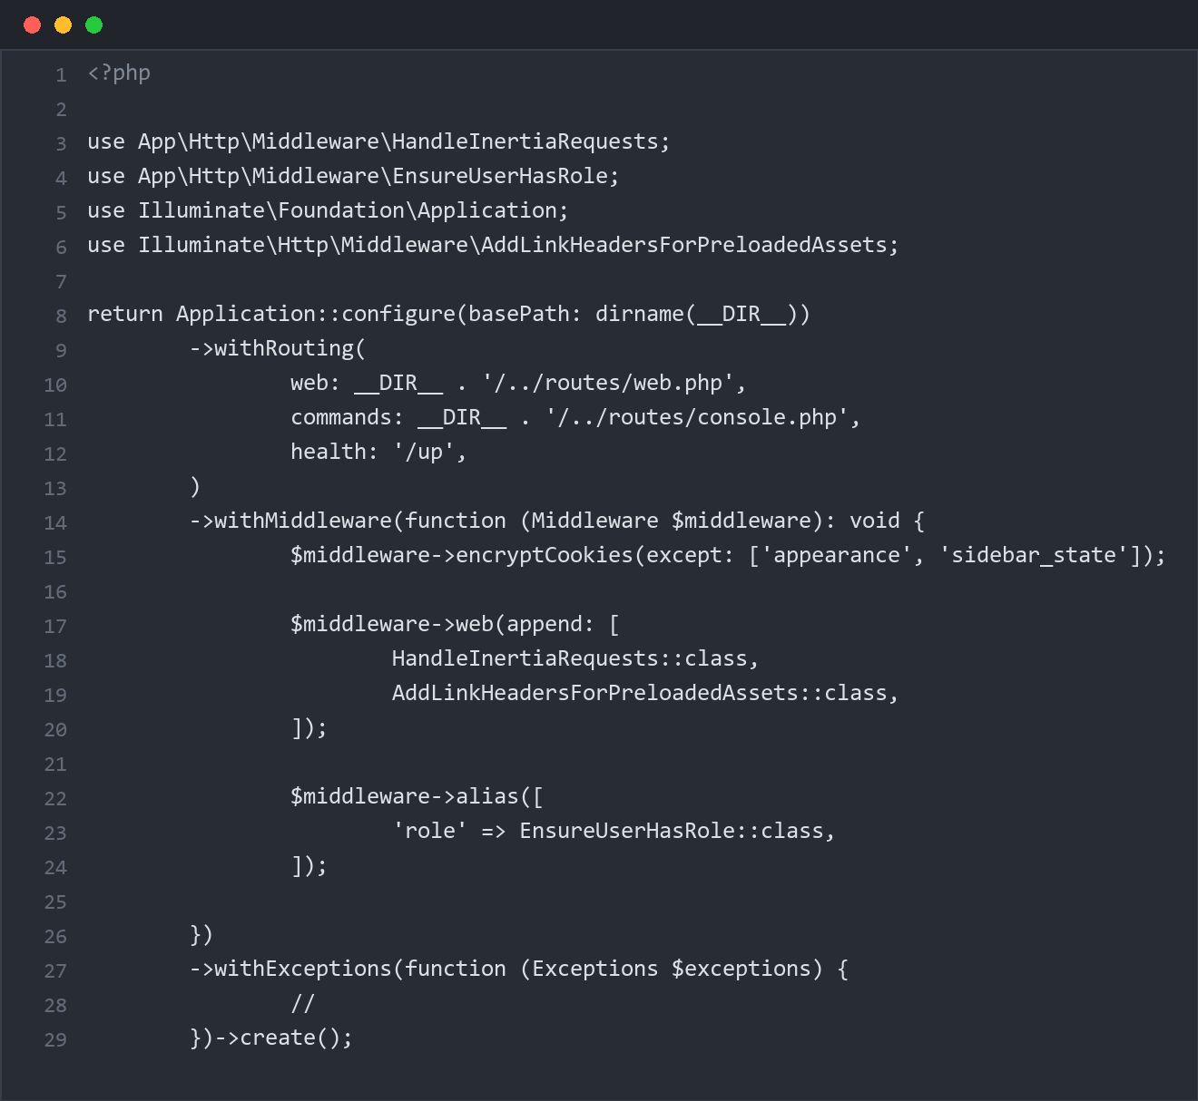
Kode 3. Alias middleware role pada bootstrap/app.php.
C.2 Mengatur Halaman React di Dalam Modul
Agar Inertia dapat menemukan halaman milik modul, bagian resolve pada createInertiaApp saya ubah. Vite mengumpulkan seluruh halaman React dari resources/js/pages dan Modules/*/resources/js/pages melalui import.meta.glob. Jika nama halaman memuat tanda ::, misalnya Pendaftaran::index, nama itu dipecah menjadi nama modul dan nama halaman, lalu berkas Modules/Pendaftaran/resources/js/pages/index.tsx dimuat oleh resolvePageComponent. Tanpa tanda tersebut, halaman dicari di resources/js/pages seperti biasa.
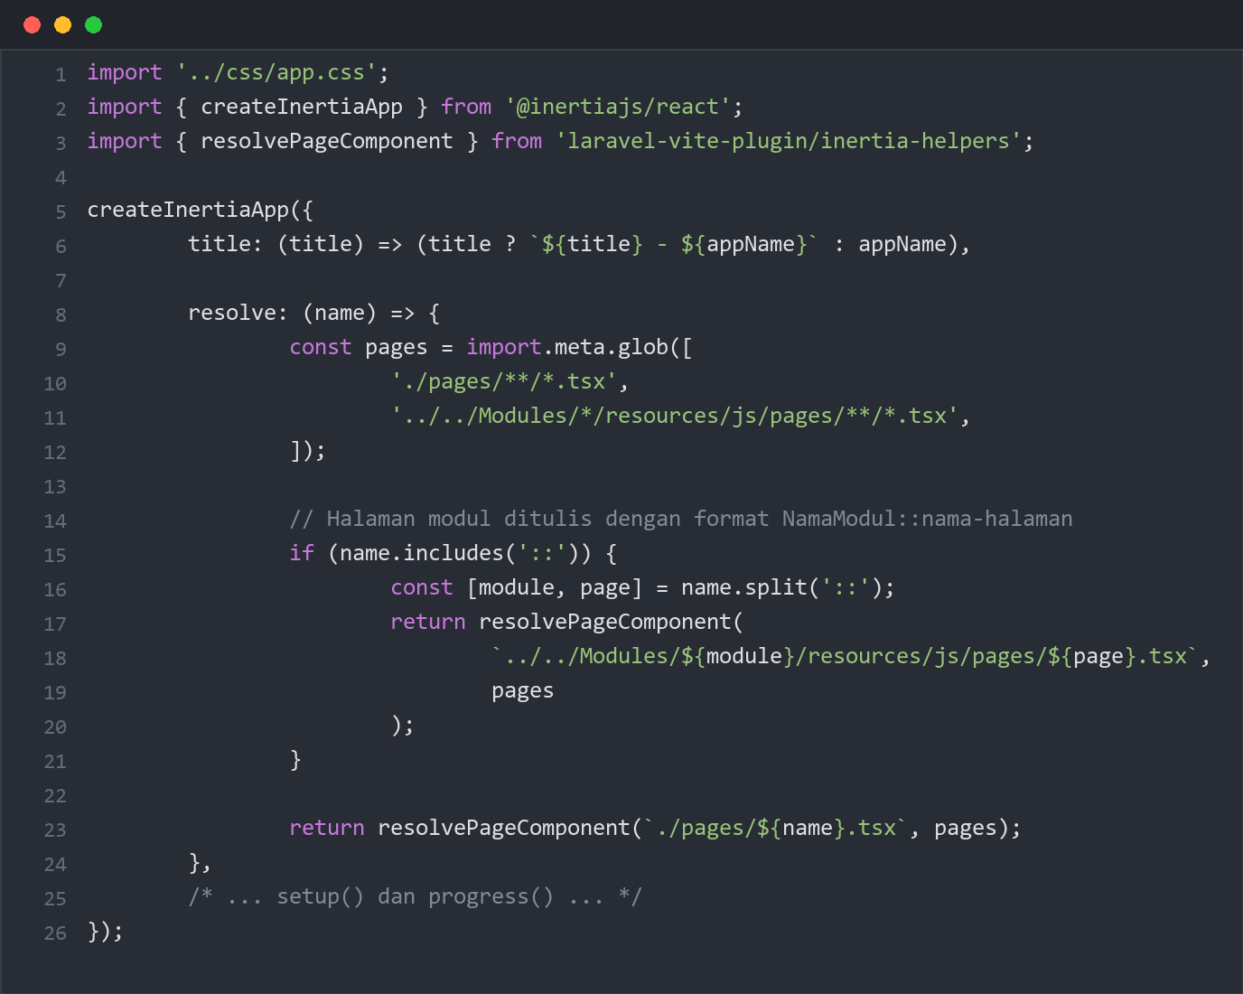
Kode 4. Pengaturan resolve halaman modul pada app.tsx.
Folder modul juga saya daftarkan pada Tailwind CSS lewat baris @source di app.css agar class Tailwind yang ditulis di halaman modul ikut dikompilasi. Tanpa baris ini, halaman modul tampil tanpa style karena Tailwind 4 hanya memindai berkas yang disebutkan secara eksplisit. Pada tsconfig.json saya menambahkan pola Modules/*/resources/js/**/*.ts dan *.tsx ke bagian include supaya Visual Studio Code mengenali TypeScript di dalam modul.
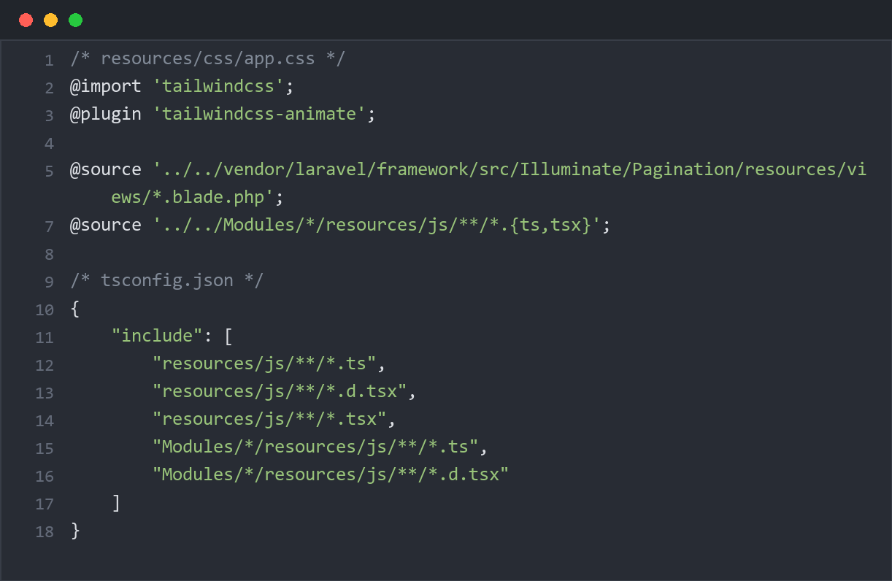
Kode 5. Baris @source pada app.css dan pola include pada tsconfig.json.
C.3 Menambahkan Role pada Tabel Users
Kolom role saya tambahkan lewat migration baru supaya tabel users bawaan Laravel tidak diubah langsung. Nilai bawaan kolom ini adalah user, sehingga akun yang tidak menyebut role otomatis menjadi user biasa. Nilai role saya bungkus dalam backed enum UserRole dengan dua case, yaitu Admin dan User, beserta method label() untuk menampilkan nama role yang mudah dibaca. Karena nilainya enum, salah ketik role tidak mungkin lolos ke database.
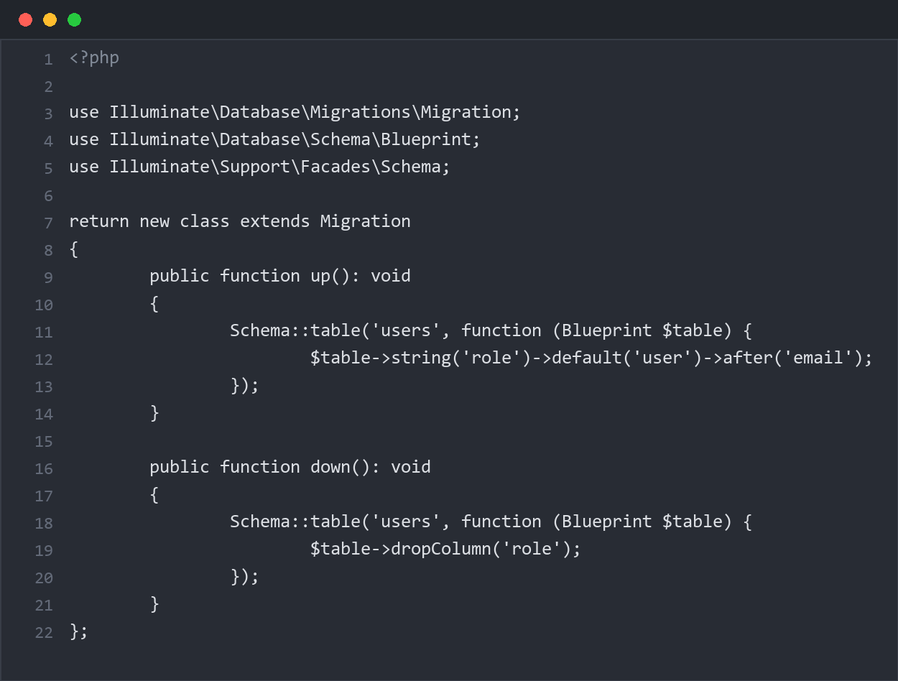
Kode 6. Migration penambah kolom role pada tabel users.
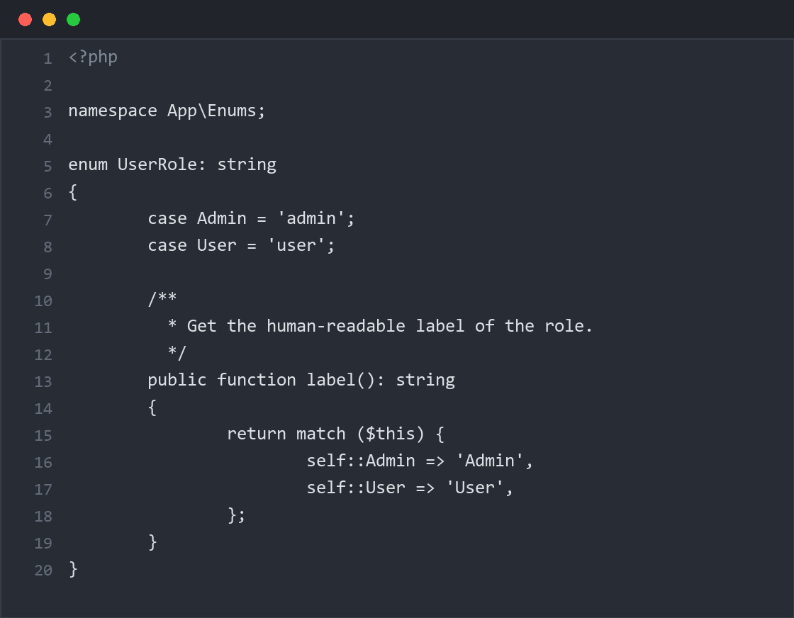
Kode 7. Enum UserRole dengan dua case dan method label().
Model User saya lengkapi dengan cast role ke enum, nilai bawaan role sebesar user, serta dua method bantu yaitu isAdmin() dan hasRole(). Method isAdmin() dipakai controller, form request, dan halaman React, sedangkan hasRole() dipakai middleware role karena menerima daftar role sebagai argumen variadik. Method hasRole() juga mengubah string dari route menjadi enum lewat UserRole::tryFrom(), sehingga role yang tidak dikenal akan dianggap tidak cocok.
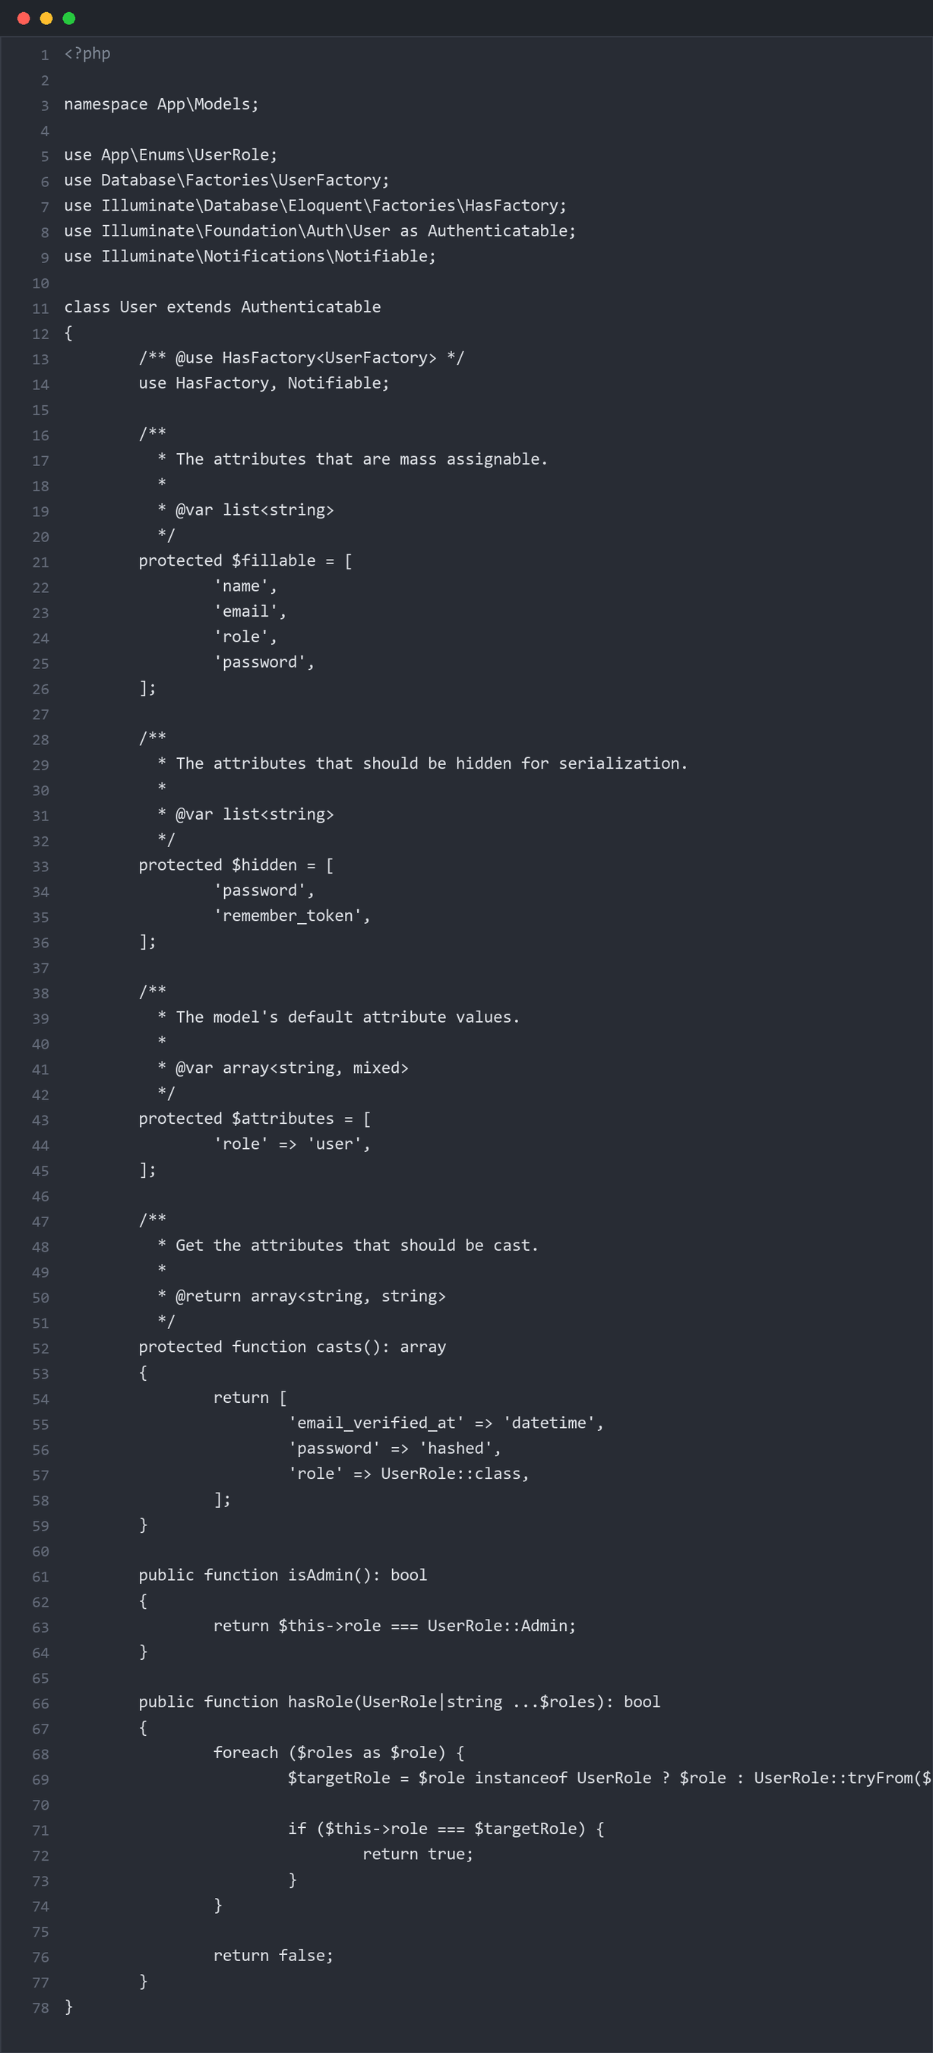
Kode 8. Model User dengan cast role dan method bantu isAdmin() serta hasRole().
Factory diberi state admin() supaya pembuatan akun admin di seeder dan pengujian cukup memanggil User::factory()->admin()->create(). State ini hanya mengisi kolom role, sehingga atribut lain tetap memakai nilai bawaan factory.
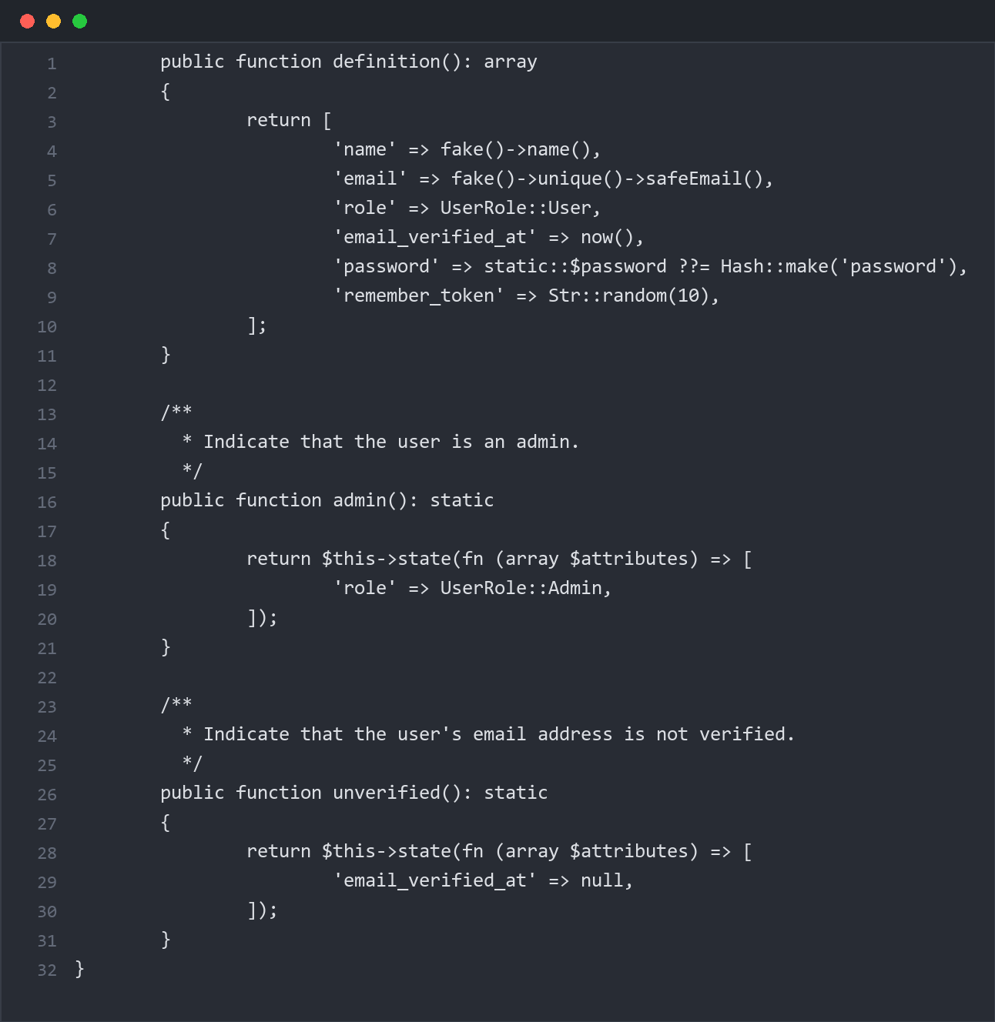
Kode 9. UserFactory dengan state admin().
Seeder membuat satu akun admin admin@example.com dan satu akun user user@example.com, keduanya dengan password password. Keduanya dibuat lewat firstOrCreate, sehingga menjalankan seeder dua kali tidak menggandakan akun.
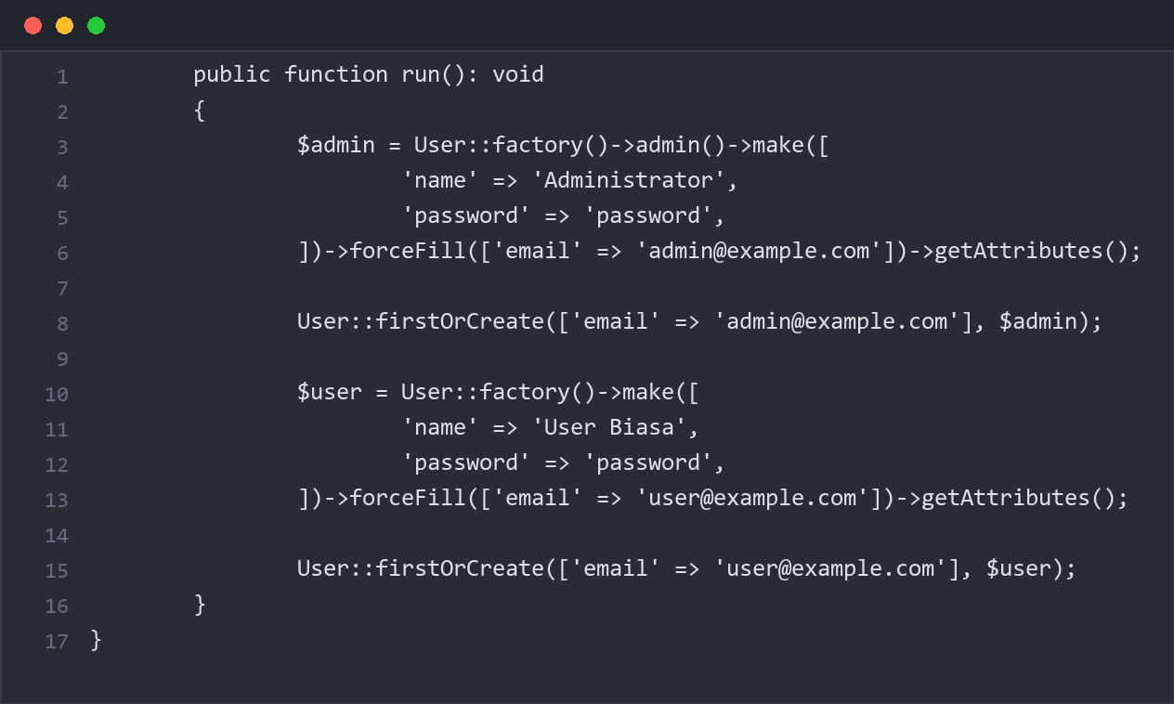
Kode 10. DatabaseSeeder yang membuat akun admin dan user.
Proses register memakai RegisteredUserController bawaan starter kit. Akun hasil register selalu diberi role user karena field role tidak pernah diisi dari input pengguna, sehingga pengguna tidak dapat mendaftarkan dirinya sebagai admin. Akun admin hanya dibuat lewat seeder atau oleh admin pada modul UserManagement.
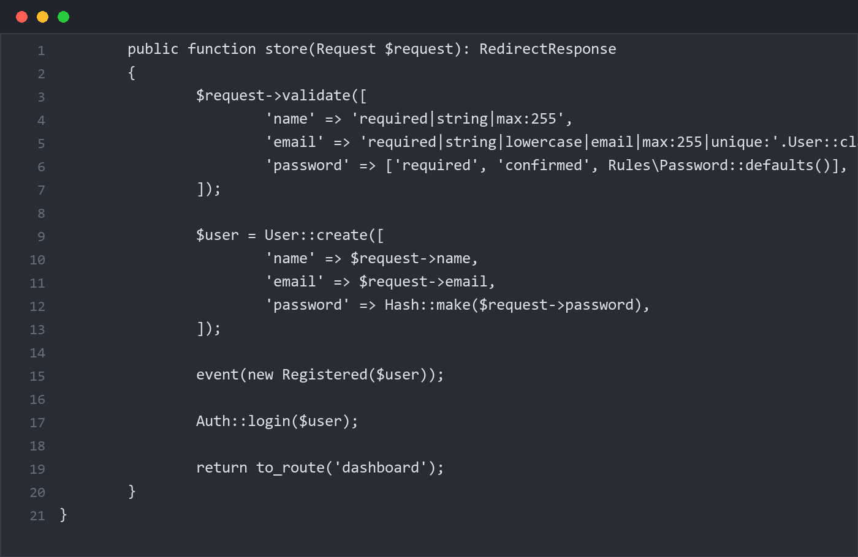
Kode 11. RegisteredUserController yang tidak pernah mengisi role dari input pengguna.
C.4 Authentication dan Shared Props
React Starter Kit sudah menyediakan halaman login, register, logout, serta reset password, jadi bagian ini tidak saya tulis ulang. Pesan galat login bawaan Laravel sudah berbahasa Indonesia pada file lang/id/auth.php. Untuk menampilkan pesan berhasil dan pesan error dari redirect controller, saya menambahkan key flash pada method share() di HandleInertiaRequests.
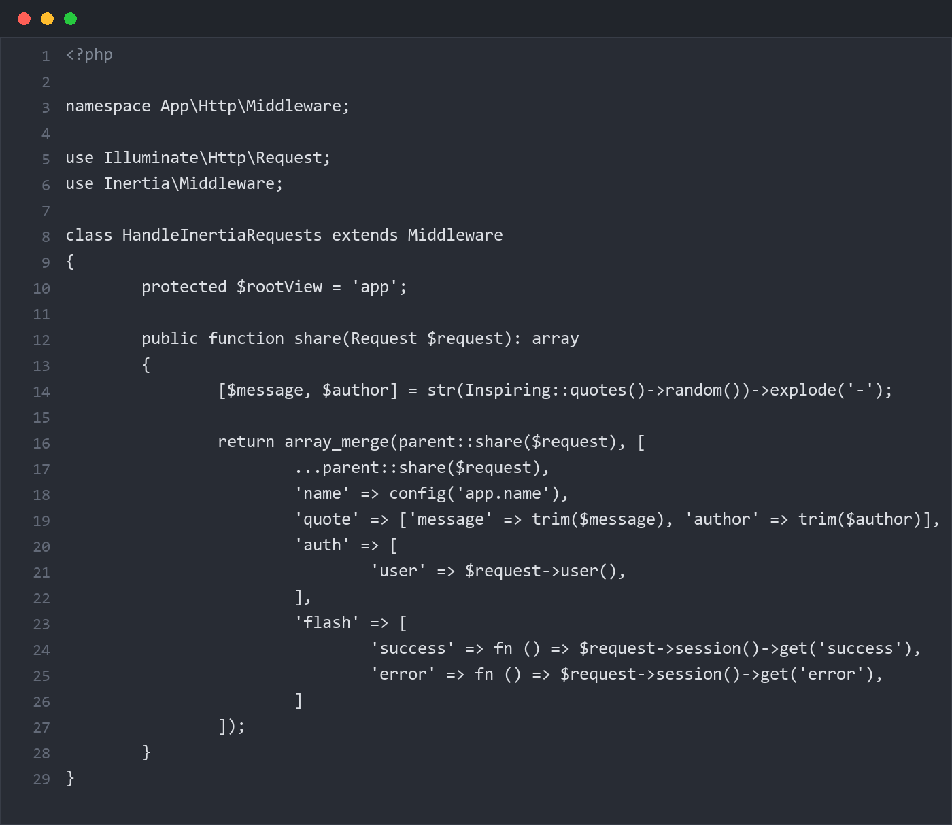
Kode 12. Shared props auth dan flash pada HandleInertiaRequests.
Agar shared props mudah dibaca, saya membuat hook useSharedProps yang mengembalikan user, isAdmin, dan flash. Nilai isAdmin dipakai untuk menampilkan menu Kelola User, tetapi perlindungan yang sebenarnya tetap dilakukan oleh middleware role di sisi server. Saya juga membuat komponen AlertMessage dan FlashMessage untuk pesan, serta ConfirmDialog untuk dialog konfirmasi hapus yang dipakai bersama oleh kedua modul.
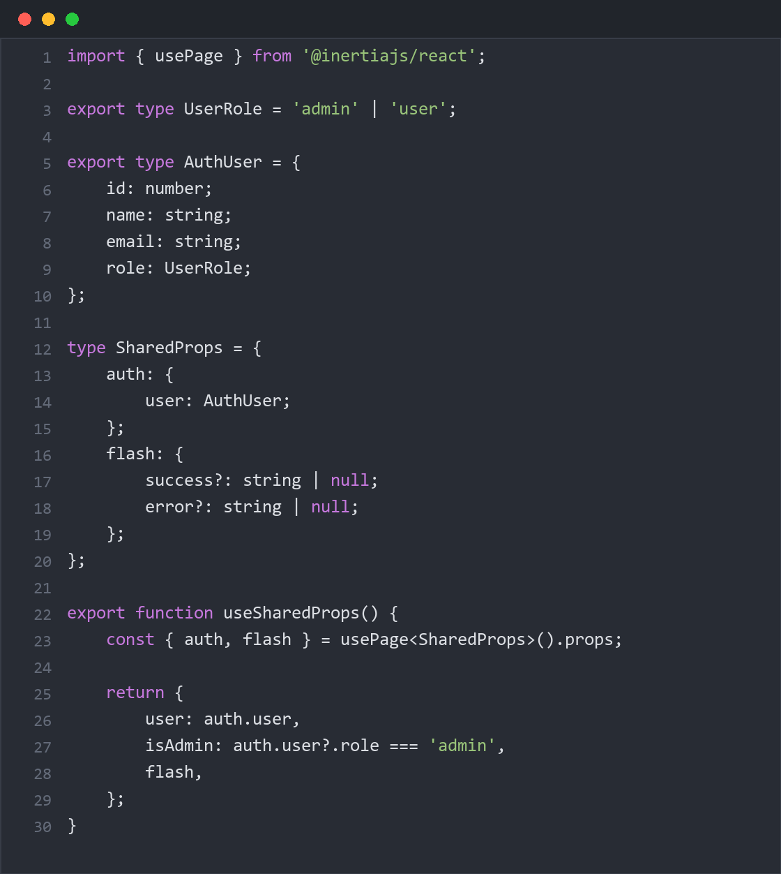
Kode 13. Hook useSharedProps.
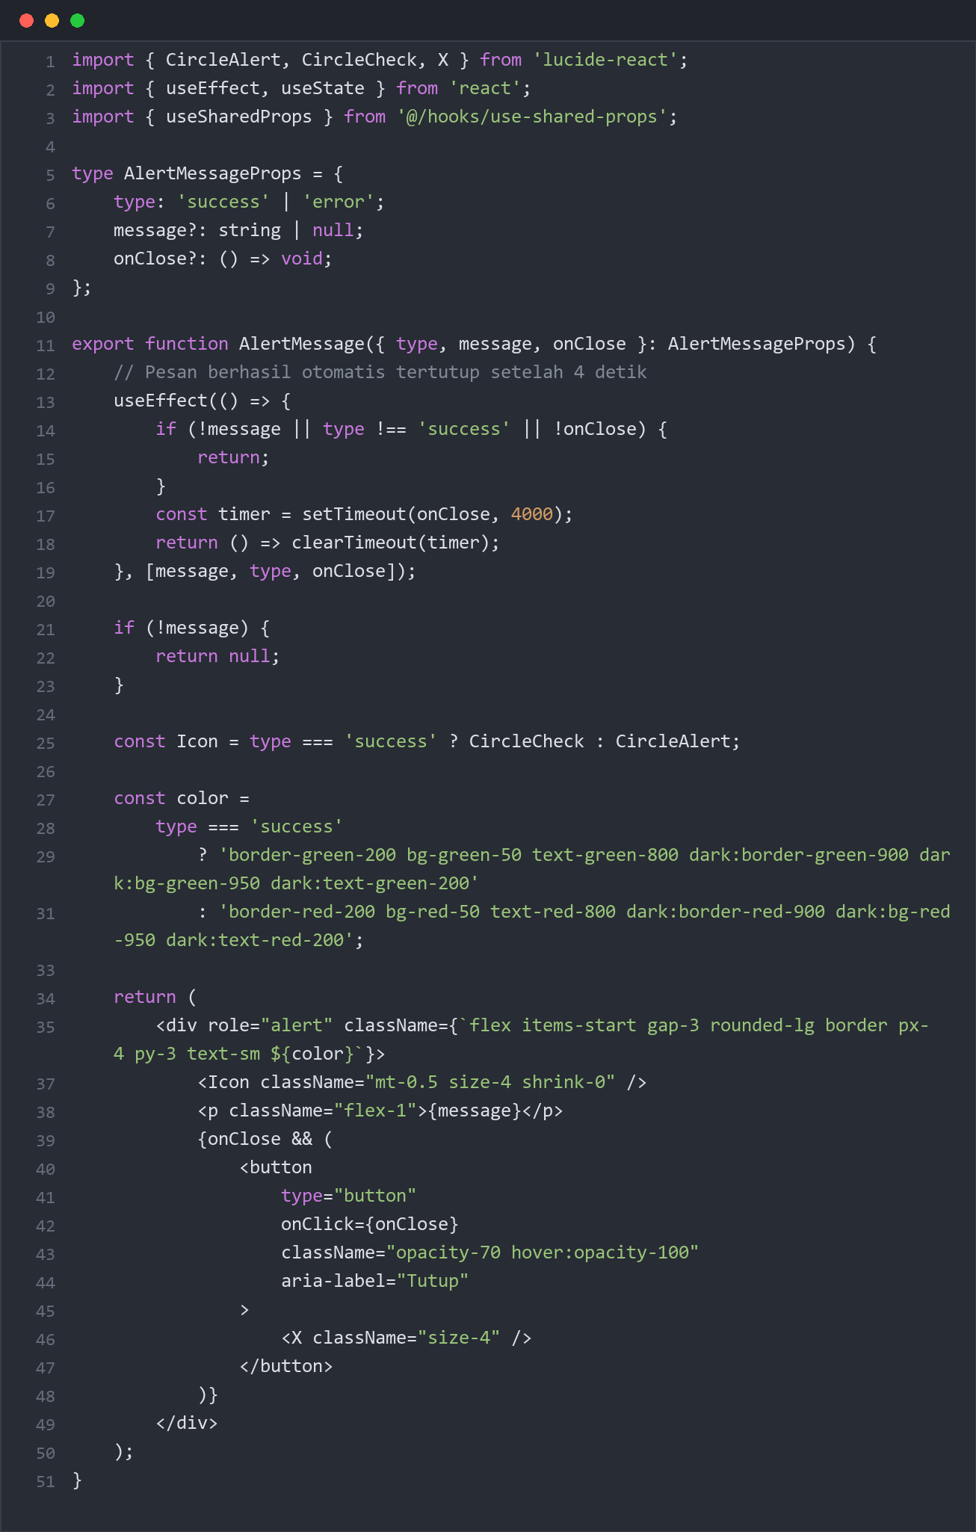
Kode 14. Komponen AlertMessage.
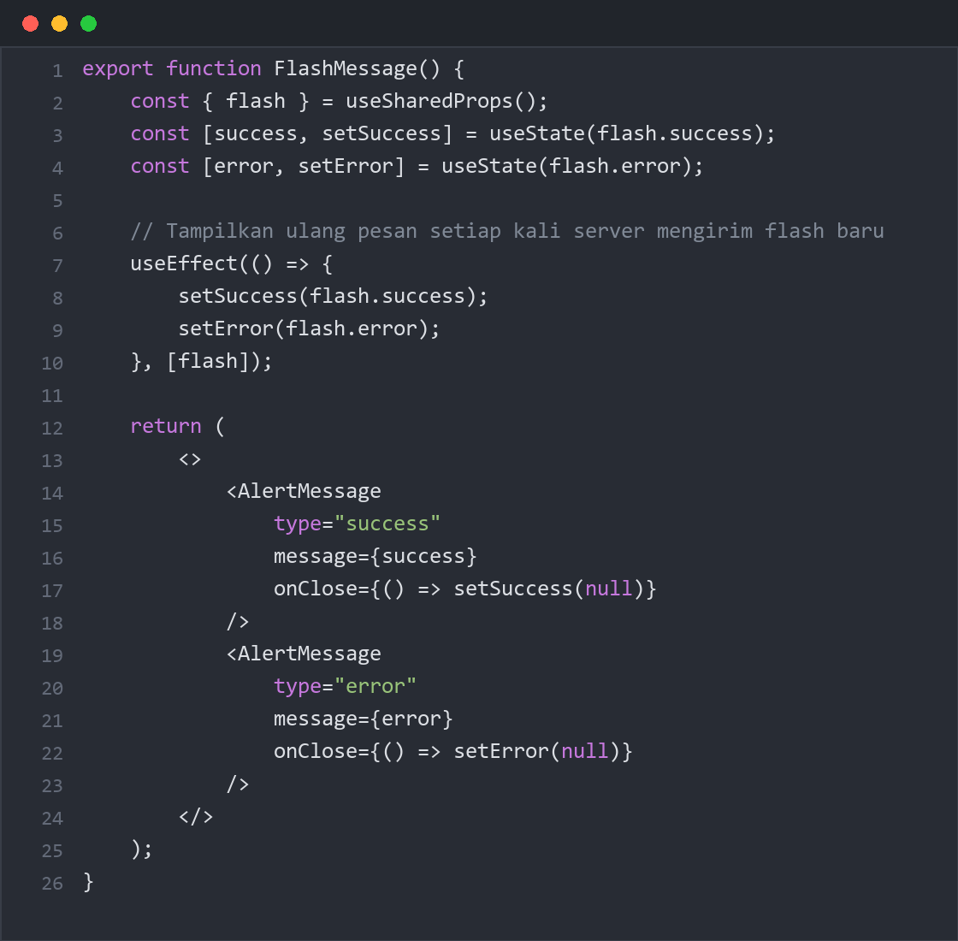
Kode 15. Komponen FlashMessage.
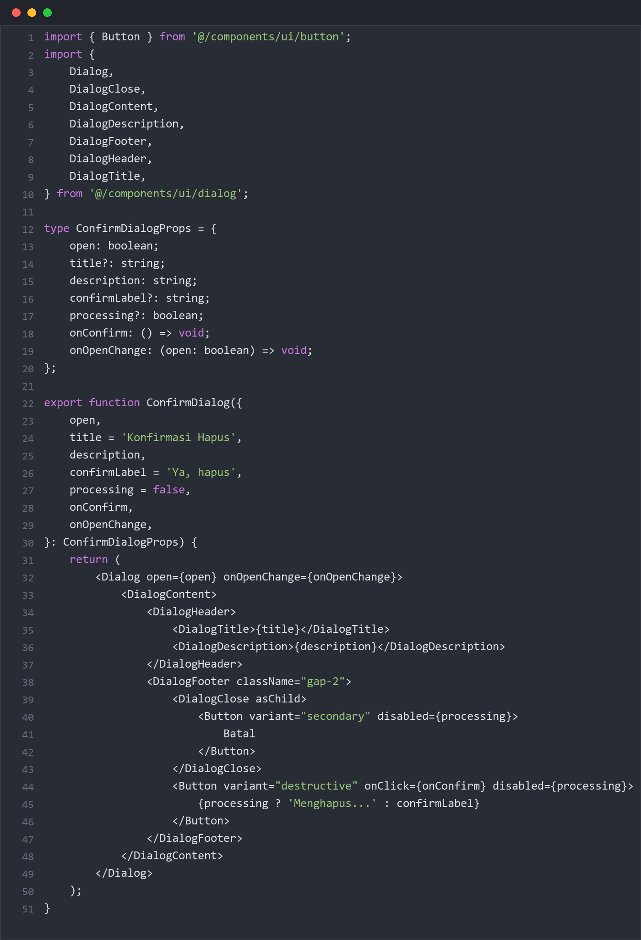
Kode 16. Komponen ConfirmDialog.
Menu sidebar saya susun pada app-sidebar.tsx. Menu Kelola User hanya ditambahkan jika isAdmin bernilai true, sedangkan menu Dashboard dan Pendaftaran selalu tampil. NavMain bawaan starter kit otomatis memberi tanda aktif pada menu yang sedang dibuka.
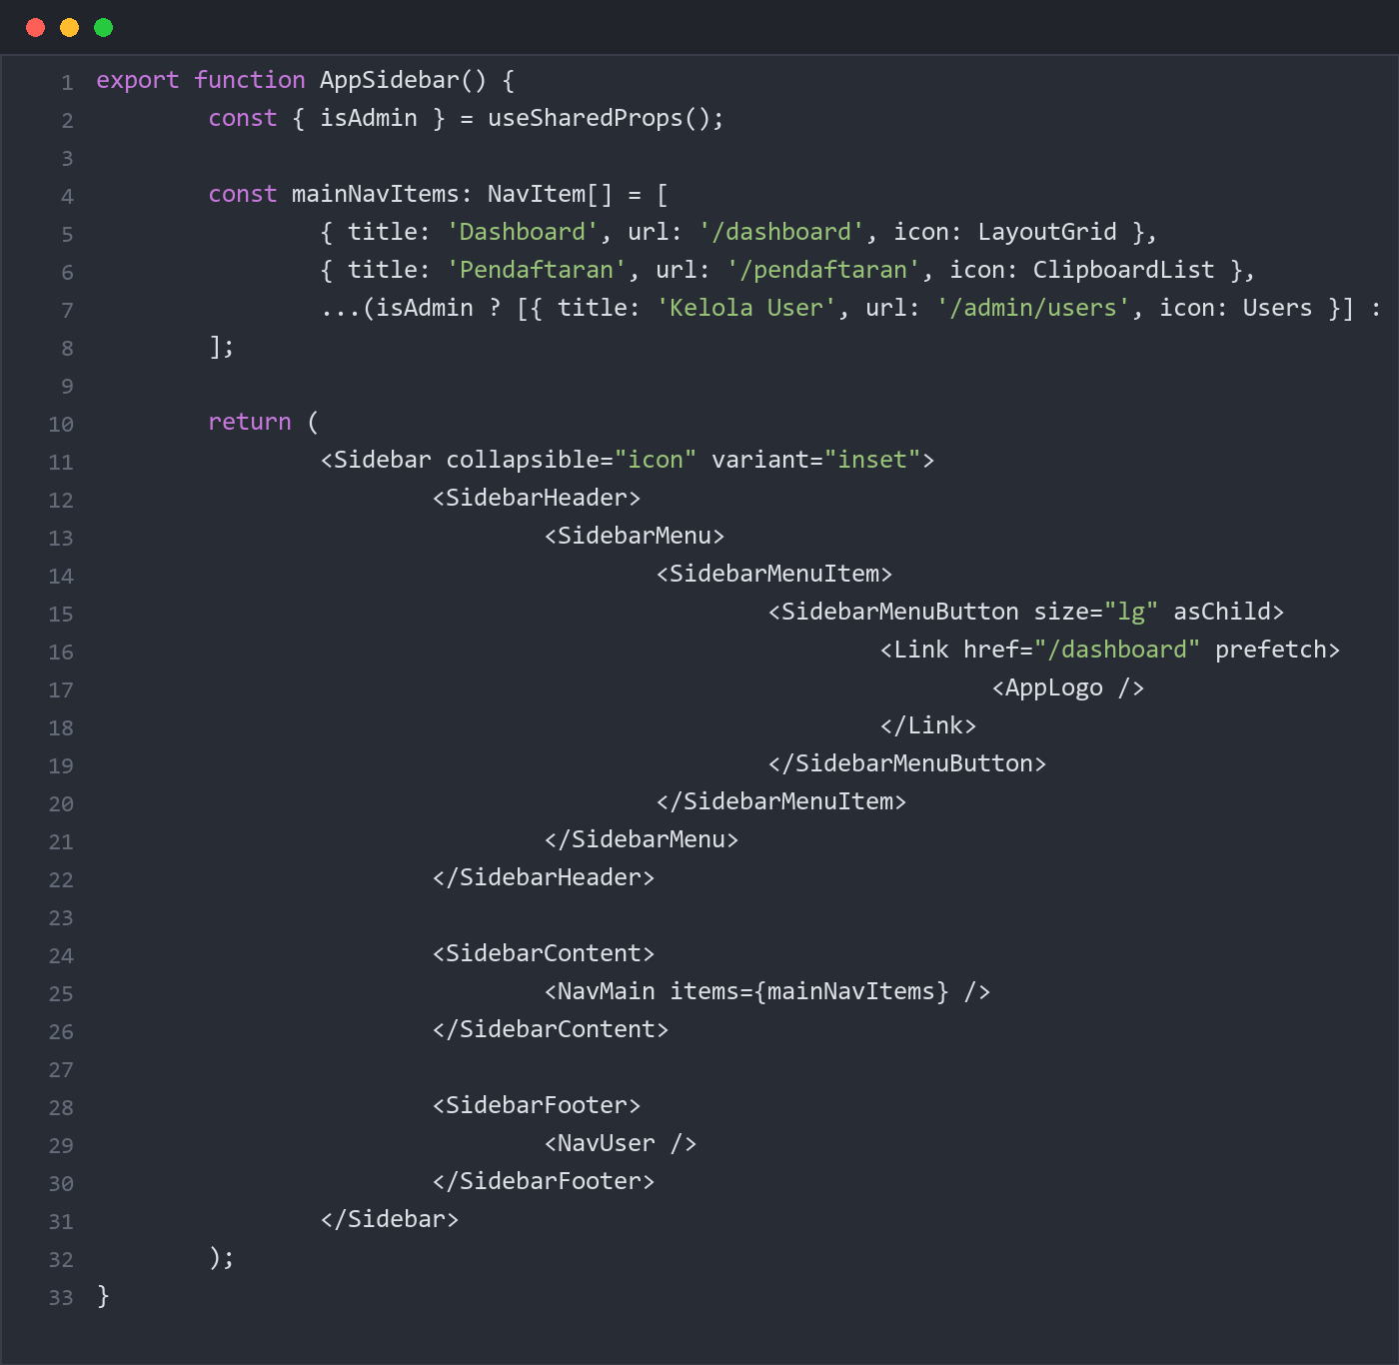
Kode 17. Menu sidebar berbasis role pada app-sidebar.tsx.
Halaman dashboard dirender oleh DashboardController yang bersifat invokable. Controller mengirim total pendaftar dari model Daftar milik modul Pendaftaran, sedangkan total user hanya dikirim untuk admin dan bernilai null bagi user biasa. Halaman dashboard.tsx menerima kedua props itu dan hanya menampilkan kartu Total Pengguna jika isAdmin bernilai true.
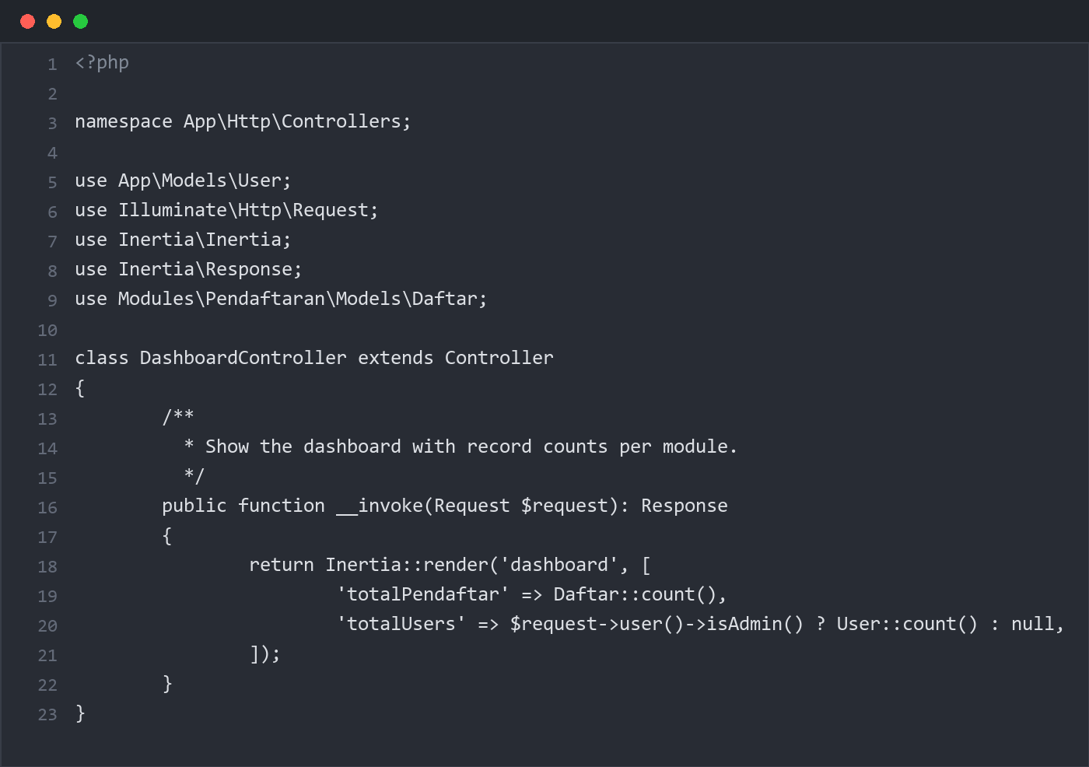
Kode 18. DashboardController.
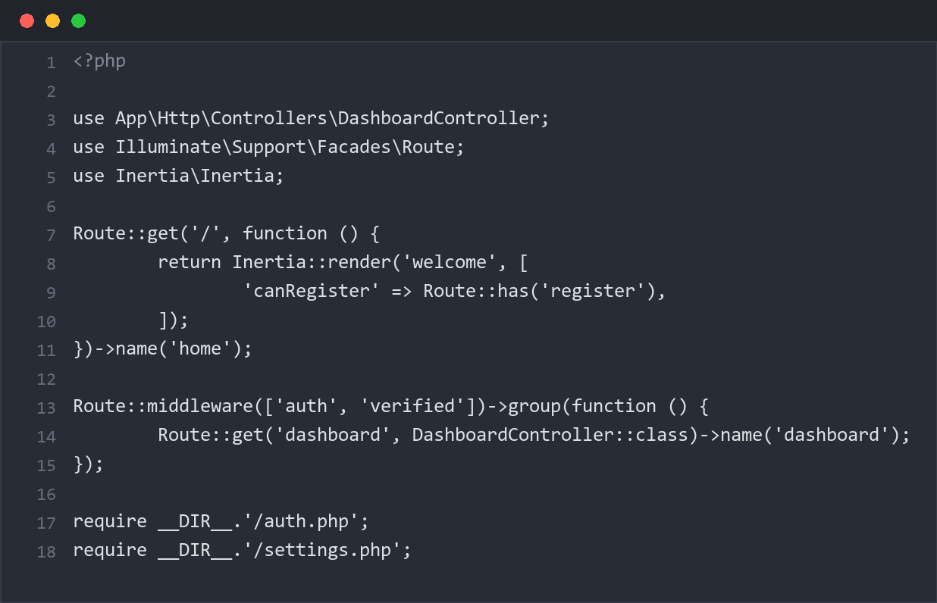
Kode 19. Route dashboard dan route halaman utama pada routes/web.php.
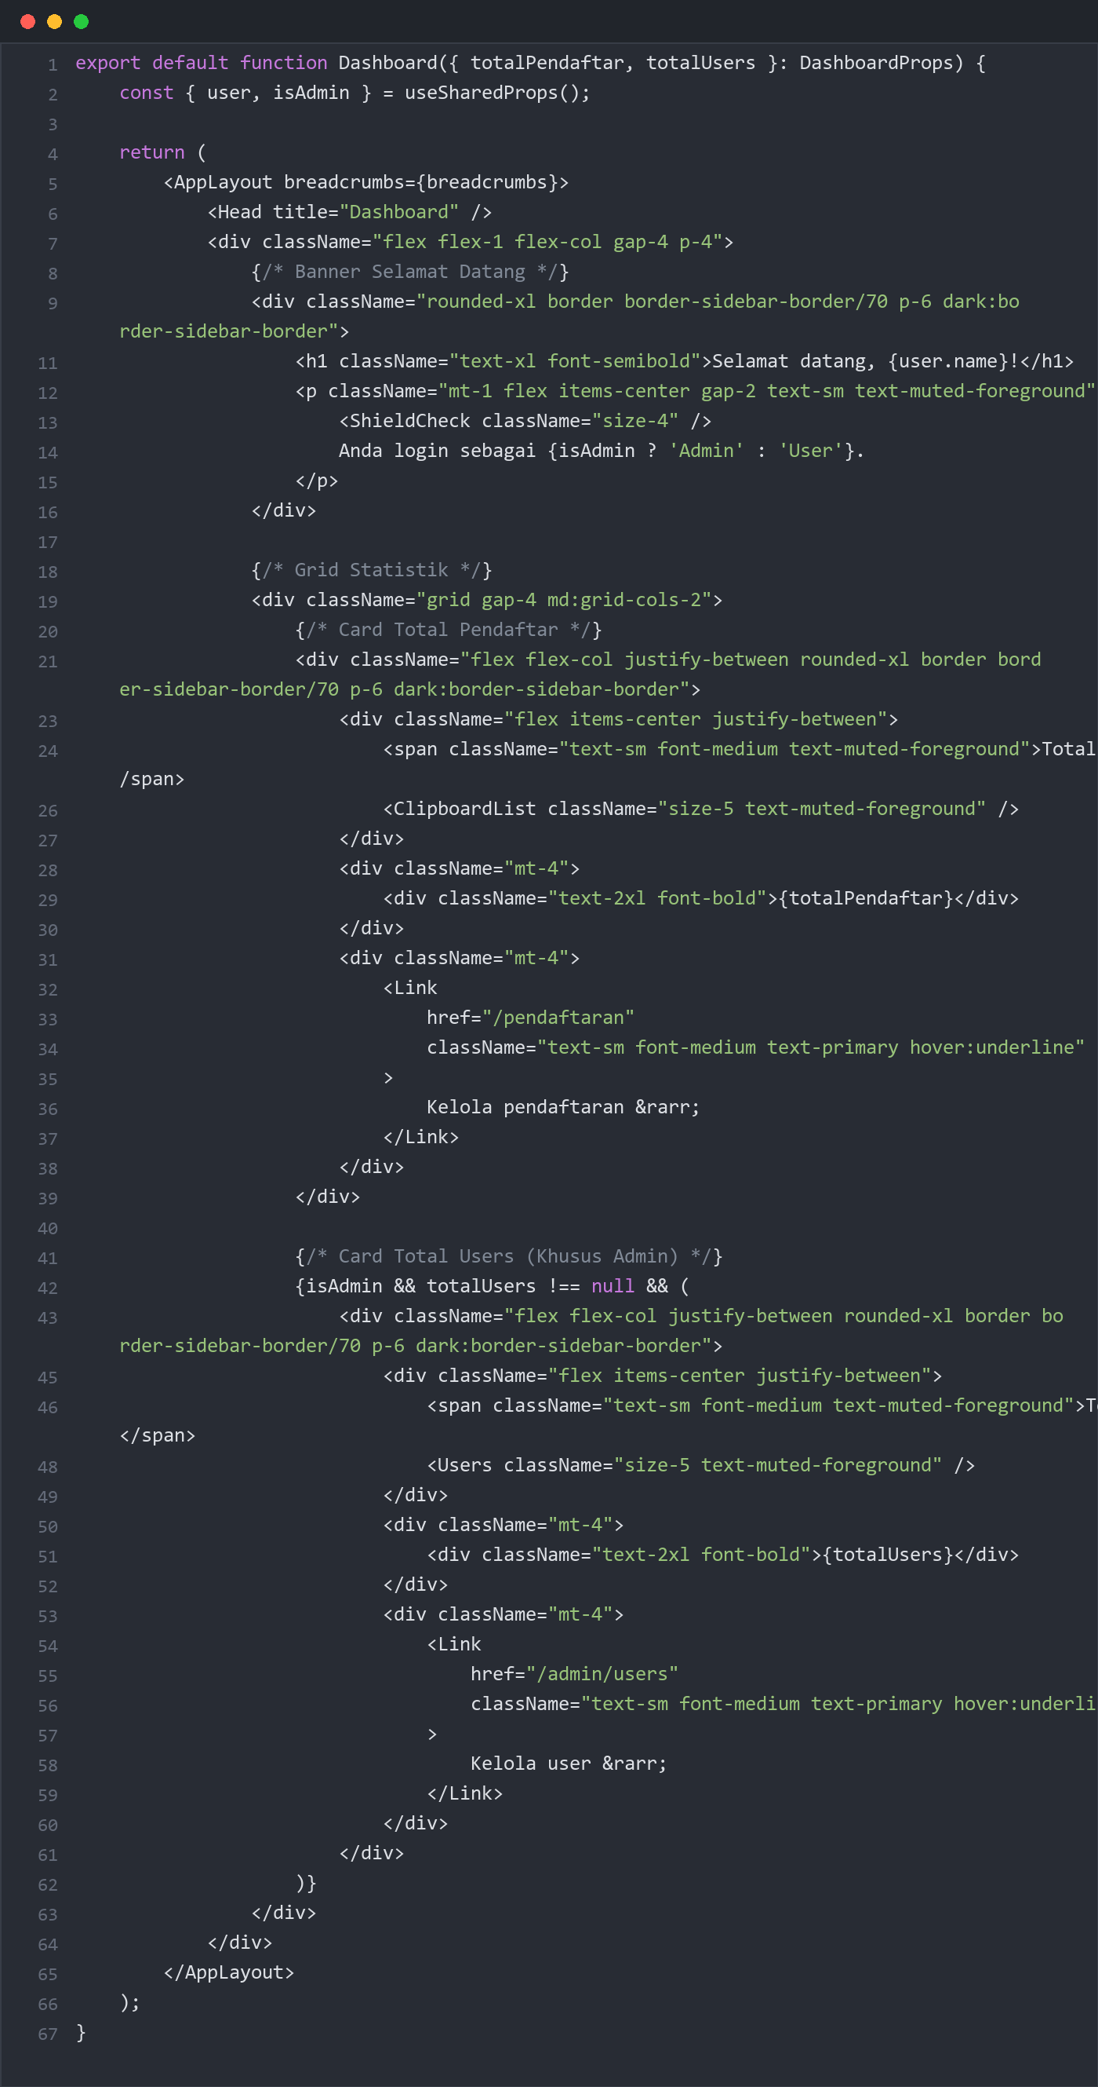
Kode 20. Halaman dashboard.tsx.
C.5 Authorization dengan Middleware Role
Middleware EnsureUserHasRole menerima daftar role sebagai parameter, misalnya role:admin atau role:admin,user. Jika pengguna belum login atau role-nya tidak termasuk daftar, permintaan dihentikan dengan abort(403) beserta pesan berbahasa Indonesia. Pemeriksaan memakai method hasRole() pada model User sehingga nilai role dibandingkan sebagai enum, bukan string bebas.
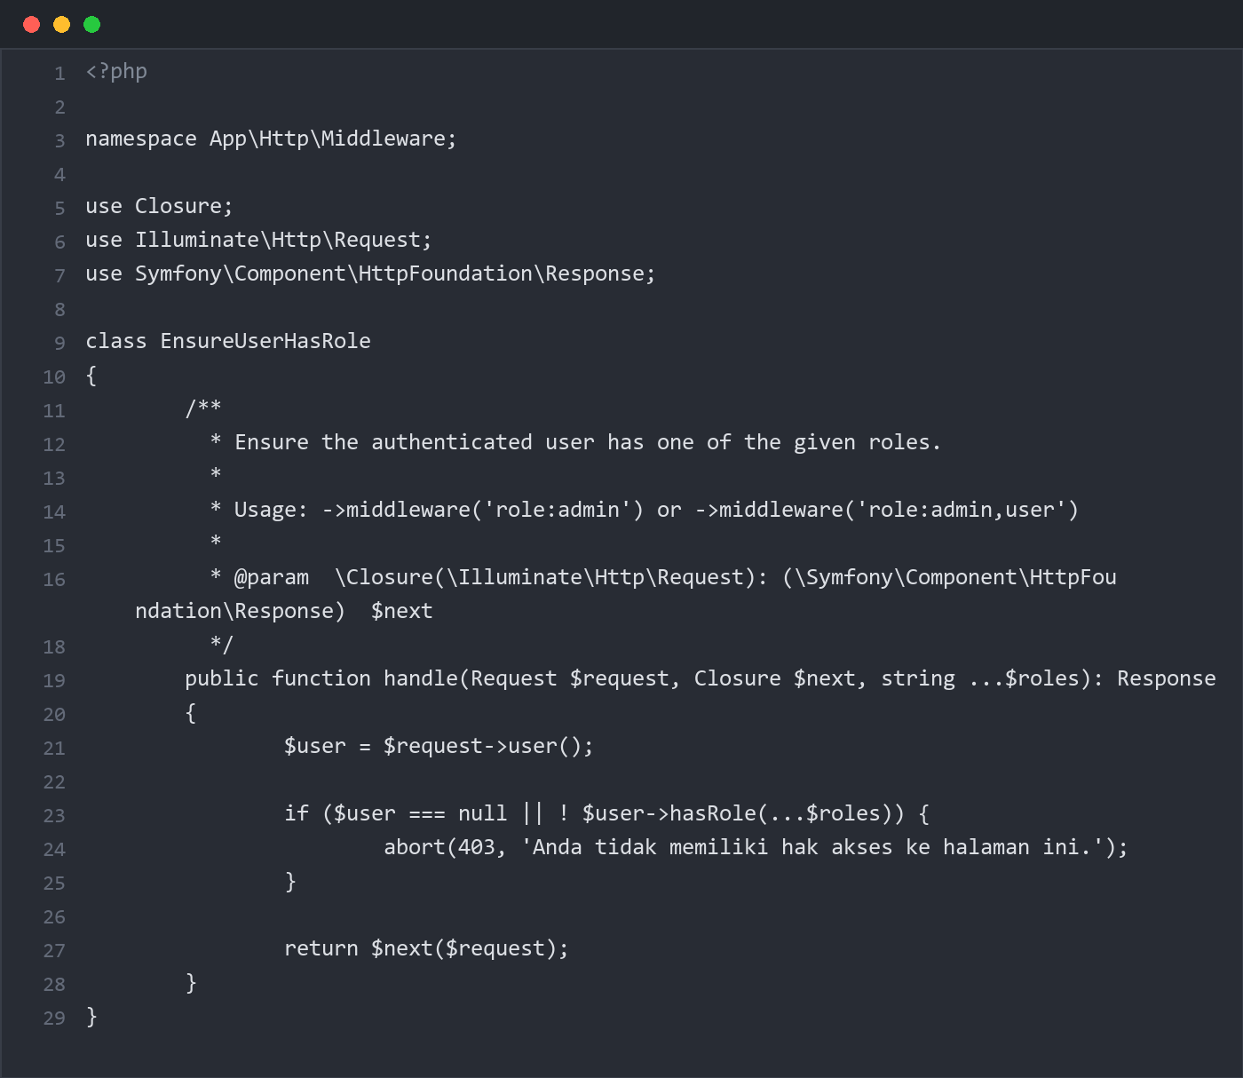
Kode 21. Middleware EnsureUserHasRole.
C.6 Modul UserManagement (CRUD Inertia)
Modul UserManagement memakai model App\Models\User milik aplikasi utama, sehingga modul ini tidak memiliki model sendiri. Aturan validasi saya taruh pada StoreUserRequest dan UpdateUserRequest. Pada UpdateUserRequest, email memakai ignore agar email milik user yang sedang diedit tidak dianggap duplikat, dan password bersifat nullable sehingga password lama tetap dipakai bila kolomnya dikosongkan. Rule::when membatasi pilihan role ketika admin mengubah akunnya sendiri.
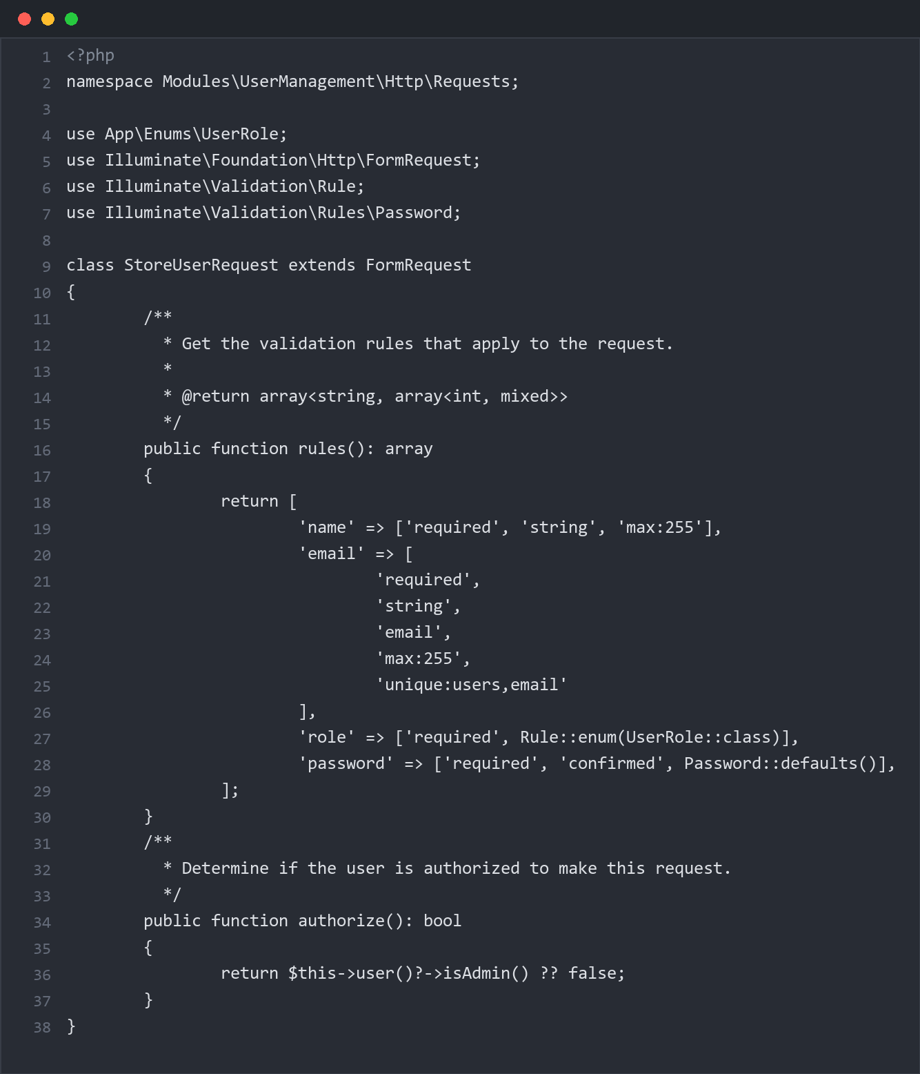
Kode 22. StoreUserRequest.
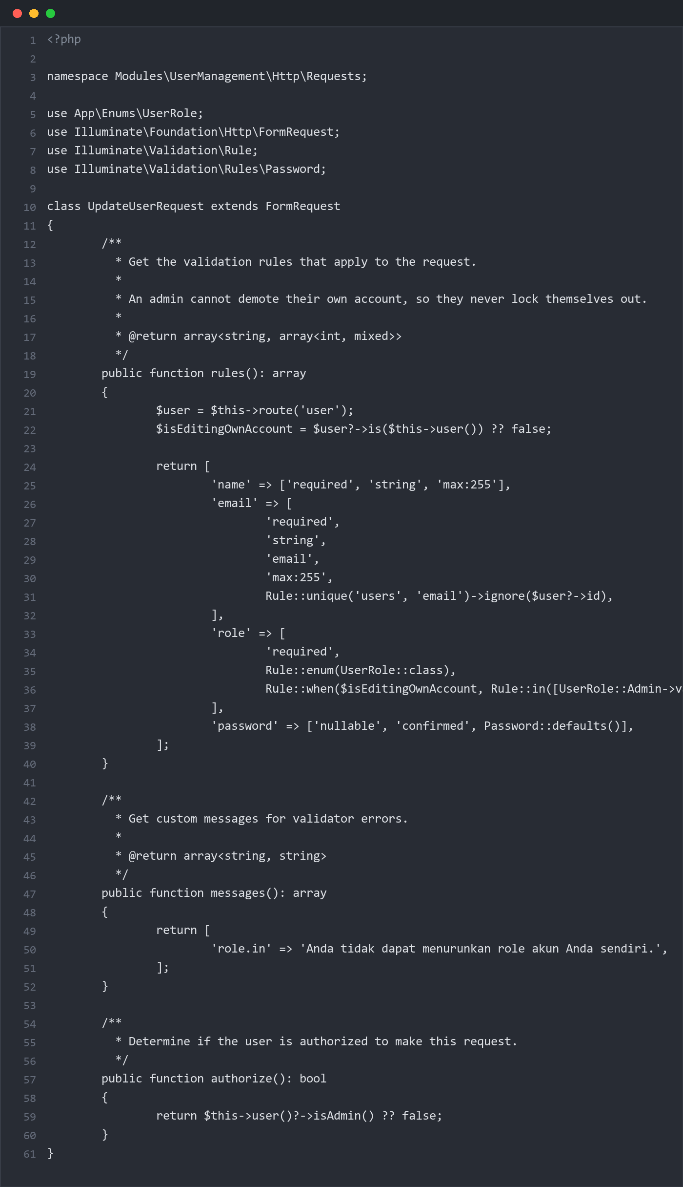
Kode 23. UpdateUserRequest dengan aturan role untuk akun sendiri.
Controller mendukung pencarian nama atau email, filter role, dan pagination sepuluh baris per halaman. Setiap aksi mengembalikan halaman Inertia atau redirect beserta pesan flash. Method destroy menolak penghapusan akun sendiri dengan pesan error, sedangkan method roleOptions() menyiapkan pilihan role untuk select pada halaman React.
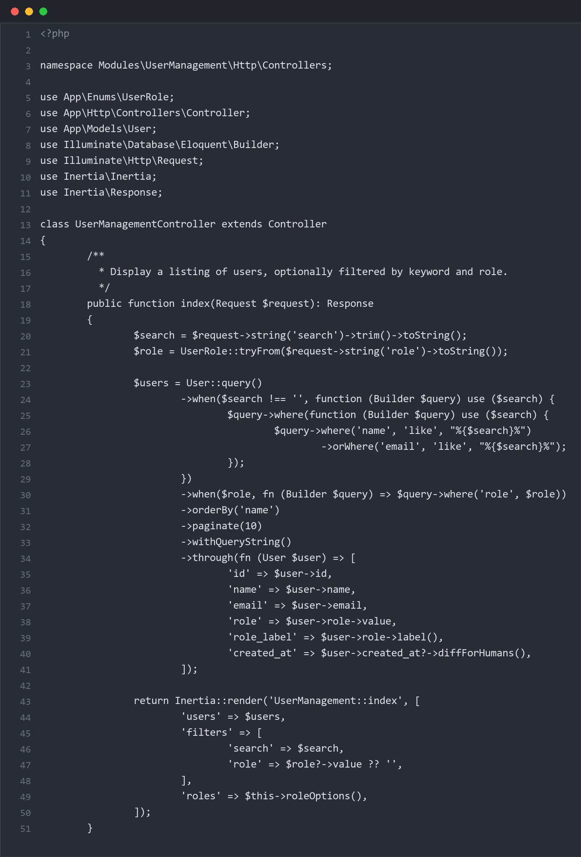
Kode 24. UserManagementController bagian 1 (index).
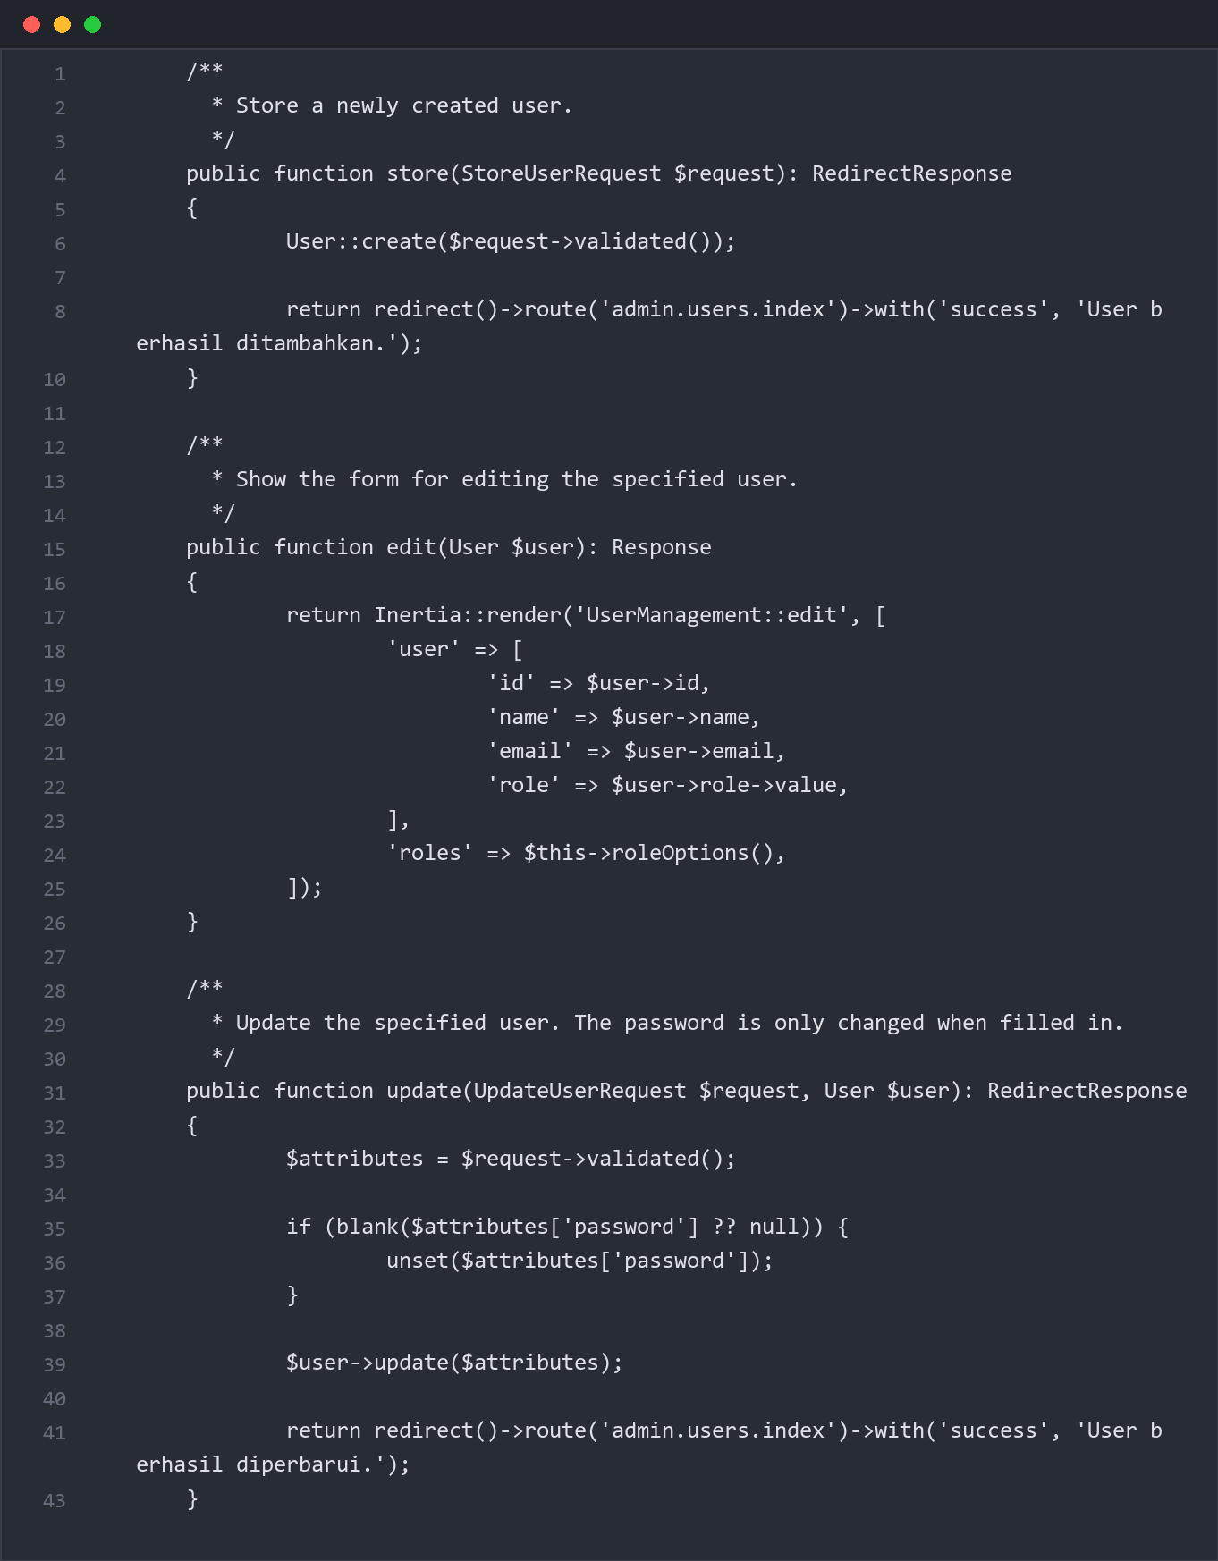
Kode 25. UserManagementController bagian 2 (create, store, edit, update).
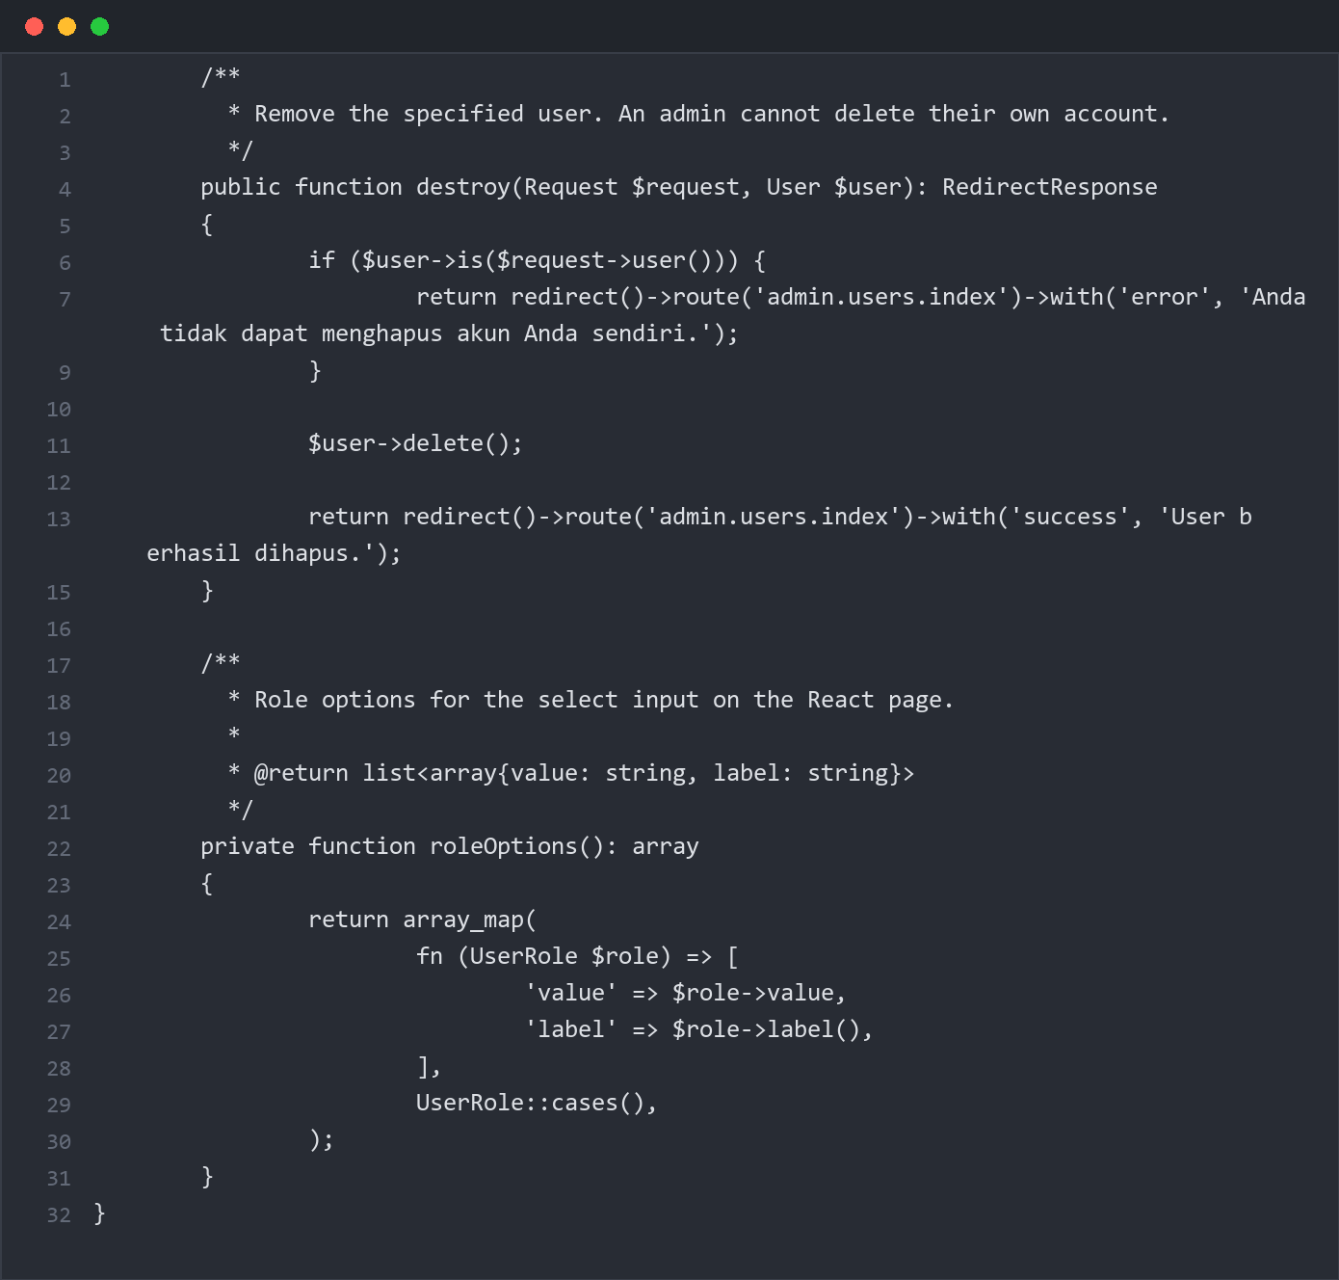
Kode 26. UserManagementController bagian 3 (destroy dan roleOptions).
Route modul didaftarkan dengan Route::resource di dalam grup middleware auth dan role:admin, memakai prefix admin dan awalan nama admin., sehingga URL-nya menjadi /admin/users. Method show tidak dipakai karena halaman detail user tidak diperlukan.
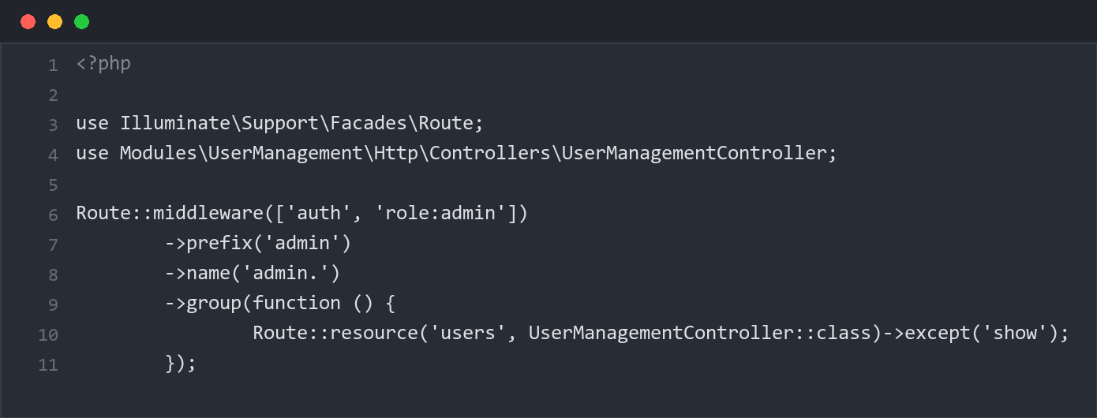
Kode 27. Route modul UserManagement.
Halaman index.tsx menampilkan tabel user, kotak pencarian, filter role, dan pagination. Tombol Hapus tidak ditampilkan pada baris akun yang sedang login, dan penghapusan memakai ConfirmDialog sehingga request DELETE baru dikirim setelah pengguna menekan Ya, hapus. Halaman create dan edit memakai satu komponen form bersama, yaitu user-form.tsx, dengan useForm milik Inertia.
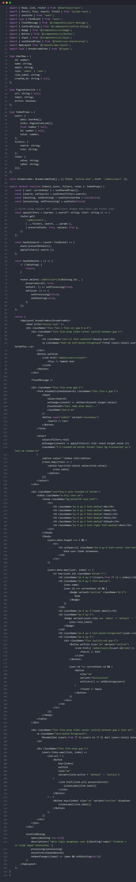
Kode 28. Halaman index.tsx modul UserManagement.
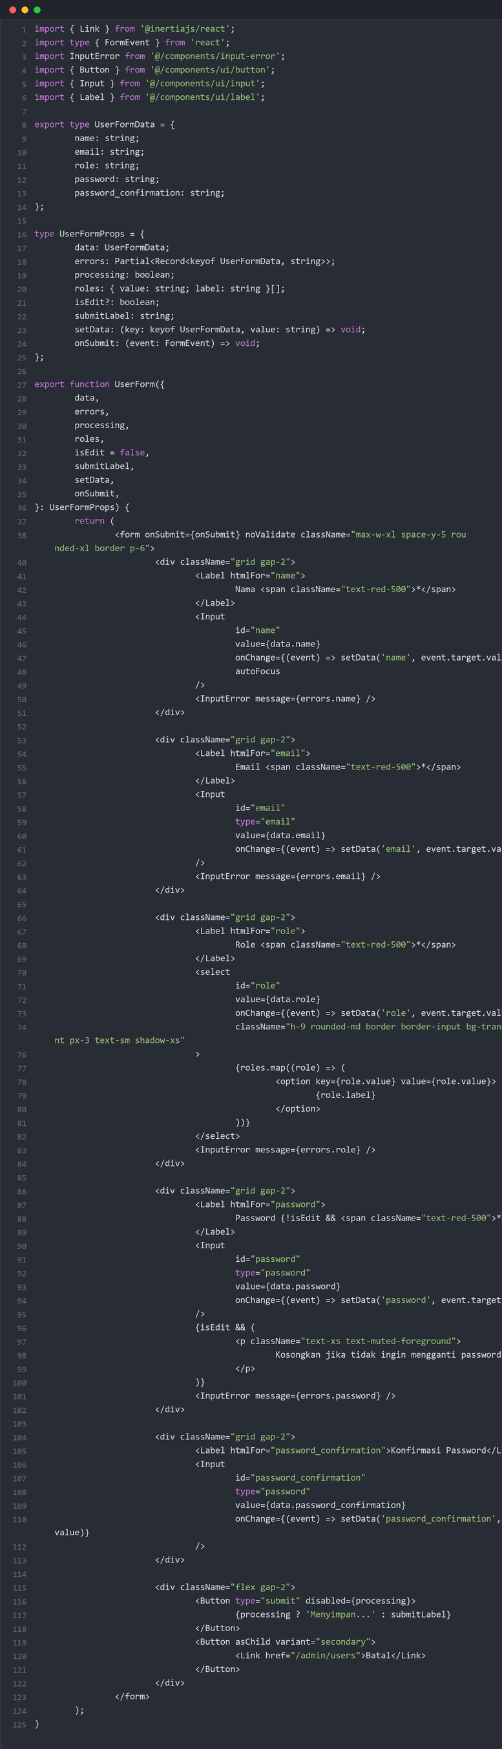
Kode 29. Komponen user-form.tsx.
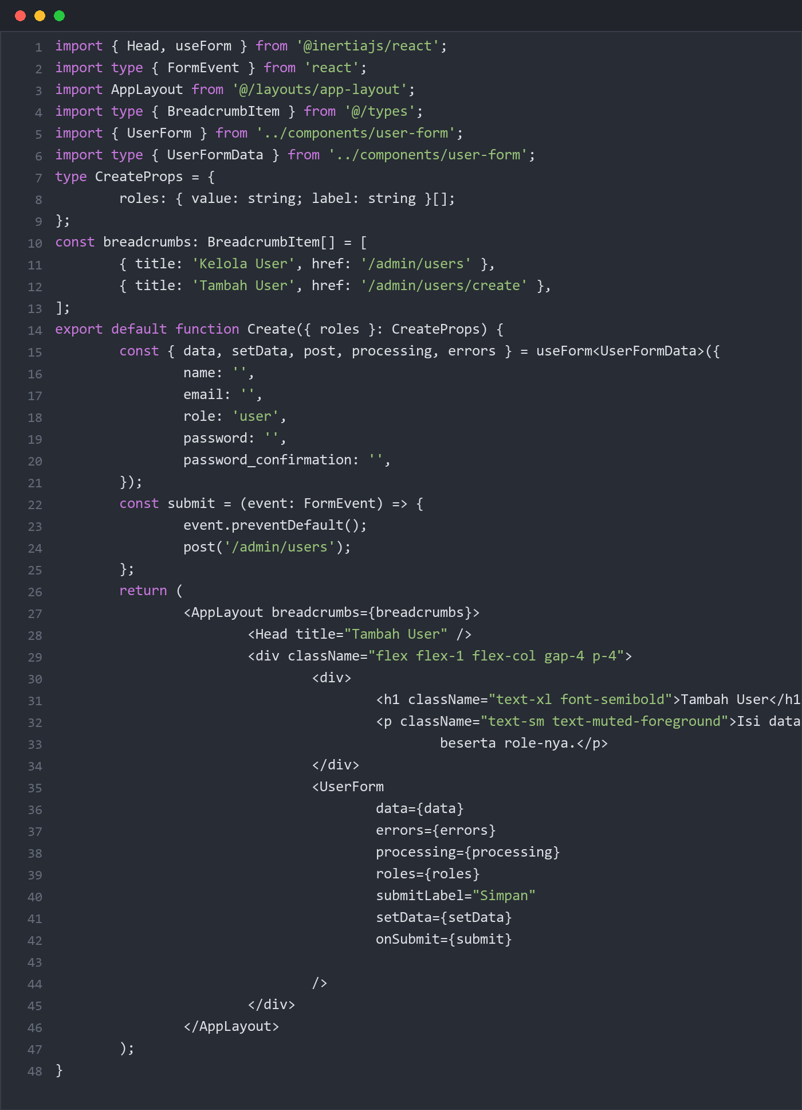
Kode 30. Halaman create.tsx modul UserManagement.
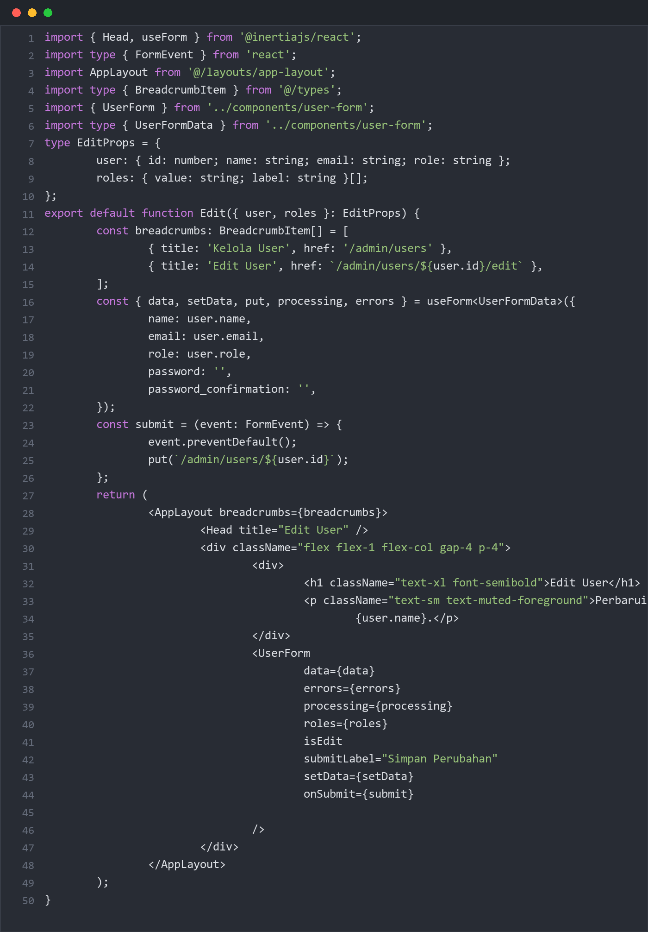
Kode 31. Halaman edit.tsx modul UserManagement.
C.7 Modul Pendaftaran (CRUD AJAX)
Modul Pendaftaran menyimpan data calon mahasiswa beserta satu berkas pendukung. Migration pertama membuat tabel daftars, sedangkan migration kedua menambahkan kolom berkas dan nama_berkas. Pemisahan ini saya lakukan karena kolom berkas ditambahkan setelah tabel awal terbentuk, sehingga riwayat perubahan skema tetap terbaca. Kolom no_hp dibuat sepanjang 20 karakter agar angka 0 di depan tidak hilang.
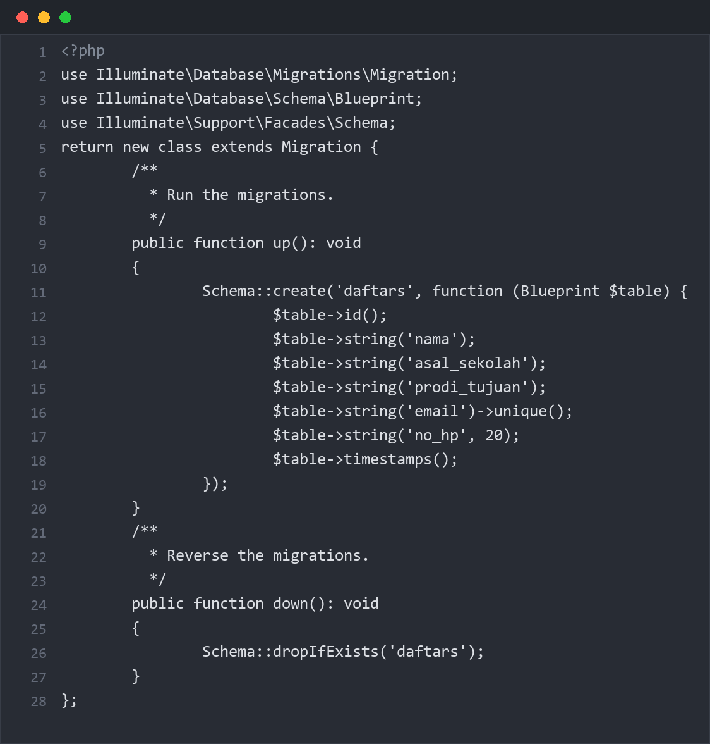
Kode 32. Migration tabel daftars.
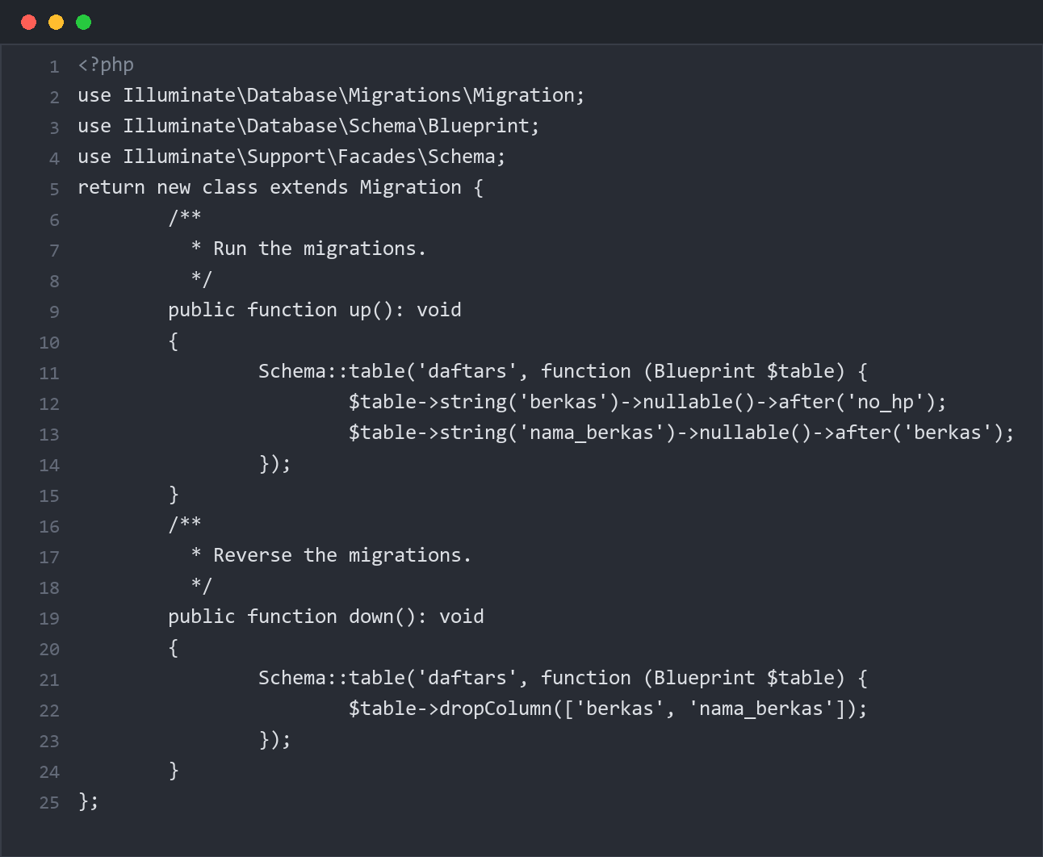
Kode 33. Migration penambah kolom berkas dan nama_berkas.
Factory dipakai untuk data uji. Model Daftar mengisi $fillable dan menambahkan accessor berkas_url yang diappend ke JSON. Accessor itu mengubah path penyimpanan menjadi URL lengkap lewat asset('storage/...'), sehingga React tidak perlu menyusun alamat berkas sendiri. Factory milik modul didaftarkan melalui newFactory() karena letaknya di luar folder factories bawaan Laravel.
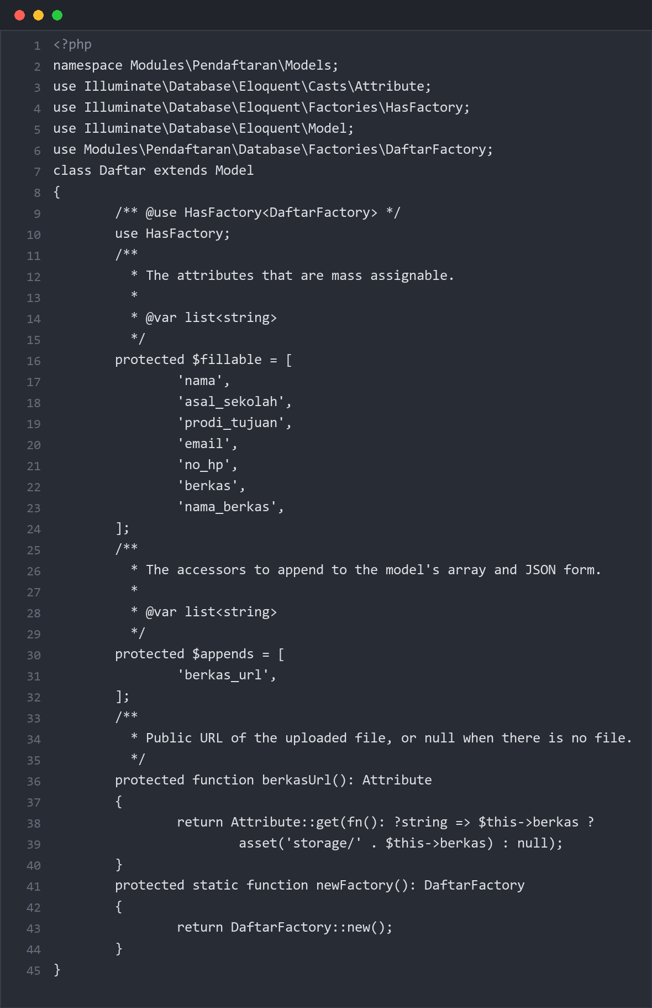
Kode 34. Model Daftar dengan accessor berkas_url.
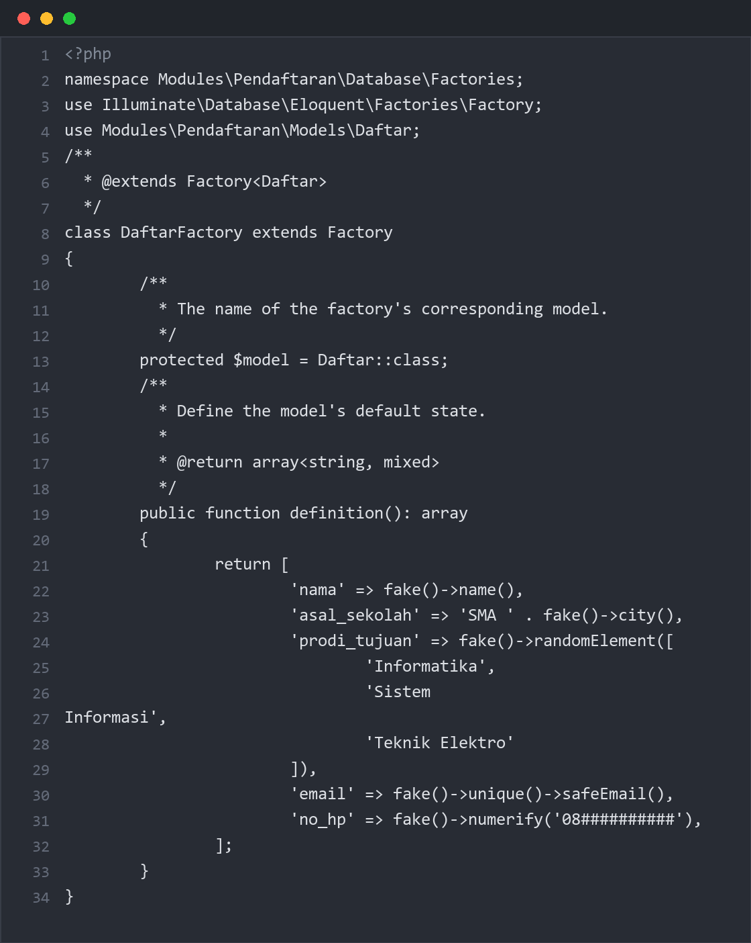
Kode 35. DaftarFactory untuk data uji.
DaftarRequest memakai aturan berkas yang berbeda untuk tambah dan ubah. Saat tambah, berkas wajib diunggah, sedangkan saat edit boleh dikosongkan karena berkas lama tetap dipakai. Format dibatasi jpg, jpeg, png, atau pdf dengan ukuran maksimal 2 MB, dan pesan galat untuk no HP serta berkas saya tulis dalam Bahasa Indonesia lewat method messages().
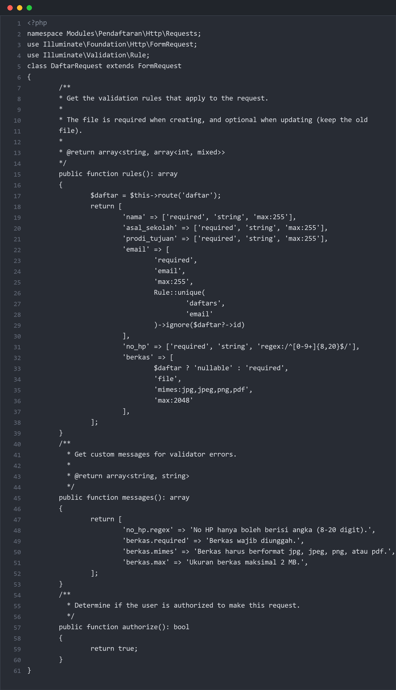
Kode 36. DaftarRequest dengan validasi berkas.
Controller hanya memakai satu method untuk memuat halaman, karena isi tabel diambil terpisah lewat getData(). Method store, update, dan destroy mengembalikan JSON berisi pesan berhasil. Berkas disimpan dengan store() ke storage/app/public, sedangkan database hanya menyimpan path dan nama asli berkas. Saat berkas diganti atau data dihapus, berkas lama ikut dihapus dari storage.
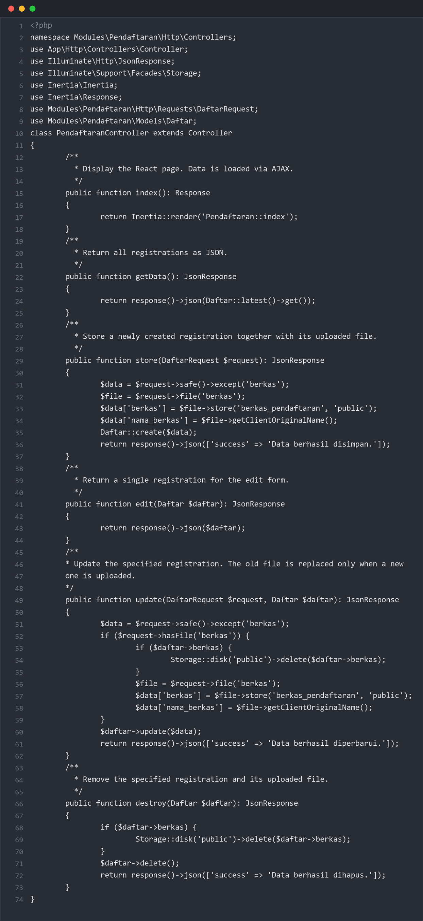
Kode 37. PendaftaranController (index, getData, store, edit, update, destroy).
Route modul dilindungi middleware auth dan role:admin,user. Route pendaftaran/data saya tulis sebelum route pendaftaran/{daftar} agar kata data tidak dianggap sebagai id data.
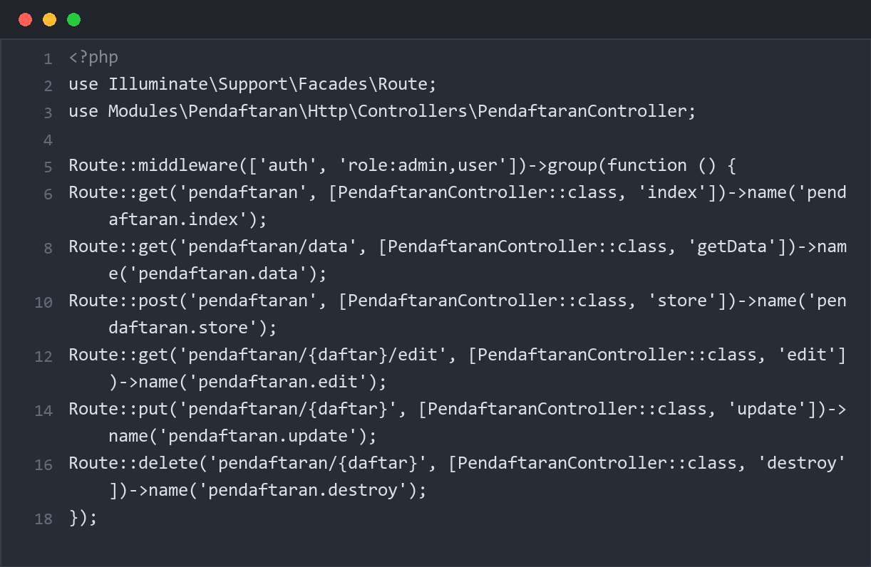
Kode 38. Route modul Pendaftaran.
Untuk mengirim request AJAX saya membuat helper http.ts di resources/js/lib. Helper ini membaca token CSRF dari cookie XSRF-TOKEN lalu mengirimnya sebagai header X-XSRF-TOKEN, dan menambahkan Accept: application/json agar Laravel mengembalikan error validasi sebagai JSON berkode 422. Jika respons bernilai gagal, helper melempar HttpError yang membawa status dan isi JSON.
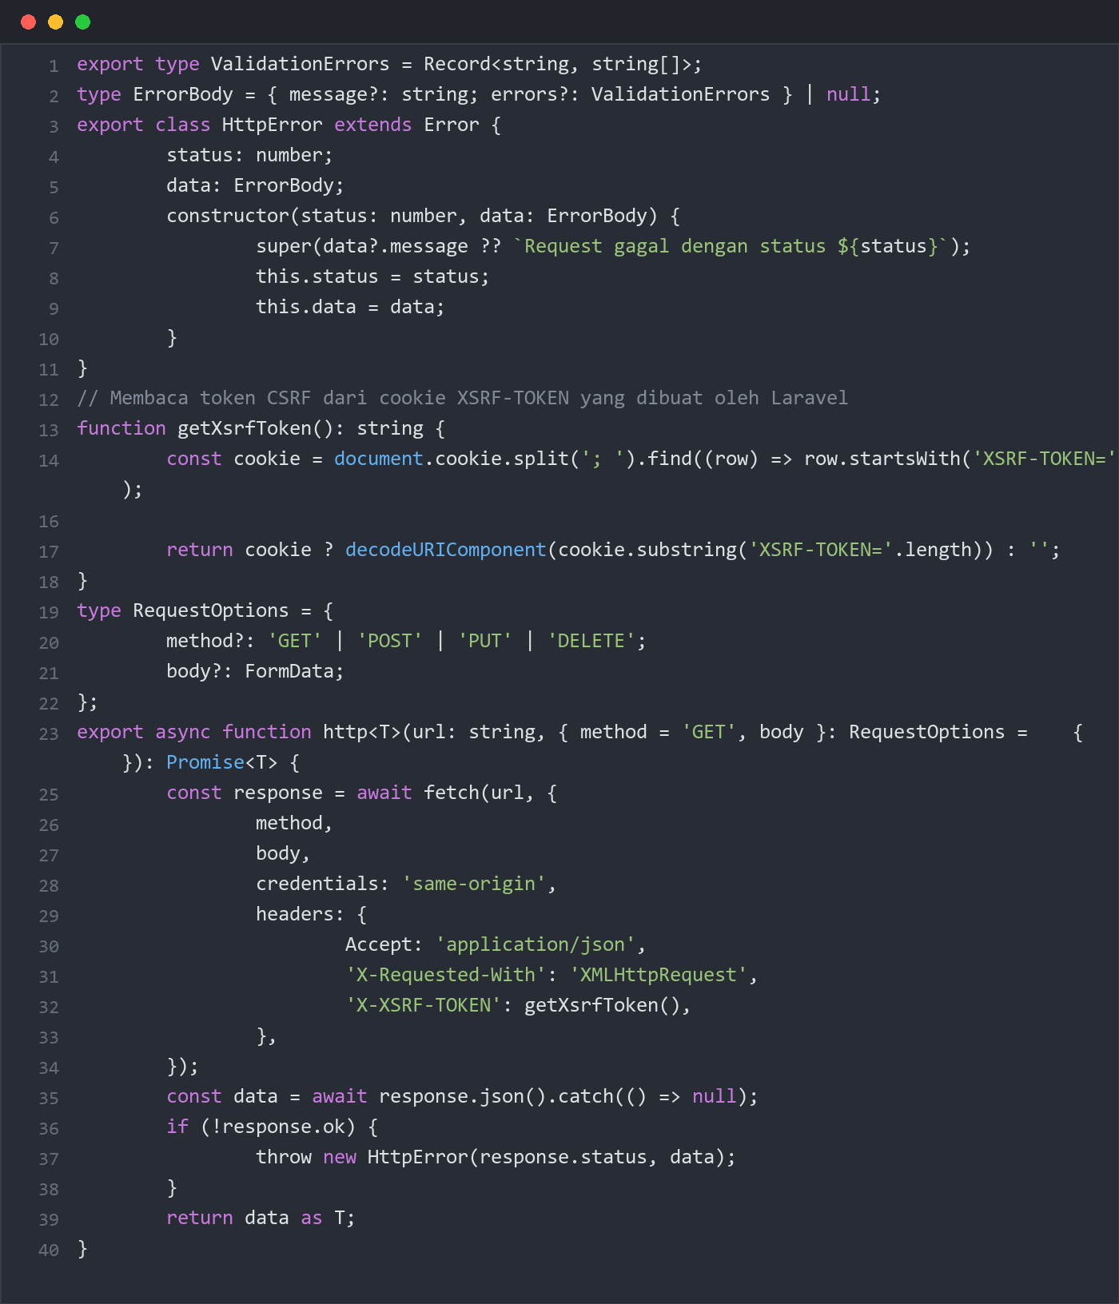
Kode 39. Helper http.ts untuk request AJAX.
Halaman index.tsx memuat data sekali lewat GET /pendaftaran/data, lalu seluruh operasi tambah, ubah, dan hapus berjalan tanpa memuat ulang halaman. Form tambah dan edit memakai satu Dialog yang sama; state editing bernilai null saat menambah dan berisi data pendaftar saat edit. Seluruh form dikirim sebagai FormData karena data berisi file, dan saat edit ditambahkan _method bernilai PUT karena PHP hanya membaca file pada request POST.
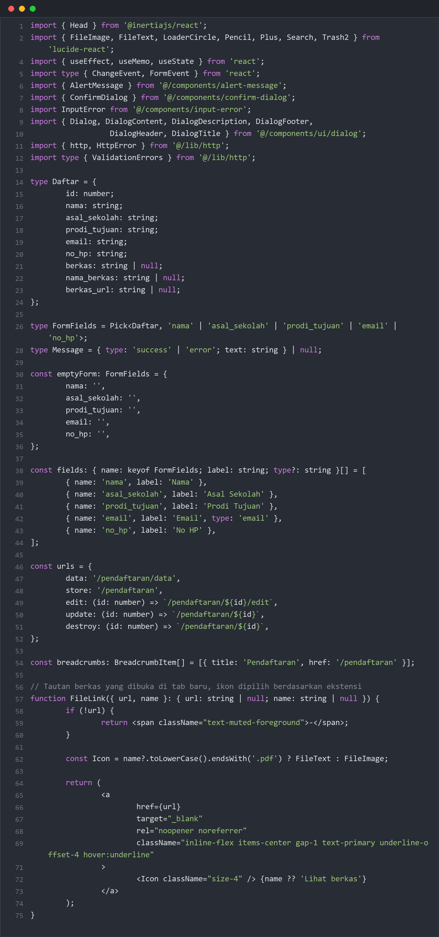
Kode 40. index.tsx modul Pendaftaran bagian 1 (tipe, url, dan FileLink).
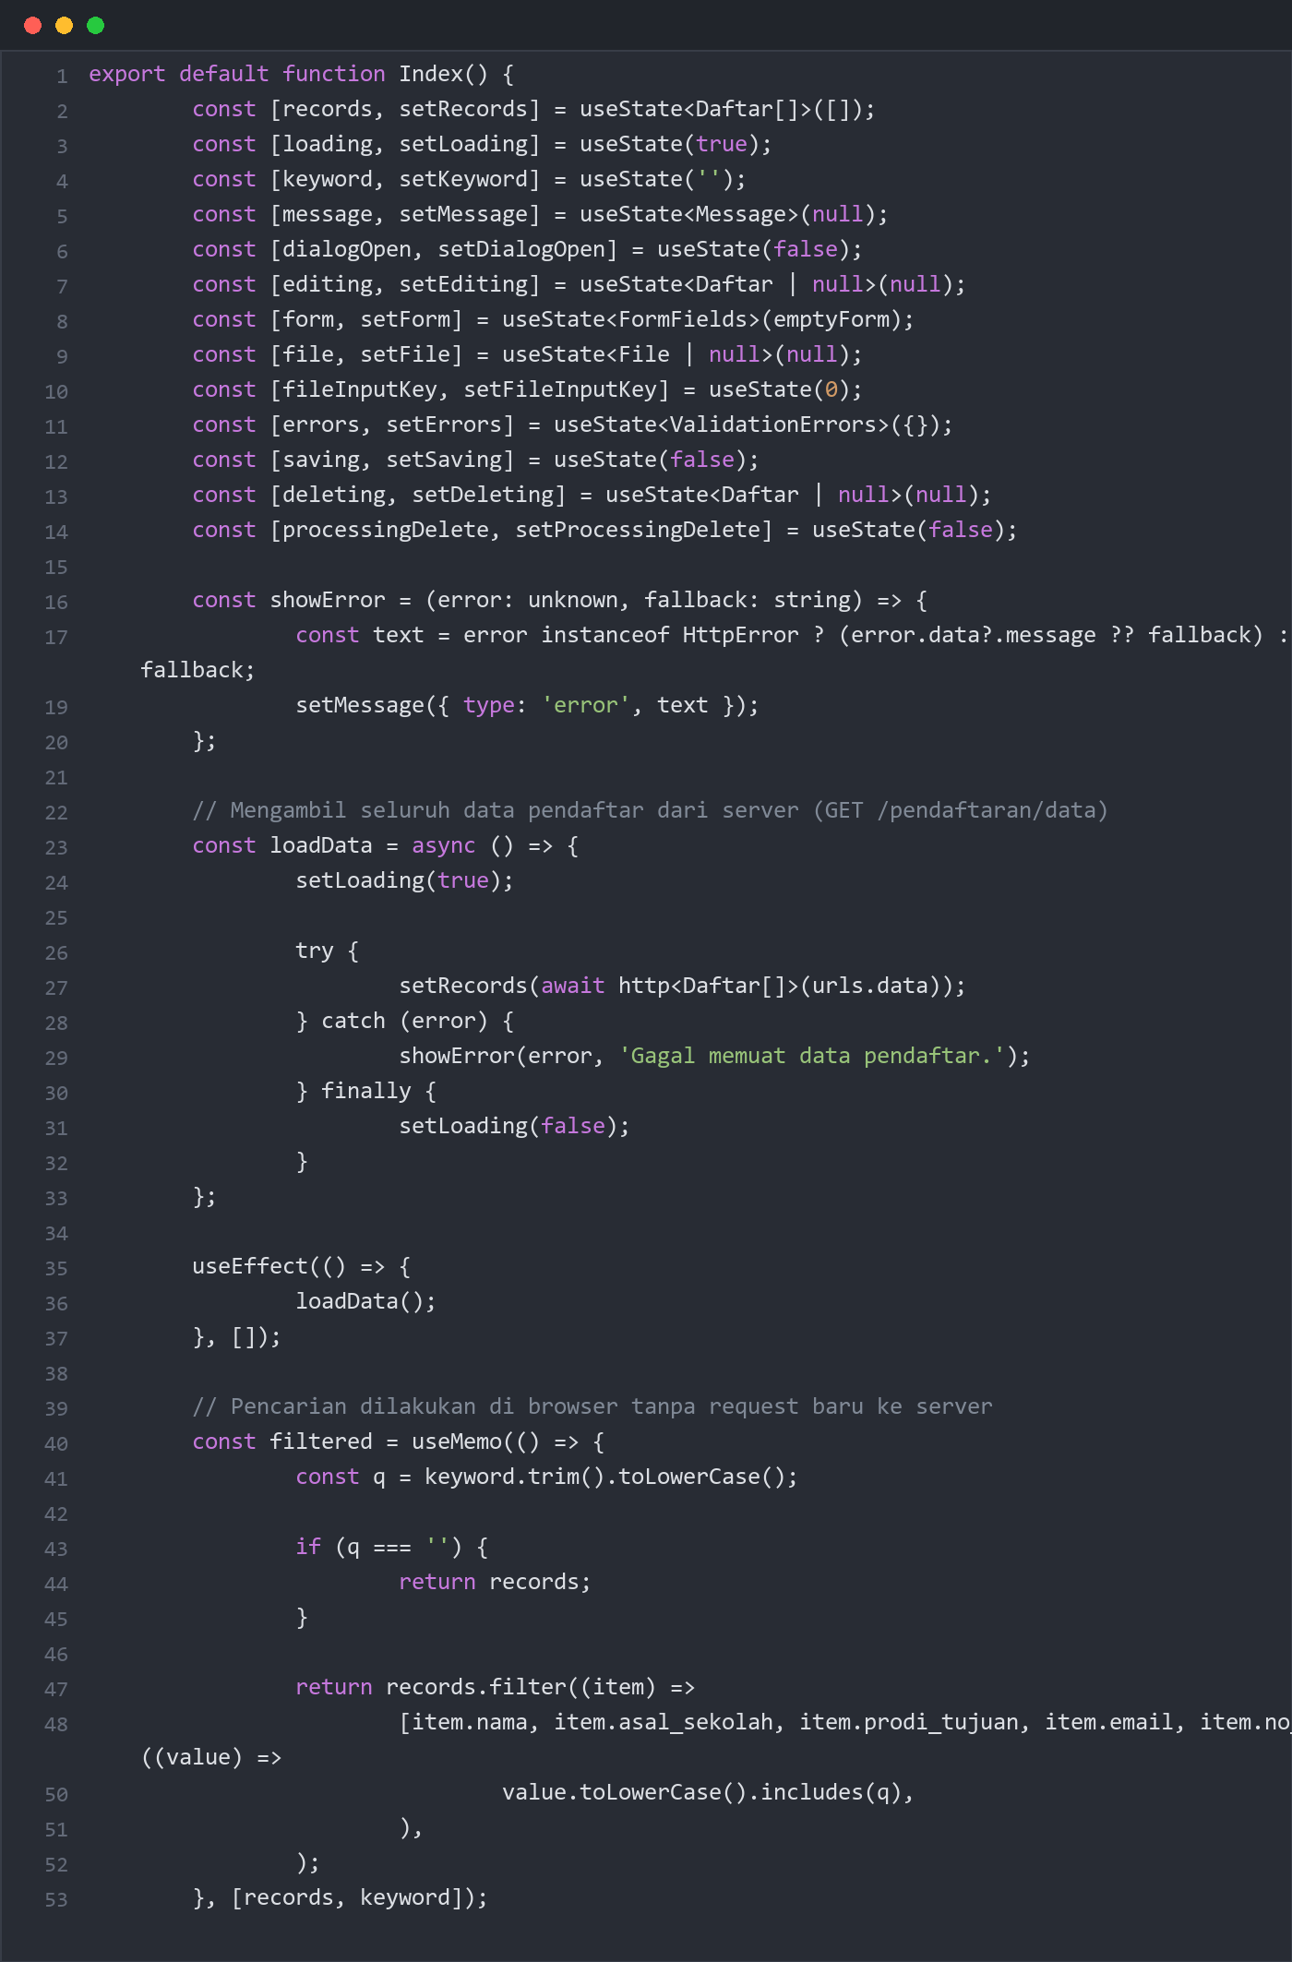
Kode 41. index.tsx modul Pendaftaran bagian 2 (state, memuat data, pencarian).
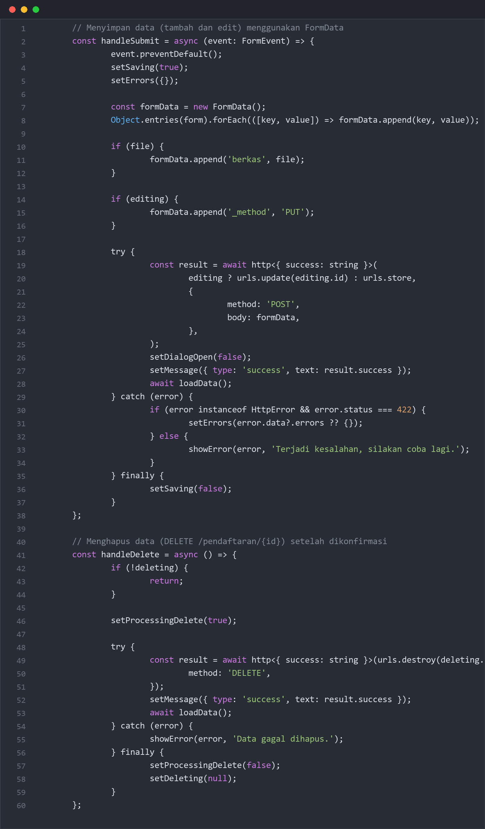
Kode 42. index.tsx modul Pendaftaran bagian 3 (simpan dan hapus dengan AJAX).
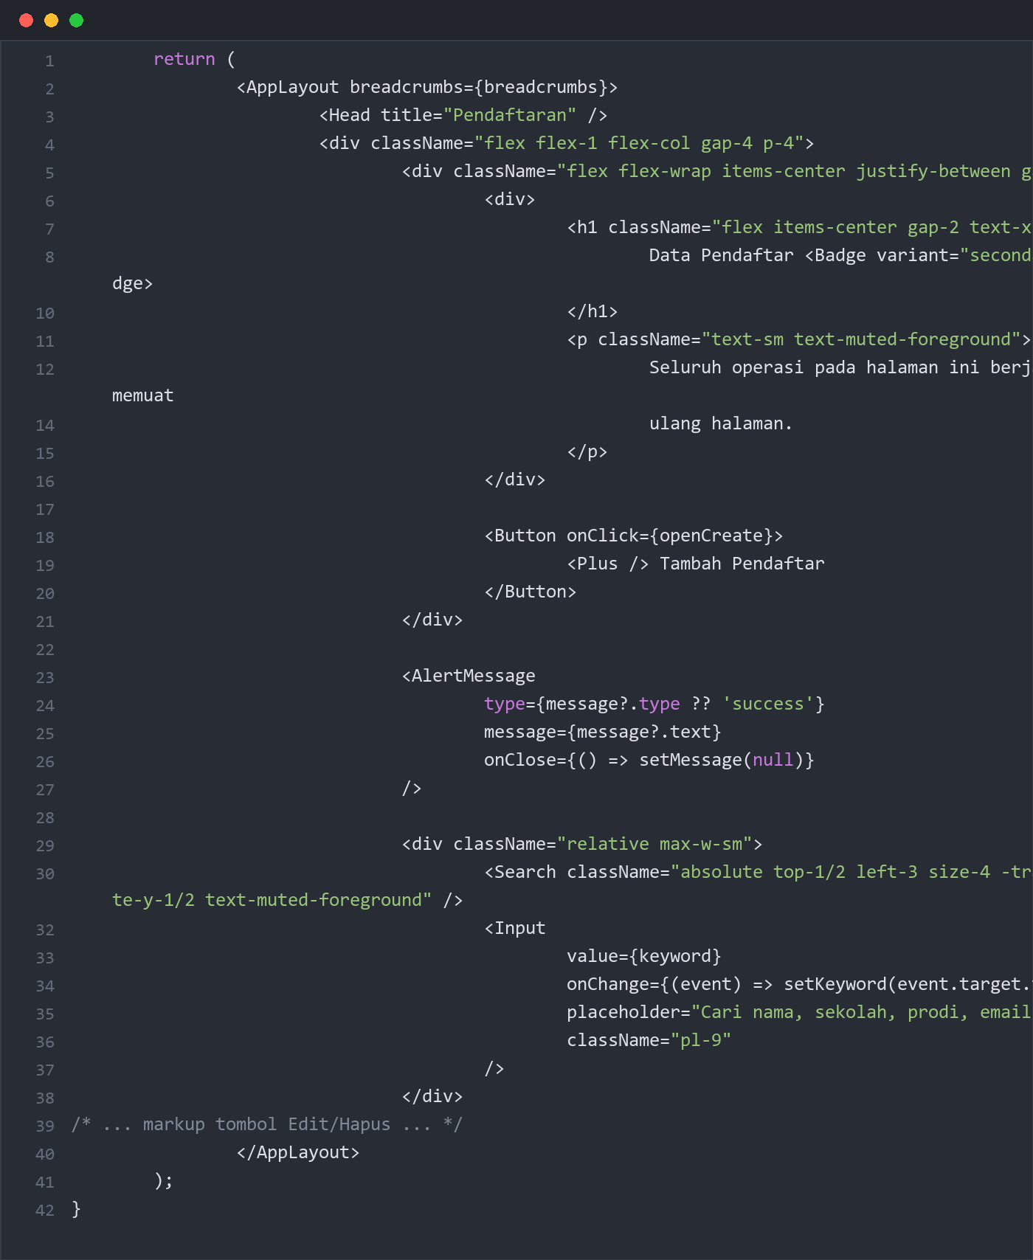
Kode 43. index.tsx modul Pendaftaran bagian 4 (markup tabel).
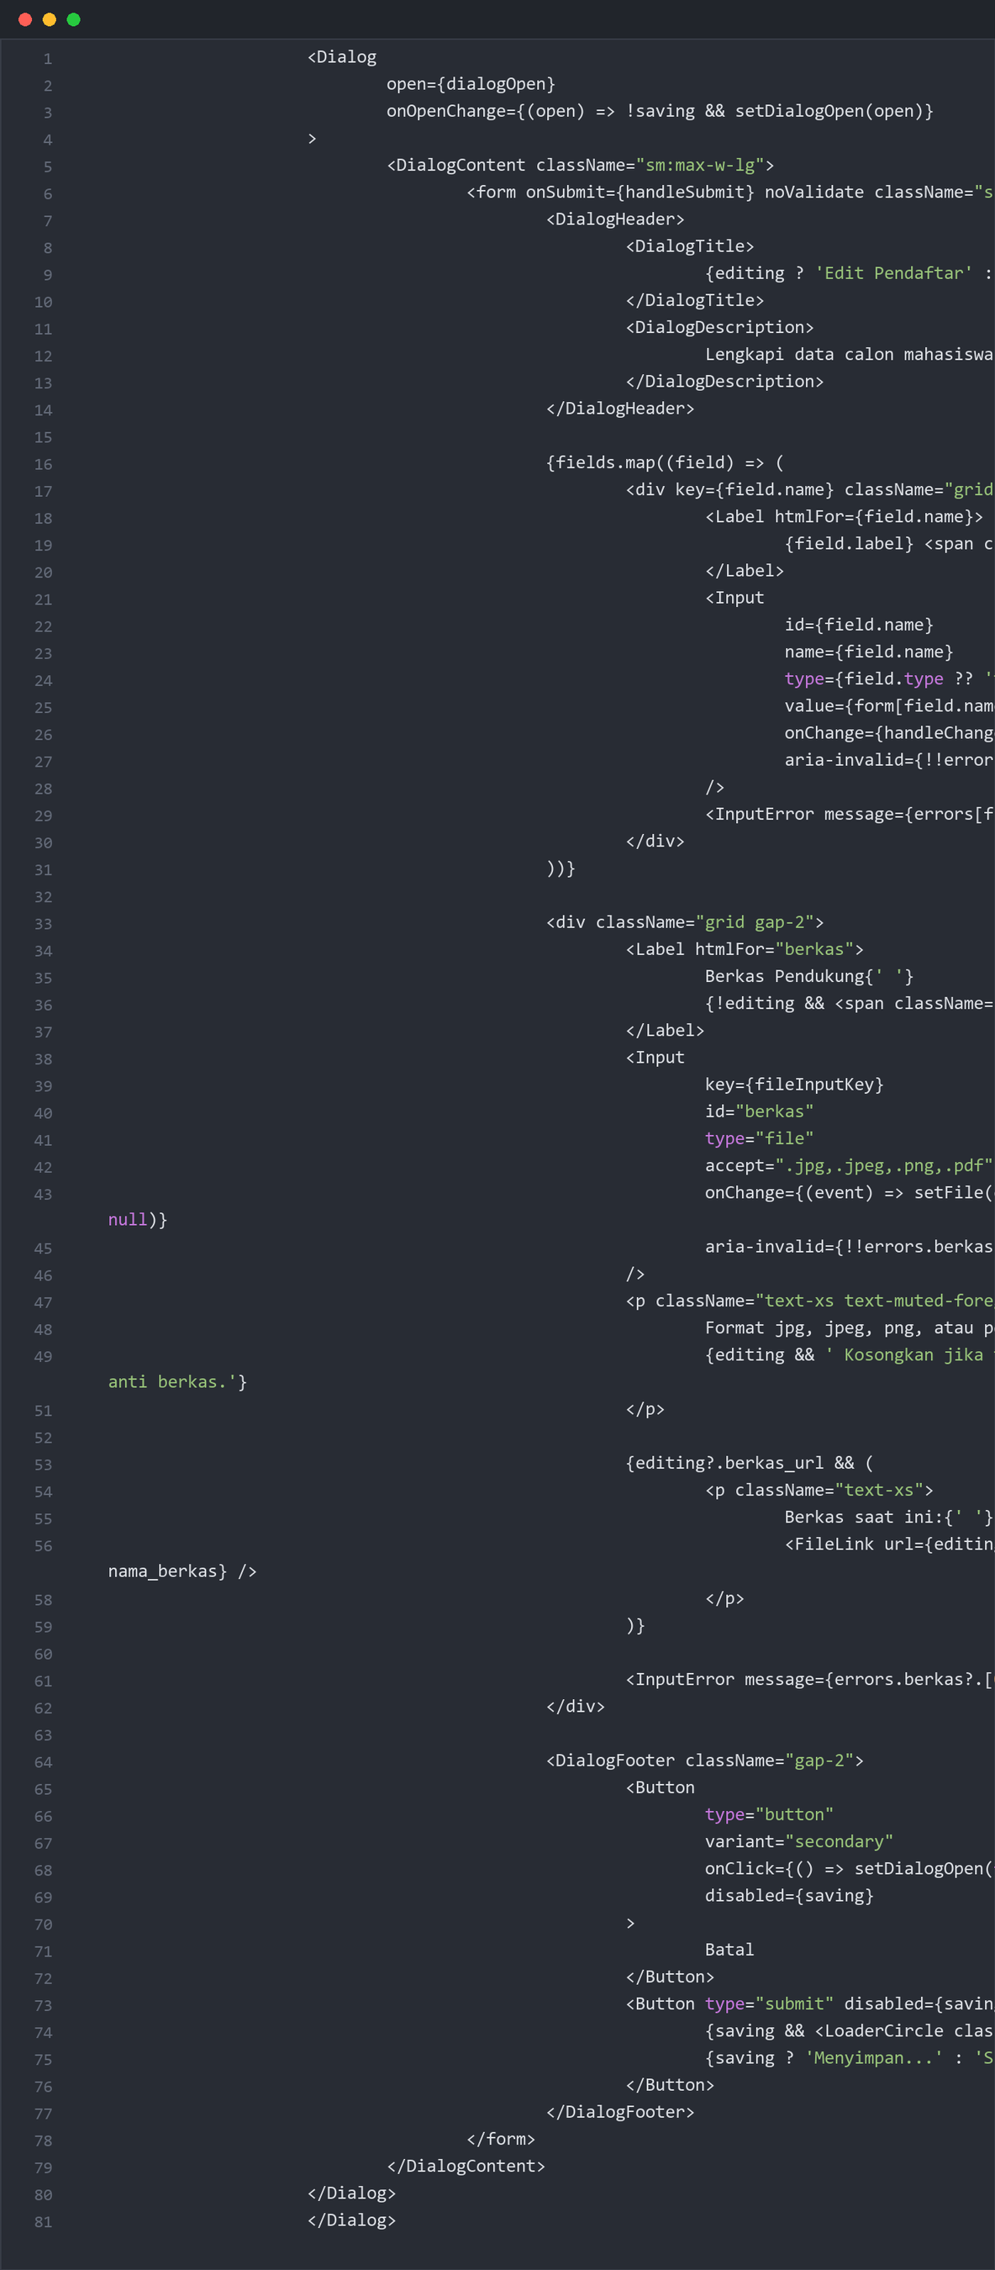
Kode 44. index.tsx modul Pendaftaran bagian 5 (dialog form).
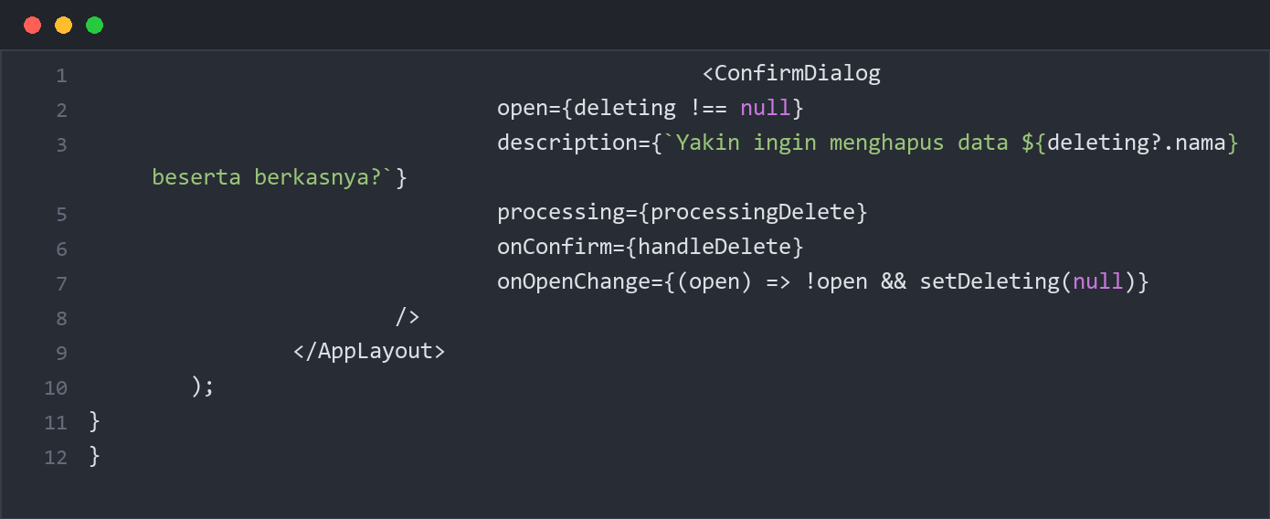
Kode 45. index.tsx modul Pendaftaran bagian 6 (dialog lanjutan dan konfirmasi hapus).
C.8 Menjalankan dan Menguji Aplikasi
Aplikasi dijalankan dengan php artisan serve pada port 8010, sedangkan aset React dilayani dari hasil npm run build. Database diisi ulang dengan php artisan migrate:fresh --seed sehingga hanya berisi dua akun seeder. Halaman login, register, dan dashboard berasal dari starter kit, dan hanya halaman kedua modul yang ditulis di dalam folder Modules.
Gambar 1. Server aplikasi berjalan pada http://127.0.0.1:8010.
C.9 Pengujian Otomatis
Selain diuji melalui browser, fitur yang ada diuji secara otomatis memakai Pest. React Starter Kit sudah menyediakan pengujian authentication bawaan, sehingga saya cukup memastikan seluruhnya berjalan pada database kosong berkat RefreshDatabase yang diaktifkan pada tests/Pest.php. Pengujian mencakup render halaman login dan register, proses login dengan password salah, logout, reset password, pembaruan password, pembaruan profil, akses dashboard, serta pengujian unit contoh. Hasil terakhir adalah 27 test lulus dengan 64 assertion.
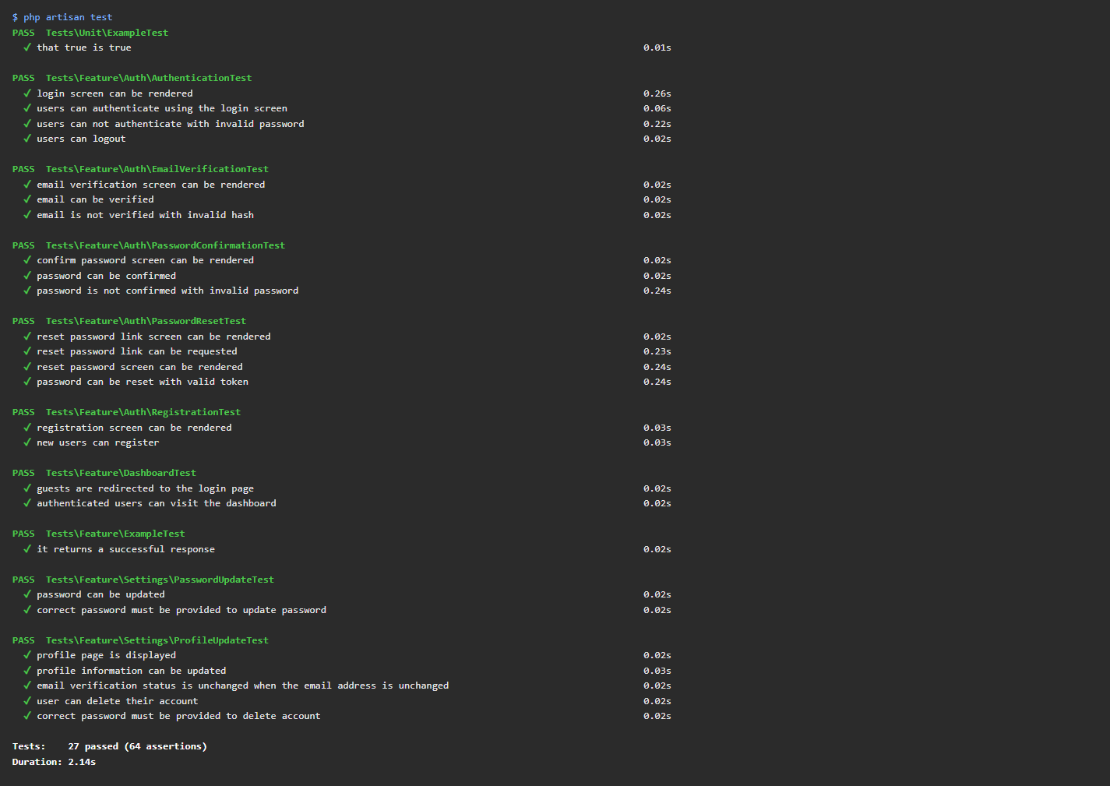
Gambar 2. Hasil pengujian otomatis dengan php artisan test.
Pengujian modul sendiri belum saya tambahkan pada folder tests. Akibatnya, perilaku dua modul saya buktikan melalui browser dan pemeriksaan langsung pada tab Network, route list, serta isi database.
D. Hasil dan Dokumentasi Program
Berikut tangkapan layar dari aplikasi yang sudah dijalankan pada alamat http://127.0.0.1:8010. Aplikasi berjalan dengan php artisan serve dan aset React hasil npm run build, sedangkan database diisi ulang dengan php artisan migrate:fresh --seed.
D.1 Autentikasi
Saat /pendaftaran dibuka tanpa login, middleware auth mengarahkan pengguna ke halaman login. Alamat di bilah browser berubah menjadi /login, sehingga halaman modul tidak dapat dilihat tamu.
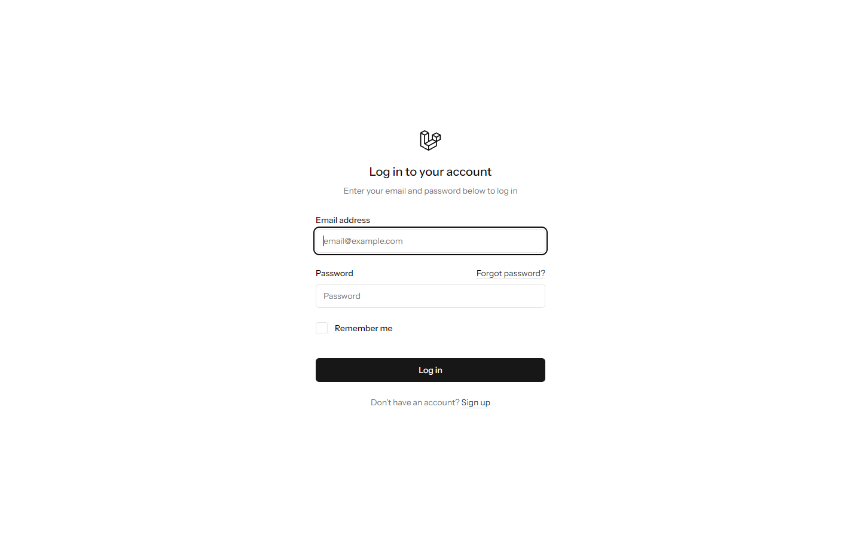
Gambar 3. Halaman login saat /pendaftaran dibuka tanpa login.
Login dengan password salah tidak mengalihkan pengguna, tetapi menampilkan pesan Email atau password salah tepat di bawah kolom email.
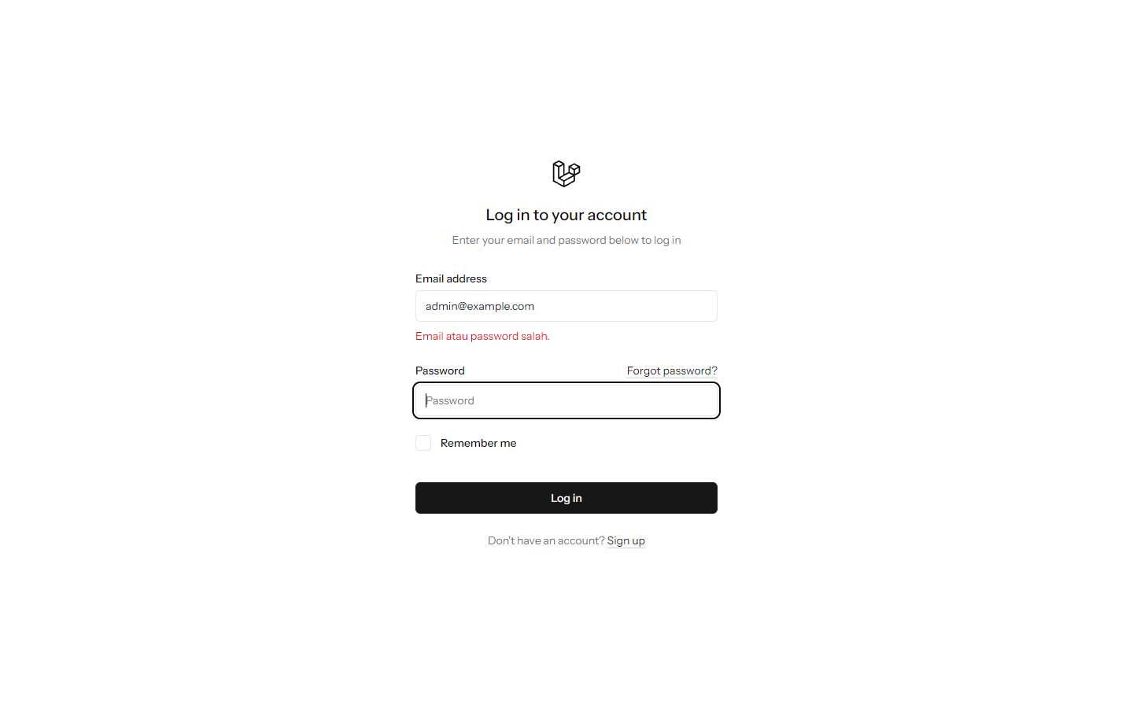
Gambar 4. Pesan galat saat password salah.
Halaman register menolak data yang tidak lengkap atau tidak valid. Pesan galat muncul di bawah setiap input yang salah, dan form tetap terbuka agar pengguna dapat memperbaikinya. Pada halaman ini nama dikosongkan, email memakai alamat yang sudah terdaftar, dan konfirmasi password sengaja dibedakan dari password. Ketiganya ditolak sekaligus dengan pesan masing-masing.
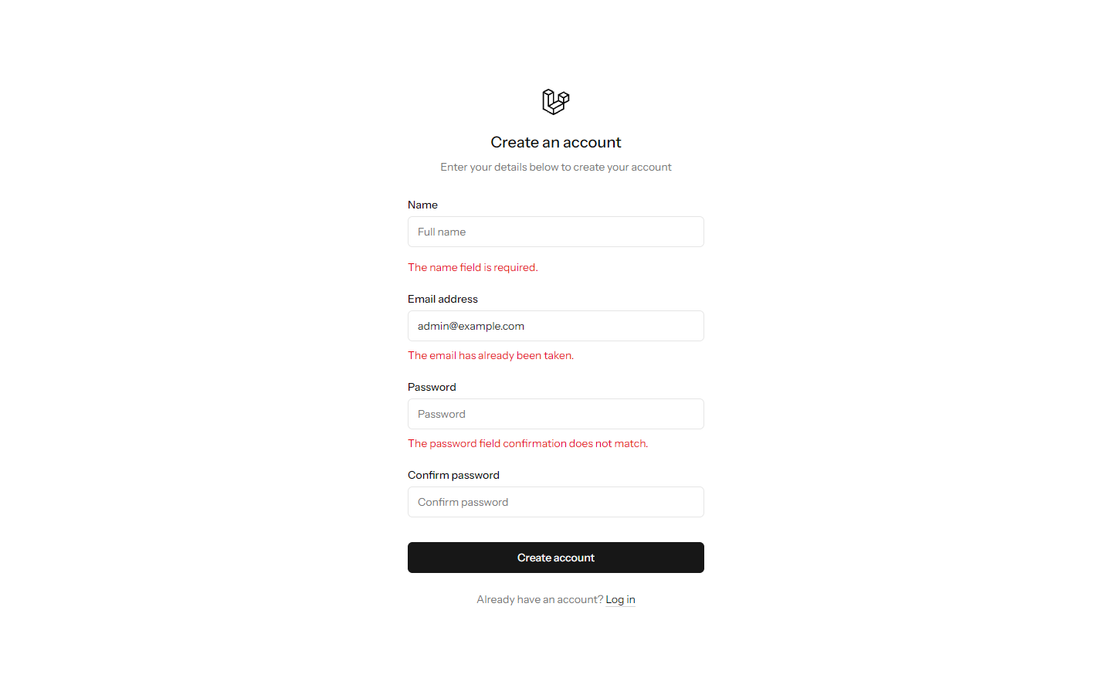
Gambar 5. Galat validasi pada form register.
D.2 Dashboard dan Hak Akses
Dashboard akun admin menampilkan dua kartu, yaitu Total Pendaftar dan Total Pengguna, serta menu Kelola User pada sidebar. Banner menyebut bahwa pengguna login sebagai Admin.
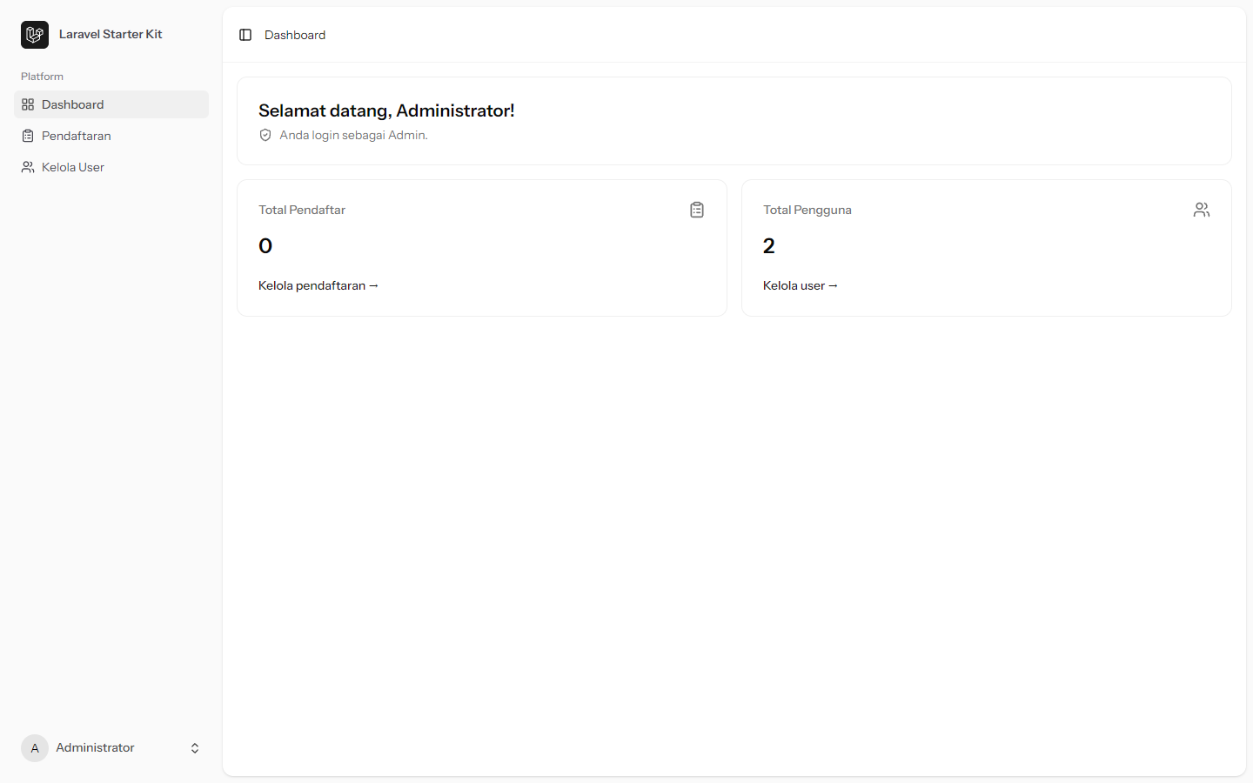
Gambar 6. Dashboard akun admin dengan dua kartu dan menu Kelola User.
Setelah login sebagai user, dashboard hanya menampilkan satu kartu, yaitu Total Pendaftar. Menu Kelola User tidak muncul karena isAdmin bernilai false, dan kartu Total Pengguna tidak dirender karena props totalUsers bernilai null.
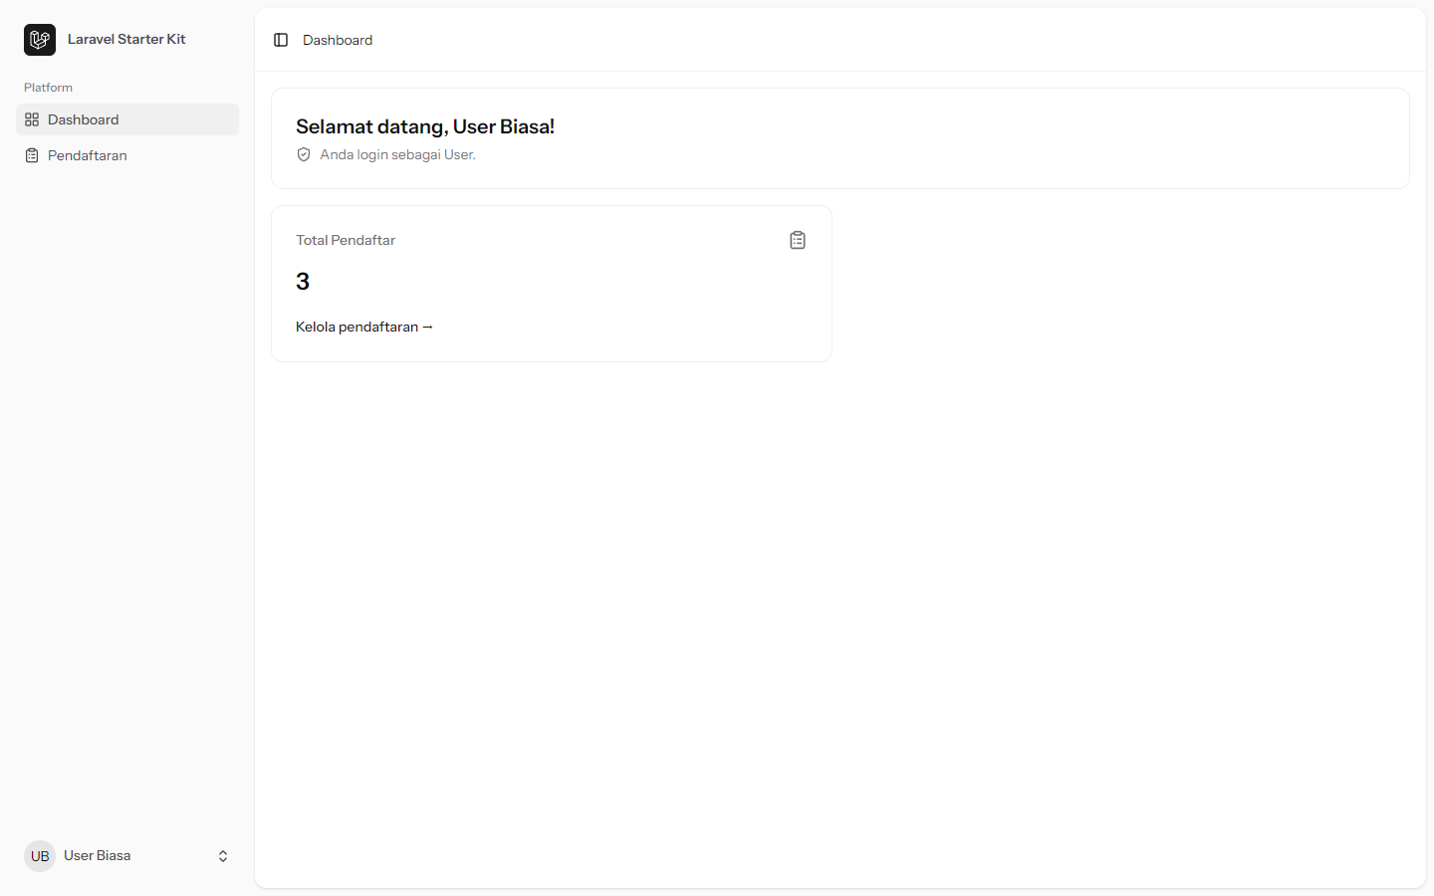
Gambar 7. Dashboard akun user dengan satu kartu.
User biasa yang membuka alamat /admin/users secara langsung tetap ditolak oleh middleware role dengan kode 403 beserta pesan bahwa pengguna tidak memiliki hak akses. Ini membuktikan bahwa penyembunyian menu di React hanya mengatur tampilan, sedangkan penjaga sebenarnya berada di server.
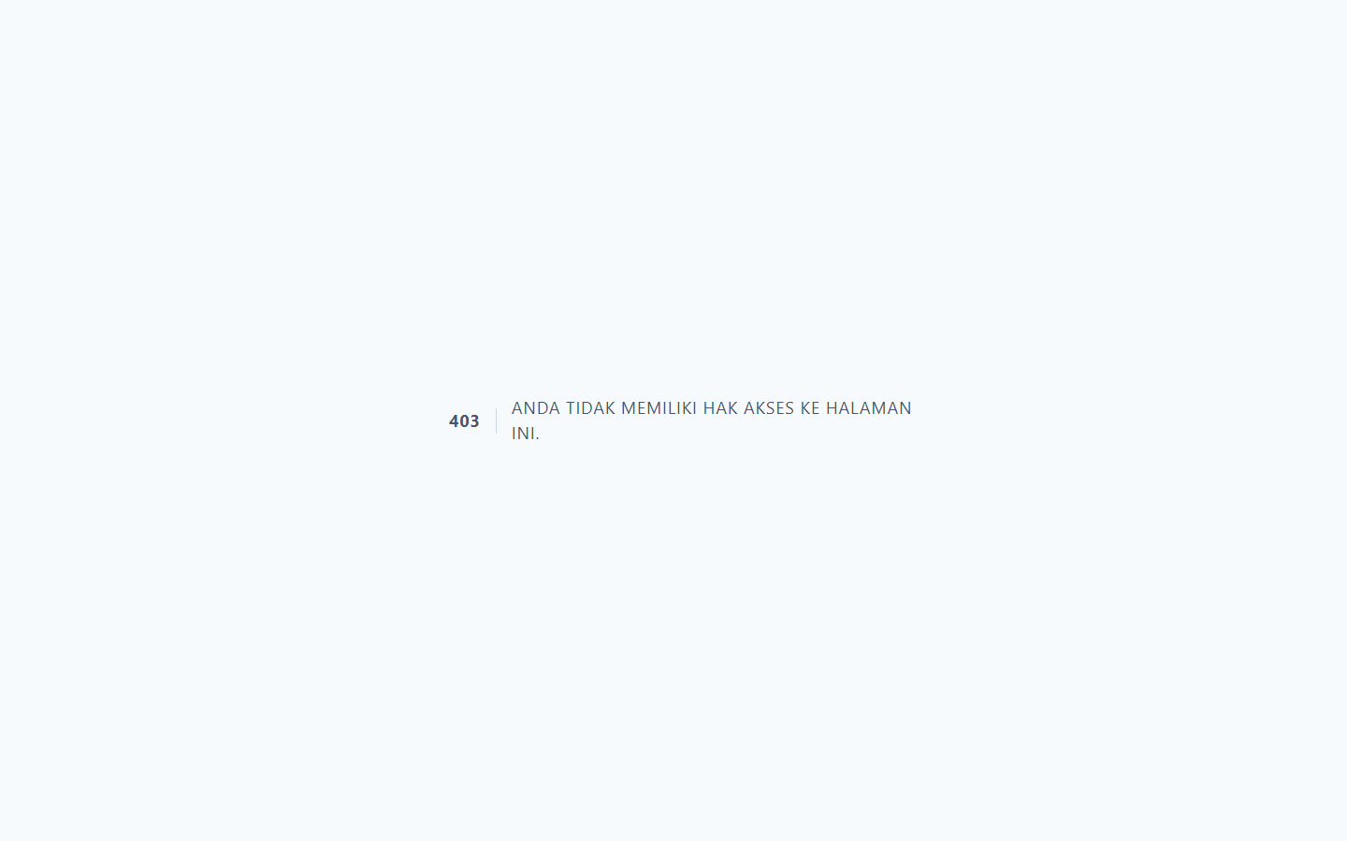
Gambar 8. Error 403 saat user membuka halaman khusus admin.
D.3 CRUD User oleh Admin
Halaman Kelola User menampilkan daftar user beserta role-nya. Akun yang sedang login diberi badge Anda dan tidak memiliki tombol Hapus. Pencarian, filter role, dan pagination tetap tersedia di atas tabel.
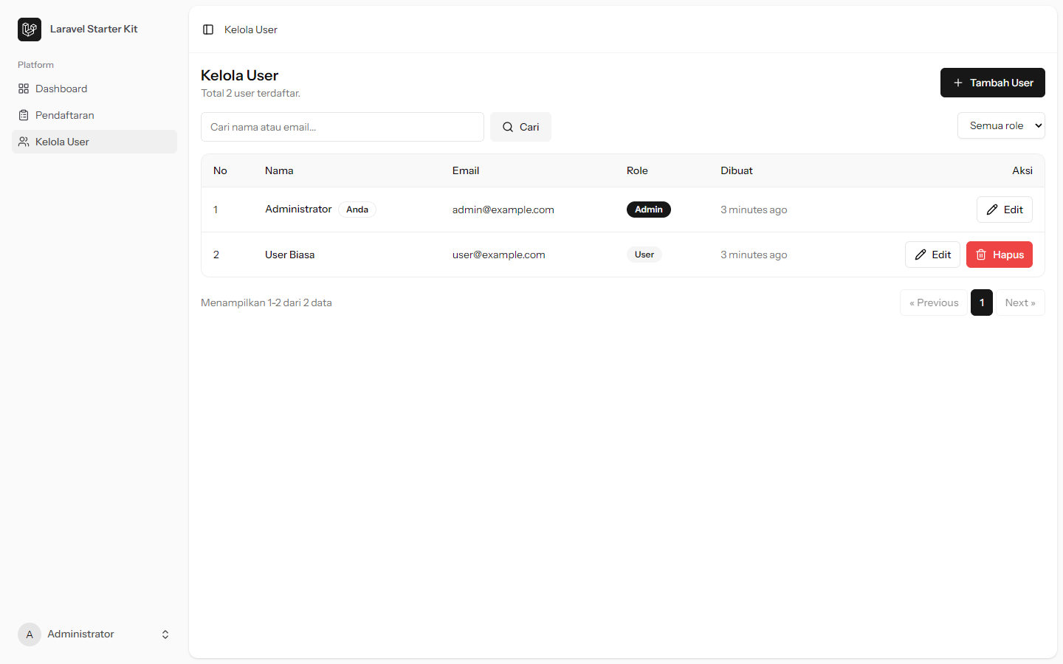
Gambar 9. Daftar user pada halaman Kelola User.
Form tambah user yang dikirim kosong menampilkan pesan galat di bawah setiap input, dan halaman tidak berpindah karena error validasi dikirim kembali sebagai props errors milik useForm.
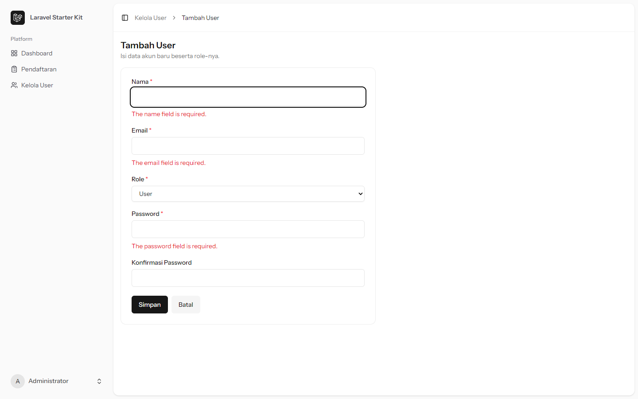
Gambar 10. Galat validasi pada form tambah user.
Setelah data diisi dan disimpan, aplikasi kembali ke daftar user disertai pesan berhasil. User baru langsung muncul pada tabel dan jumlah user pada judul bertambah.
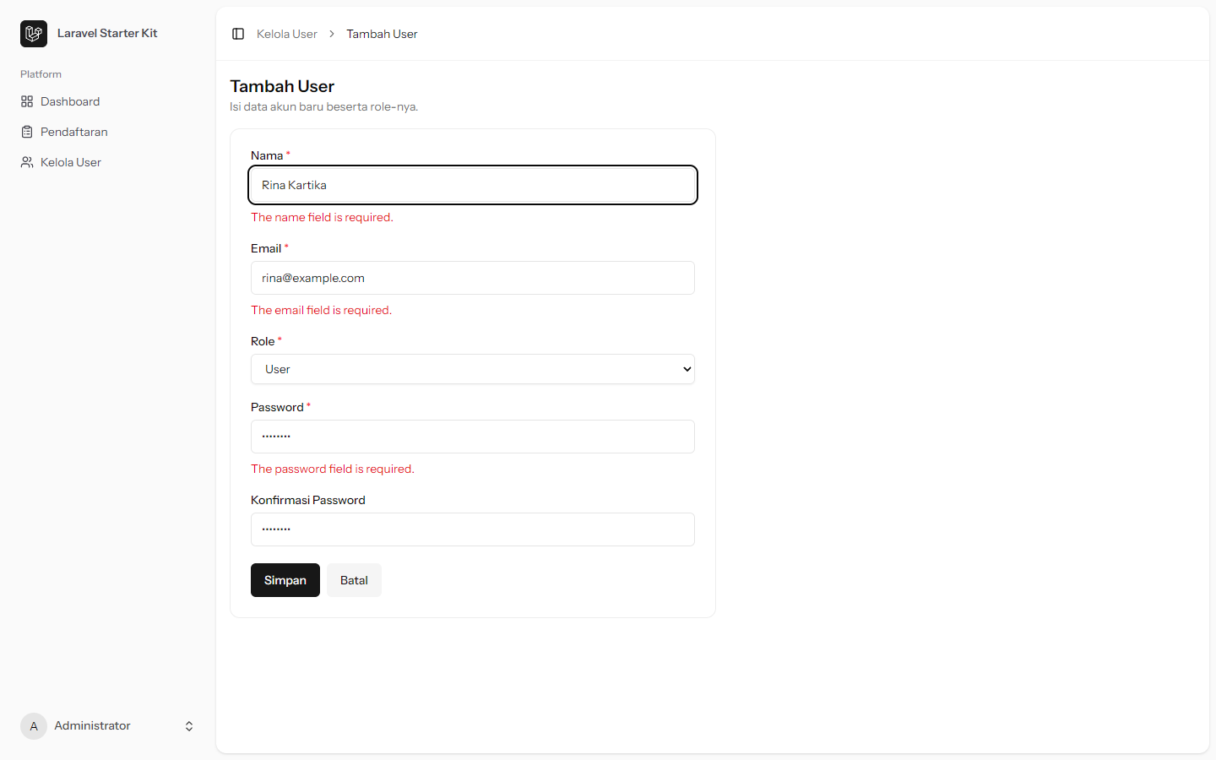
Gambar 11. Form tambah user yang sudah diisi.
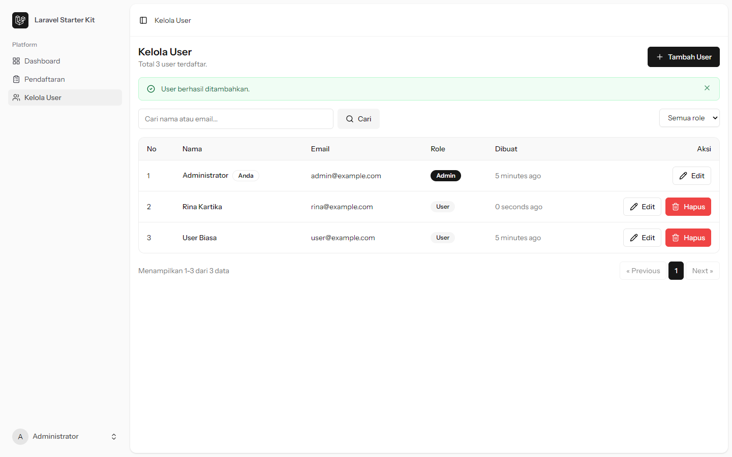
Gambar 12. Pesan berhasil setelah user ditambahkan.
Saat admin mengubah akunnya sendiri, password boleh dikosongkan agar tidak berubah. Pilihan role pada form ini menjadi tidak berbahaya karena UpdateUserRequest membatasi nilainya hanya admin ketika yang diedit adalah akun sendiri.
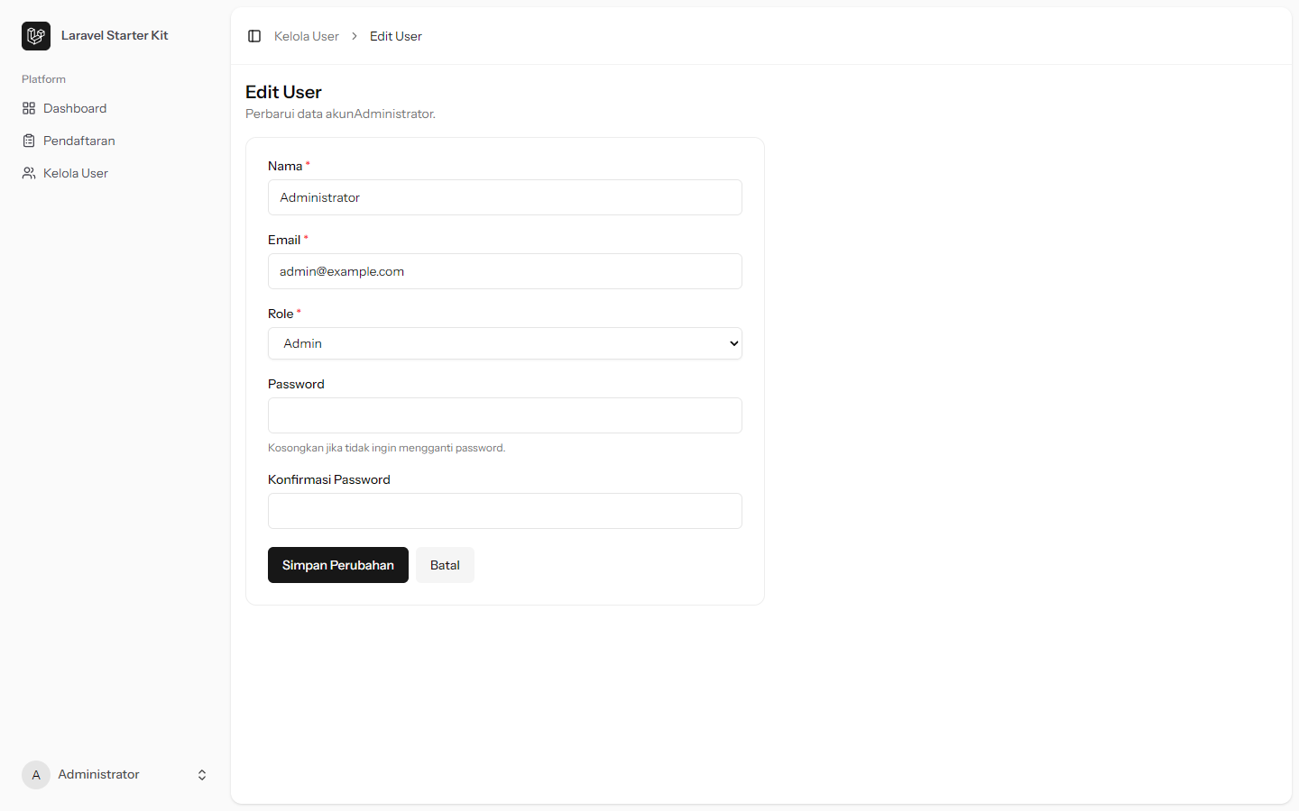
Gambar 13. Form edit akun admin sendiri.
Pencarian memfilter daftar berdasarkan nama atau email melalui query string, sehingga kata kunci tampil pada URL dan dapat dibagikan atau dimuat ulang tanpa kehilangan filter.
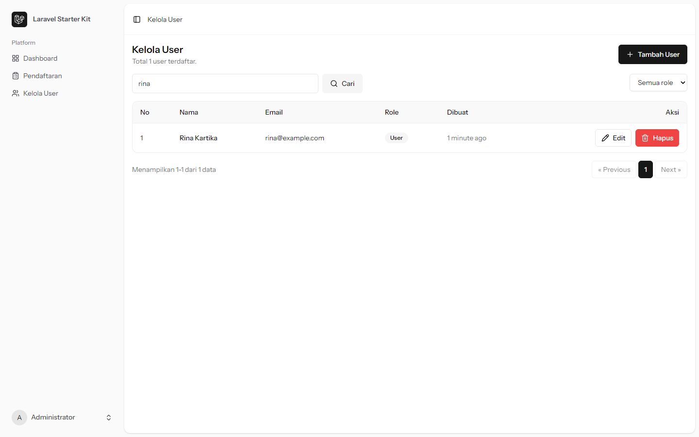
Gambar 14. Pencarian user dengan kata kunci.
Penghapusan user memakai dialog konfirmasi bersama. Request DELETE baru dikirim setelah pengguna menekan Ya, hapus, sehingga tidak ada penghapusan yang tidak disengaja.
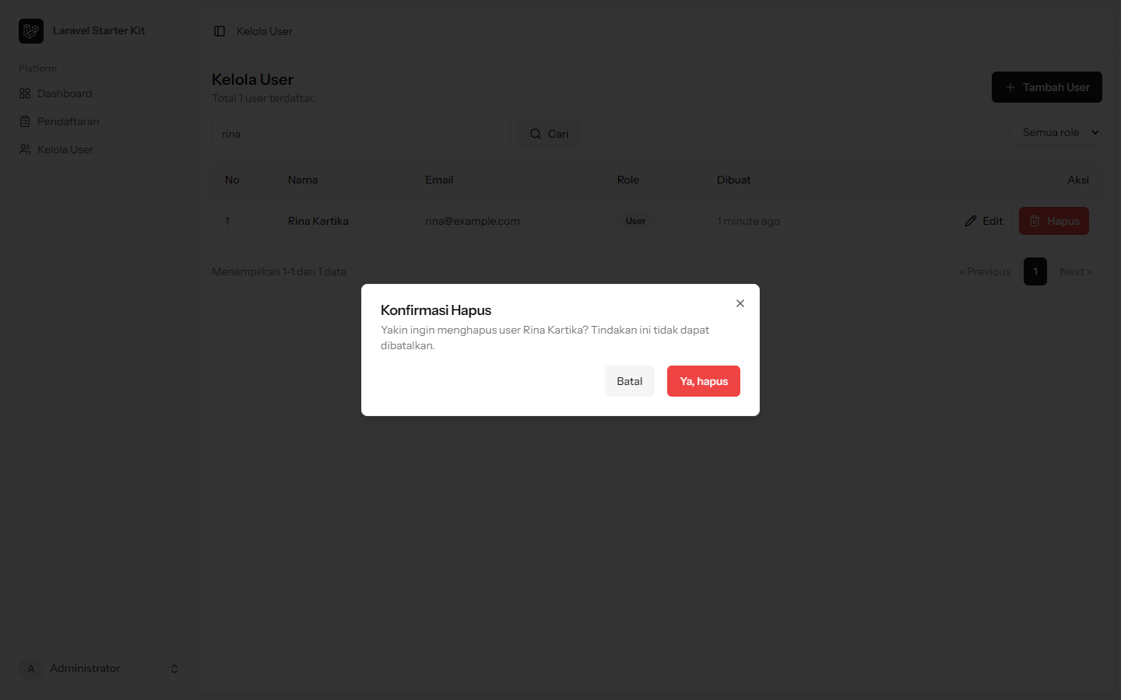
Gambar 15. Dialog konfirmasi sebelum user dihapus.
D.4 CRUD Pendaftaran dengan AJAX
Halaman pendaftaran dimuat sekali, lalu isi tabel diambil dari endpoint JSON. Saat belum ada data, tabel menampilkan pesan Belum ada data pendaftar.
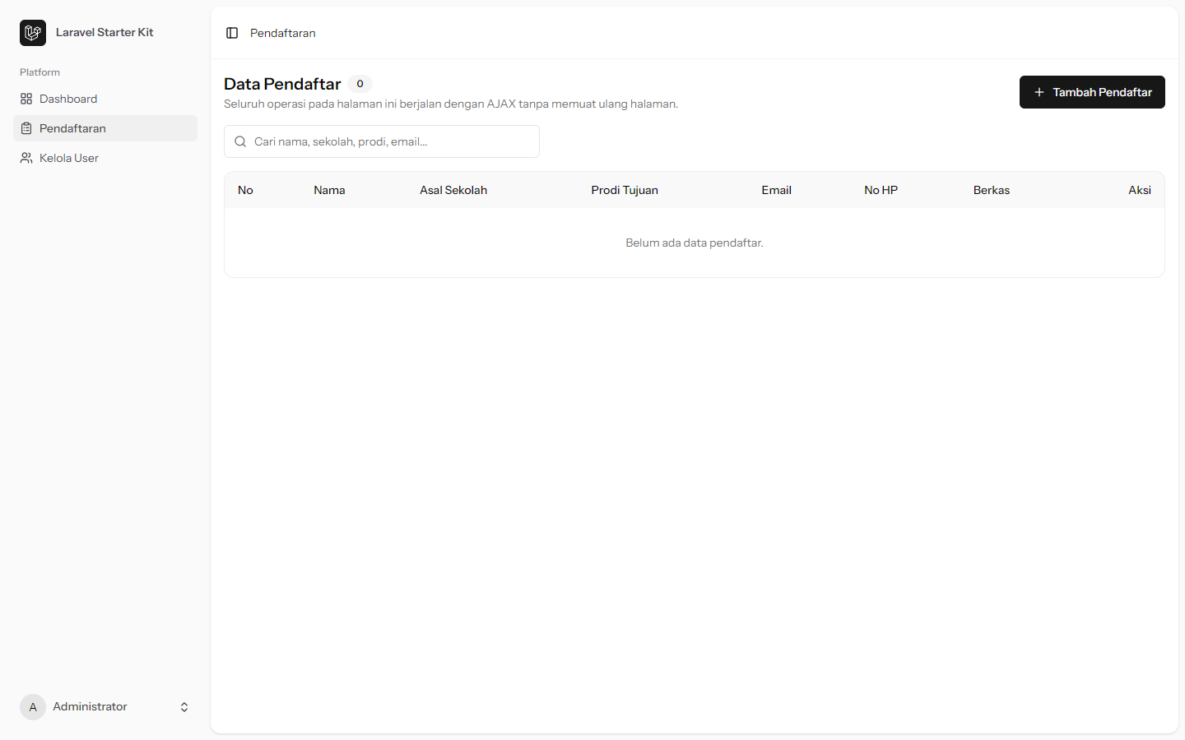
Gambar 16. Halaman Pendaftaran saat belum ada data.
Tombol Tambah Pendaftar membuka dialog form. Bila form dikirim kosong, server mengembalikan 422 dan pesan galat tampil di bawah setiap input tanpa menutup dialog maupun memuat ulang halaman. Pesan untuk berkas memakai teks Bahasa Indonesia dari method messages() pada DaftarRequest.
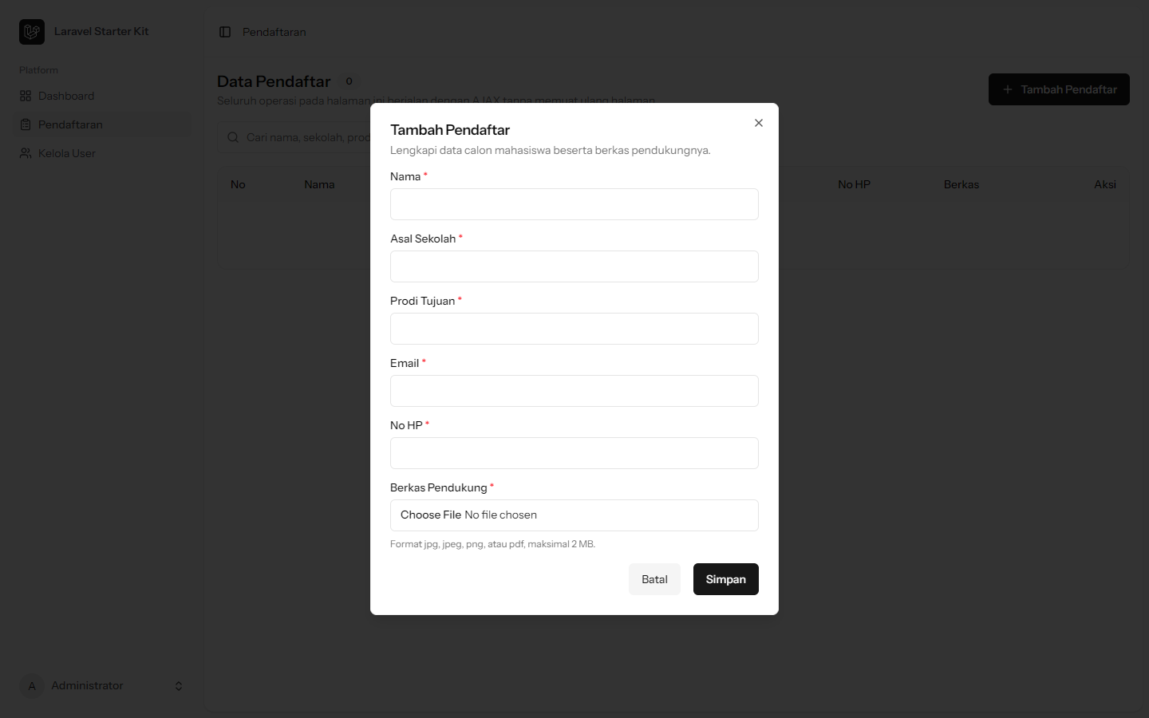
Gambar 17. Dialog tambah pendaftar dalam keadaan kosong.
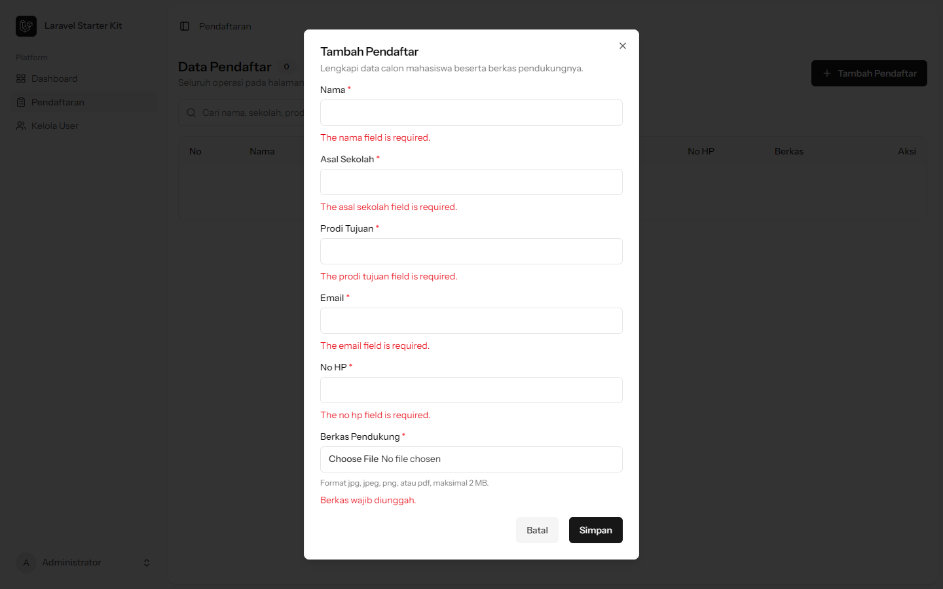
Gambar 18. Respons 422 saat form dikirim kosong.
Setelah seluruh data dan berkas diisi lalu disimpan, dialog tertutup, tabel diperbarui tanpa memuat ulang halaman, dan pesan berhasil muncul di atas tabel.
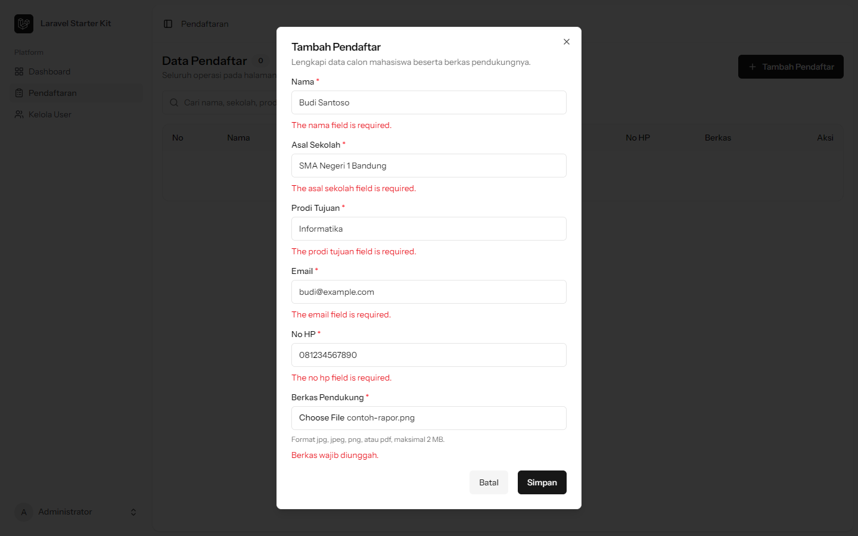
Gambar 19. Dialog tambah pendaftar yang sudah diisi beserta berkas.
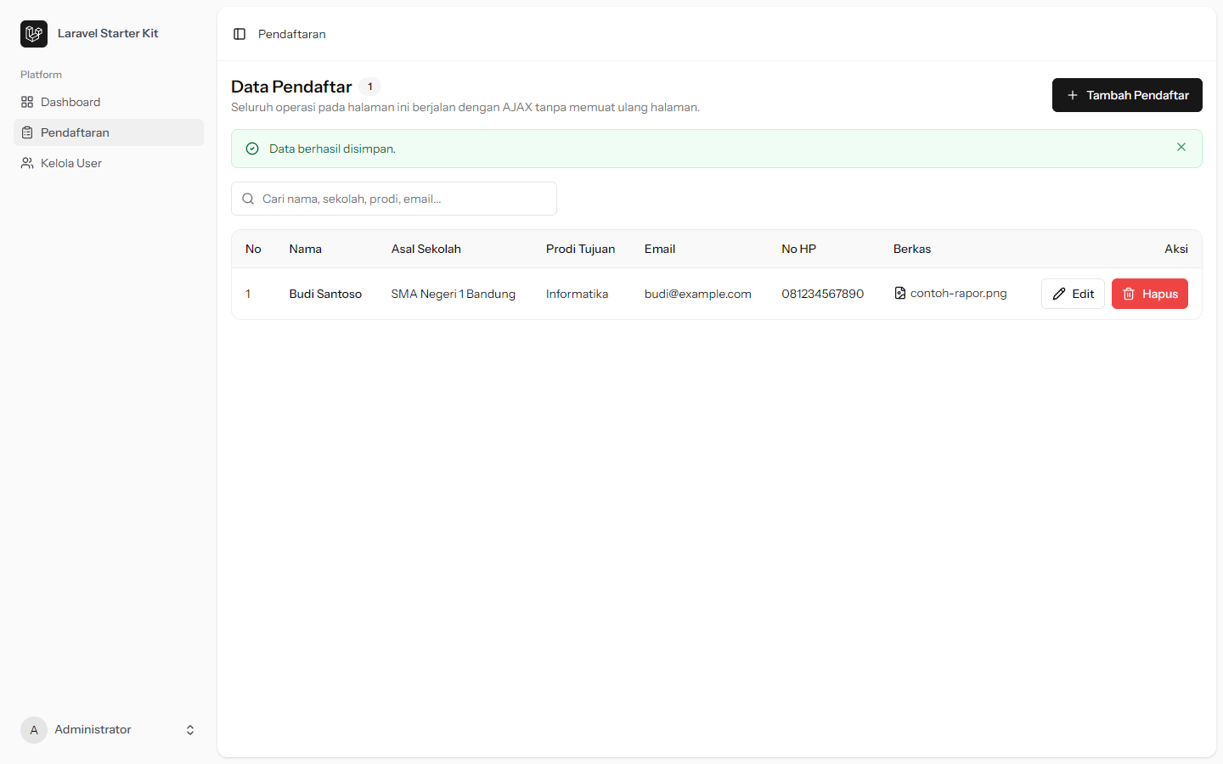
Gambar 20. Pesan berhasil setelah data disimpan lewat AJAX.
Menambah data kedua tidak memuat ulang halaman. Jumlah data pada badge bertambah dan tabel langsung menampilkan dua baris, satu dengan berkas gambar dan satu dengan berkas pdf.
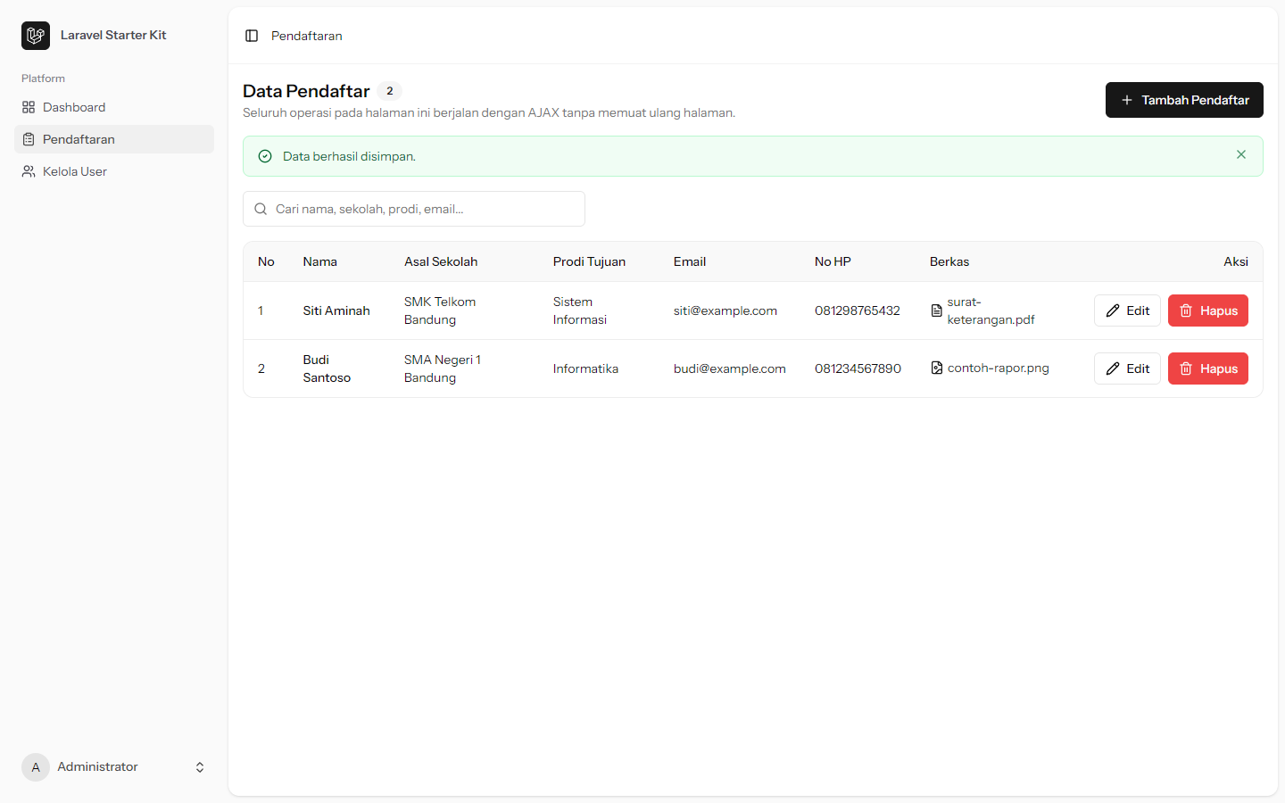
Gambar 21. Daftar pendaftar setelah dua data ditambahkan.
Dialog edit mengambil data lama lewat AJAX dan menampilkan tautan Berkas saat ini. Berkas boleh dikosongkan jika tidak ingin menggantinya, sehingga berkas lama tetap dipakai.
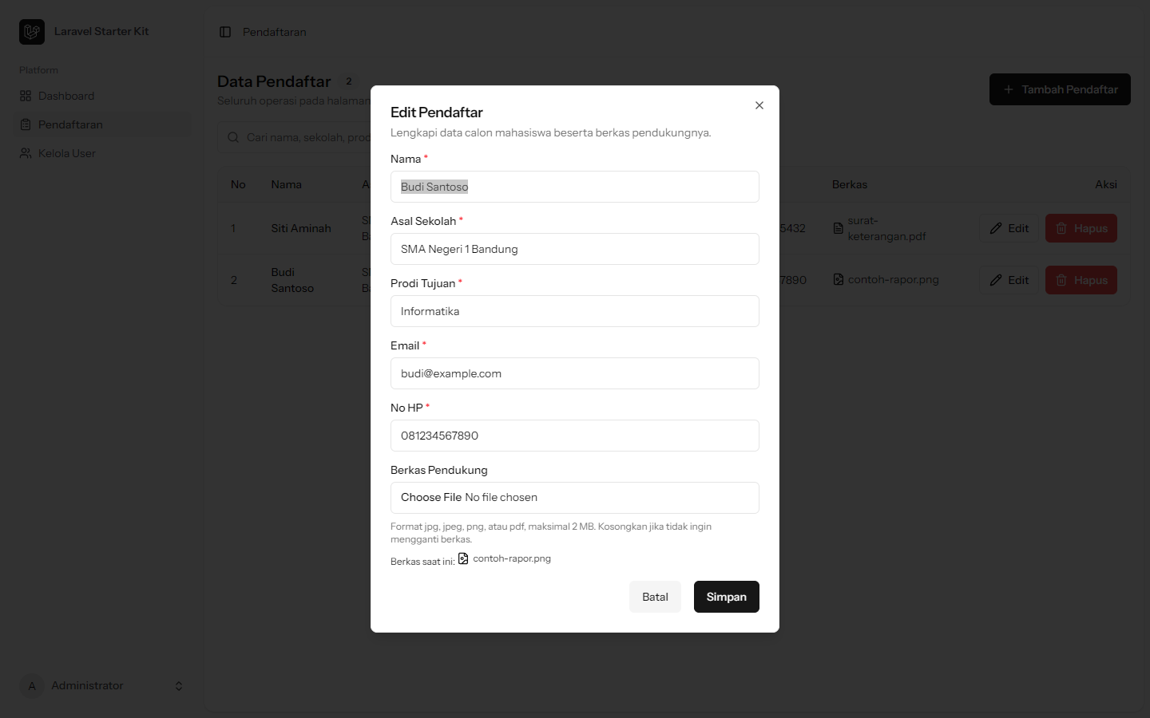
Gambar 22. Dialog edit dengan data lama dan tautan berkas saat ini.
Penghapusan data memakai dialog konfirmasi. Setelah dikonfirmasi, baris hilang dari tabel tanpa berpindah halaman dan berkas milik data tersebut ikut terhapus dari storage.
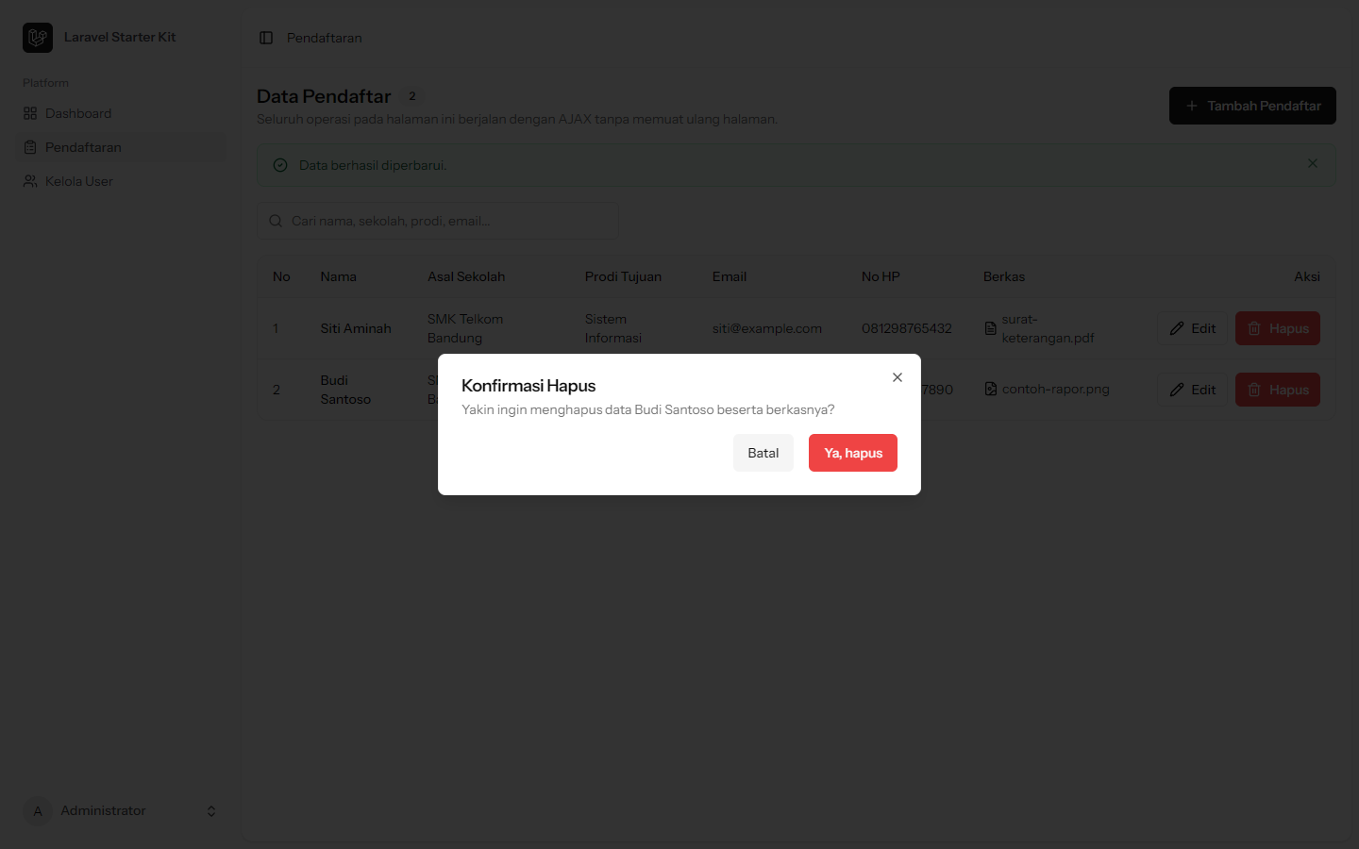
Gambar 23. Dialog konfirmasi sebelum data dihapus.
D.5 Bukti Respons JSON, Network, dan Berkas
Tab Network pada DevTools memperlihatkan bahwa seluruh operasi pendaftaran dikirim sebagai XHR, bukan sebagai navigasi halaman. Terlihat permintaan GET /pendaftaran/data untuk memuat tabel, POST /pendaftaran dengan status 422 ketika validasi gagal, POST /pendaftaran berstatus 200 ketika data tersimpan, serta DELETE /pendaftaran/3 ketika data dihapus. Bunyi respons 422 juga tampil pada panel Response beserta daftar kolom yang gagal validasi.
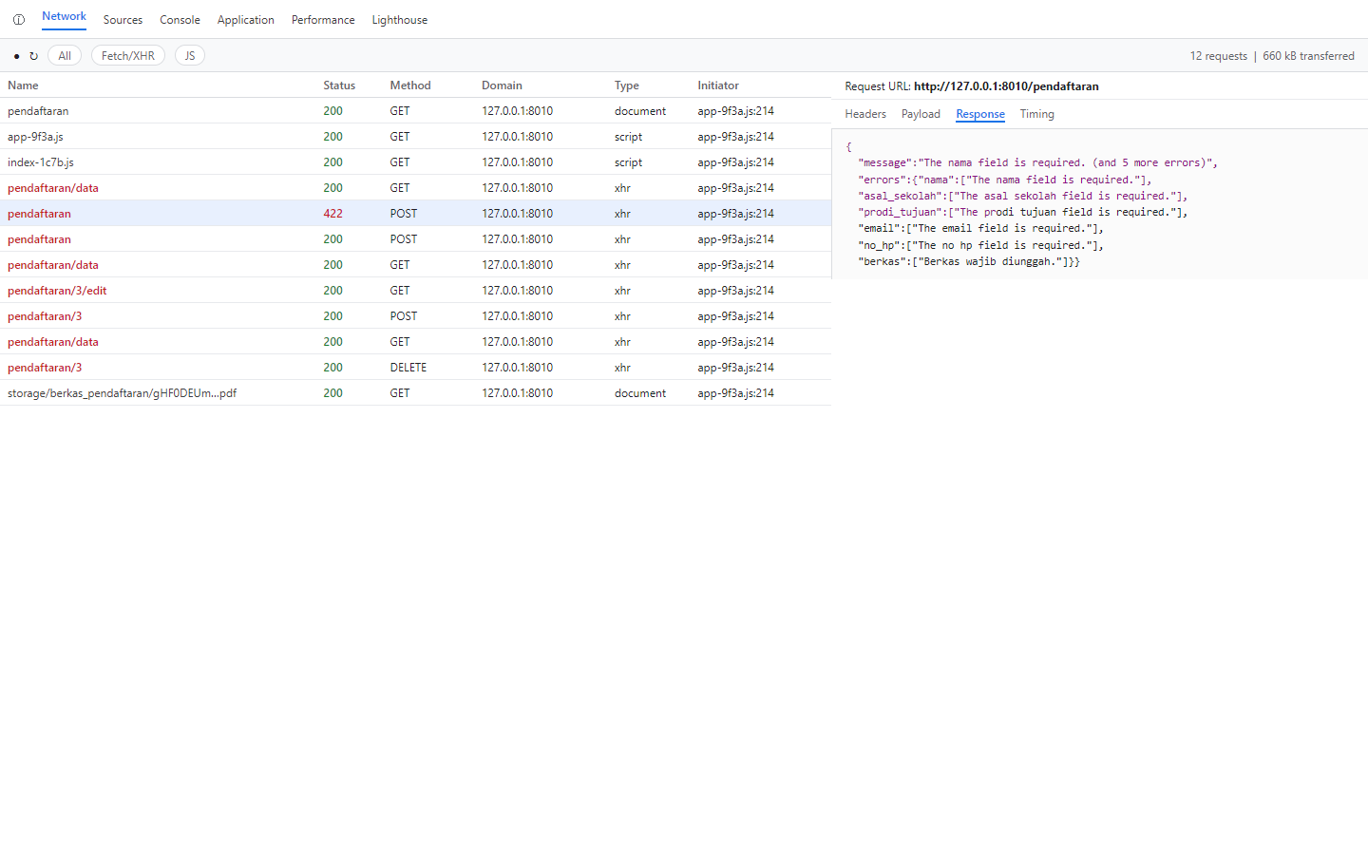
Gambar 24. Tab Network (Fetch/XHR) yang membuktikan CRUD Pendaftaran memakai AJAX.
Endpoint /pendaftaran/data mengembalikan array JSON berisi seluruh pendaftar beserta berkas_url. Data inilah yang diambil oleh fungsi loadData() pada halaman React, lalu disimpan pada state records.
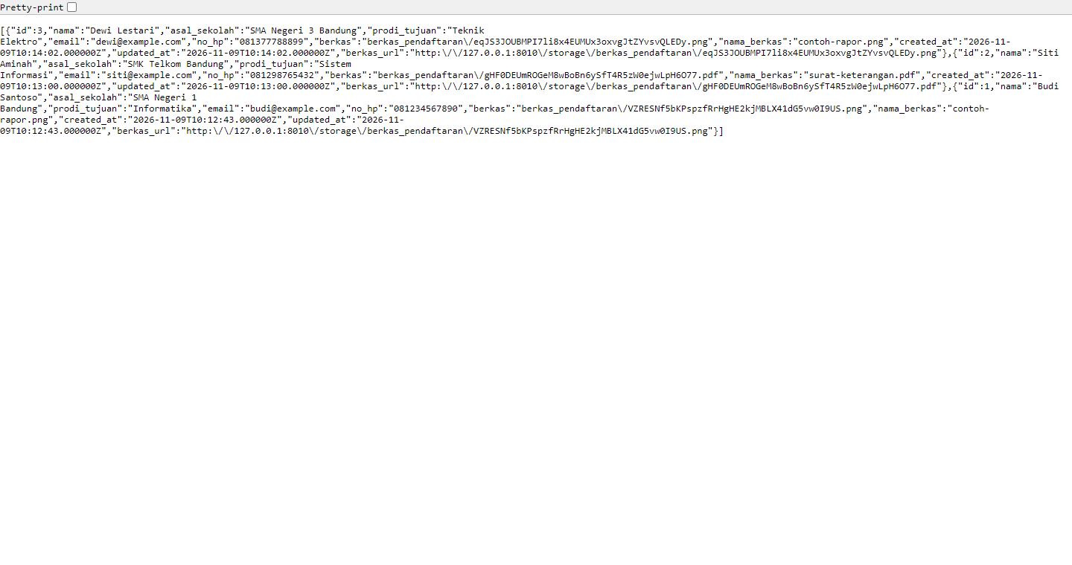
Gambar 25. Respons JSON dari endpoint /pendaftaran/data.
Daftar modul diperiksa dengan php artisan module:list. Kedua modul berstatus Enabled sehingga route-nya dimuat oleh Laravel.
Gambar 26. Hasil php artisan module:list.
Seluruh route diperiksa dengan php artisan route:list --except-vendor. Terlihat enam route admin/users dari modul UserManagement dan enam route pendaftaran dari modul Pendaftaran, ditambah route dashboard.
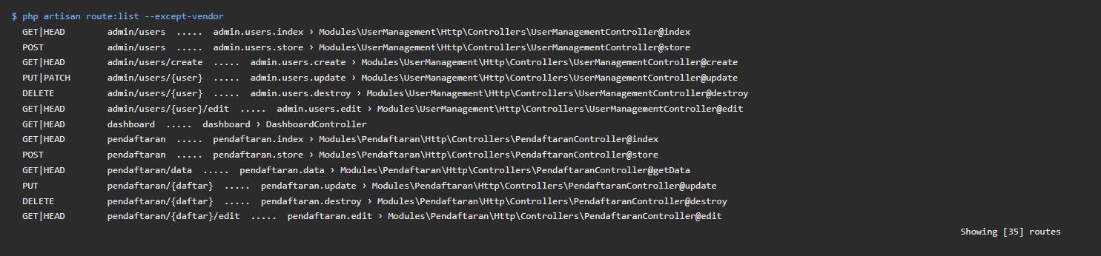
Gambar 27. Hasil php artisan route:list --except-vendor.
Pemeriksaan terakhir dilakukan pada folder penyimpanan. Nama berkas di disk berupa hash acak hasil store(), sedangkan database hanya menyimpan path dan nama asli berkas.
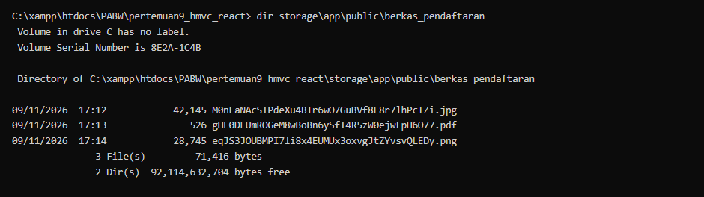
Gambar 28. Isi folder storage/app/public/berkas_pendaftaran.
E. Analisis dan Pembahasan
E.1 Cara Kerja HMVC dengan Halaman React
HMVC membagi aplikasi menjadi modul, dan setiap modul memiliki controller, form request, model, migration, route, serta halaman React sendiri. Pada project ini modul Pendaftaran dan UserManagement berada di folder Modules, sedangkan autentikasi memakai Fortify di aplikasi utama. Namespace kelas mengikuti nama modul, misalnya Modules\Pendaftaran\Http\Controllers\PendaftaranController. Composer mengenali namespace tersebut karena composer.json setiap modul ikut dibaca melalui merge-plugin.
Halaman React milik modul tidak berada di resources/js/pages, melainkan di Modules/*/resources/js/pages. Karena itu Inertia perlu tahu cara menemukannya. Fungsi resolve pada app.tsx membaca format NamaModul::halaman, memecahnya, lalu memuat berkas yang sesuai lewat resolvePageComponent. Vite sendiri mengumpulkan seluruh halaman karena import.meta.glob mencakup folder modul, sedangkan Tailwind membutuhkan baris @source agar class di halaman modul ikut dibuat.
E.2 Perbedaan Authentication dan Authorization
Authentication menjawab pertanyaan siapa penggunanya, sedangkan authorization menjawab apa yang boleh dilakukannya. Pada praktikum ini authentication sepenuhnya ditangani starter kit beserta halaman React-nya, jadi saya tidak menulis controller login dan register sendiri seperti pada Modul 8. Authorization ditangani middleware EnsureUserHasRole yang membaca kolom role melalui enum.
Pemisahan keduanya penting. Semua pengguna yang sudah login lolos middleware auth, tetapi hanya admin yang lolos middleware role:admin. Menu Kelola User pada sidebar hanya menyembunyikan tautan; perlindungan sebenarnya tetap di server, sehingga user yang mengetik /admin/users langsung menerima error 403.
E.3 Middleware Role dan Pembatasan Akun Sendiri
Middleware menerima parameter role yang dipisahkan koma. Laravel mengirim bagian setelah titik dua sebagai argumen variadik, lalu middleware memanggil hasRole(). Nilai string dari route diubah menjadi enum melalui UserRole::tryFrom(), sehingga role yang salah ketik tidak pernah cocok dengan role mana pun.
Pemeriksaan tambahan saya taruh pada UpdateUserRequest dan method destroy. Admin yang mengubah akunnya sendiri hanya bisa memilih role admin, dan admin tidak bisa menghapus akunnya sendiri. Aturan ini mencegah admin kehilangan akses secara tidak sengaja. Di sisi tampilan, tombol Hapus memang tidak dirender untuk akun sendiri, tetapi aturan di server tetap diperlukan karena request dapat dikirim langsung tanpa melewati tombol tersebut.
E.4 Perbedaan CRUD Inertia dan CRUD AJAX
Aspek | CRUD Inertia (UserManagement) | CRUD AJAX (Pendaftaran)
Respons controller | Inertia::render() atau redirect()->with() | response()->json([...])
Perilaku halaman | Inertia mengganti komponen halaman tanpa full reload; data selalu dikirim ulang server sebagai props | Halaman tidak berpindah; state React diperbarui dari data JSON
Pesan berhasil | Session flash dibagikan sebagai shared props flash | State message diisi dari respons JSON
Error validasi | Redirect kembali; errors otomatis masuk ke useForm() | Kode 422 + JSON errors disimpan ke state errors
Token CSRF | Ditangani otomatis oleh Inertia | Header X-XSRF-TOKEN dari cookie melalui helper http.ts
Form tambah/edit | Halaman terpisah (create, edit) dengan komponen UserForm | Satu Dialog shadcn/ui yang dipakai bergantian
Upload berkas | useForm() otomatis memakai FormData jika data berisi File | FormData manual + fetch() tanpa header Content-Type
Tabel 1. Perbandingan CRUD Inertia dan CRUD AJAX pada kedua modul.
CRUD UserManagement bekerja secara Inertia. Form dikirim lewat useForm, server memproses lalu mengembalikan halaman Inertia atau redirect, dan Inertia mengganti komponen halaman tanpa memuat ulang seluruh browser. Data selalu dikirim ulang oleh server sebagai props, dan error validasi otomatis masuk ke objek errors milik useForm. Pesan berhasil dibagikan sebagai shared props flash.
CRUD Pendaftaran bekerja secara AJAX. Pengiriman form memakai fetch dan controller mengembalikan JSON. Tabel diperbarui dengan memanggil loadData() tanpa memuat ulang halaman, dan pesan ditampilkan dari respons JSON. Akibatnya, posisi scroll dan isi kotak pencarian tetap terjaga. Konsekuensinya, React harus menangani sendiri status 422 dan mengisi pesan galat ke setiap input, dan itu dilakukan dengan menyalin error.data.errors ke state errors.
E.5 FormData, Penyimpanan Berkas, dan Token CSRF
Upload berkas tidak bisa memakai JSON biasa karena JSON tidak dapat membawa file. FormData dipakai karena objek itulah yang bisa membawa isi input type=file. Pada helper http.ts, header Content-Type sengaja tidak diisi agar browser otomatis memakai multipart/form-data beserta boundary. Untuk edit, request tetap dikirim sebagai POST dengan tambahan _method bernilai PUT karena PHP hanya membaca file pada request POST.
Token CSRF dikirim sebagai header X-XSRF-TOKEN yang dibaca dari cookie XSRF-TOKEN. Tanpa token ini, Laravel menolak permintaan dengan error 419. Karena request dikirim sebagai AJAX dengan header Accept: application/json, kegagalan validasi dikembalikan sebagai JSON berkode 422, bukan sebagai redirect, sehingga helper dapat membacanya.
Berkas disimpan di disk public dengan store(), sedangkan database hanya menyimpan path dan nama asli. Pemisahan ini membuat tabel tetap ringan, memungkinkan satu data memiliki berkas yang mudah diganti, dan menyimpan nama asli untuk ditampilkan sebagai tautan. Path hasil store() berupa hash acak, sehingga nama berkas pengguna tidak langsung terpakai dan tabrakan nama tidak terjadi. Saat berkas diganti atau data dihapus, berkas lama ikut dihapus dari storage agar tidak ada file sampah.
E.6 Kendala dan Penyelesaian
Beberapa kendala saya temui selama pengerjaan, dan semuanya saya selesaikan tanpa mengubah perilaku aplikasi yang dijanjikan modul.
- Kelas modul sempat tidak ditemukan karena autoload belum diperbarui setelah modul dibuat. Perbaikannya adalah menjalankan composer dump-autoload.
- Halaman modul sempat gagal dimuat karena template app.blade.php masih memuat berkas halaman secara langsung, padahal halaman modul berada di luar resources/js/pages. Perbaikannya cukup memuat app.tsx pada direktif @vite, karena seluruh halaman sudah di-resolve oleh Inertia melalui import.meta.glob.
- Kelas middleware bawaan sempat tidak ditemukan karena berkasnya hilang dari folder app/Http/Middleware padahal masih dirujuk bootstrap/app.php. Saya membuat ulang kelas tersebut agar request web dapat diproses.
- Halaman login dan register sempat gagal dirender. Penyebabnya adalah konfigurasi Fortify belum lengkap; setelah view Inertia terdaftar dan batas percobaan login diatur, kedua halaman tampil normal.
- Koneksi database ditolak dengan pesan SQLSTATE[HY000] [2002]. Penyebabnya layanan MariaDB pada XAMPP belum berjalan. Setelah layanan dinyalakan, aplikasi kembali normal.
- Perintah npm sempat diblokir kebijakan eksekusi PowerShell. Saya menjalankannya melalui cmd agar skrip npm dapat dieksekusi.
- Halaman modul sempat tampil tanpa style karena Tailwind 4 tidak memindai folder modul. Penyelesaiannya adalah menambahkan baris @source '../../Modules/*/resources/js/**/*.{ts,tsx}' pada app.css.
E.7 Catatan Perbedaan dengan Modul
Ada beberapa perbedaan antara hasil praktikum ini dan contoh pada modul. Saya mencatatnya agar tidak menimbulkan salah paham saat laporan diperiksa.
- Nama project adalah pertemuan9_hmvc_react dengan database hmvc_react, sesuai nama pada modul.
- Seluruh tampilan memakai React Starter Kit dengan Inertia, bukan Blade dan jQuery seperti Modul 8.
- Kolom data pendaftar mencakup nama, asal_sekolah, prodi_tujuan, email, no_hp, berkas, dan nama_berkas, dengan email sebagai kolom unik.
- Sebagian pesan galat validasi bawaan Laravel pada form AJAX masih berbahasa Inggris, sedangkan pesan untuk no HP dan berkas sudah berbahasa Indonesia lewat method messages().
- Aplikasi diuji pada alamat http://127.0.0.1:8010, bukan http://127.0.0.1:8000, karena port 8000 sedang dipakai proses lain.
- Pengujian Pest masih berisi pengujian bawaan starter kit; pengujian khusus kedua modul belum ditambahkan.
F. Kesimpulan
- Arsitektur HMVC berhasil diterapkan dengan dua modul, yaitu Pendaftaran dan UserManagement, yang masing-masing memiliki controller, form request, model, migration, route, dan halaman React sendiri di dalam folder Modules.
- Halaman React di dalam modul dapat dimuat melalui Inertia setelah fungsi resolve pada app.tsx diatur dengan format NamaModul::halaman, dan Tailwind CSS ikut membuat class yang dipakai modul setelah baris @source ditambahkan.
- Autentikasi memakai fitur bawaan starter kit, sedangkan pembagian hak akses dilakukan dengan kolom role, enum UserRole, middleware role, dan shared props yang membedakan admin dan user.
- Middleware role dan aturan tambahan pada form request berhasil membatasi halaman khusus admin, termasuk mencegah admin menurunkan role atau menghapus akunnya sendiri.
- CRUD UserManagement berjalan secara Inertia dengan form useForm, pesan berhasil dari shared props flash, dan error validasi yang otomatis tampil di bawah setiap input.
- CRUD Pendaftaran berjalan dengan fetch dan FormData, menampilkan error 422 di bawah input, memperbarui tabel tanpa memuat ulang halaman, serta mengelola upload berkas beserta penggantian dan penghapusannya.
- Pengujian otomatis Pest yang tersedia lulus seluruhnya, yaitu 27 test dengan 64 assertion, sehingga fitur authentication dan dashboard bawaan terbukti berjalan.
Dari praktikum ini saya memahami bahwa HMVC dengan React memisahkan tanggung jawab antar modul tanpa kehilangan pola Laravel, bahwa authentication dan authorization adalah dua hal berbeda, dan bahwa CRUD Inertia maupun AJAX sama-sama menuntut penanganan error validasi serta pesan yang teliti di sisi klien. Saya juga memahami bahwa keamanan halaman tidak boleh bergantung pada tampilan, karena penyembunyian menu hanya kosmetik sedangkan middleware di server adalah penjaga yang sebenarnya.
G. Link Repository GitHub
https://github.com/Dryhus21/PABW.git
Repository memuat seluruh kode program, termasuk folder Modules beserta halaman React di dalamnya, middleware, controller, form request, route, seeder, serta komponen di resources/js. Folder node_modules dan vendor tidak diunggah.

